**Zwróć element listy bez pierwszego i ostatniego:**

def middle(mylist):

    return mylist[1:-1]

print(middle(myList))

**2D Lists**

Given 2D list calculate the sum of diagonal elements.

**Example**

1. myList2D= [[1,2,3],[4,5,6],[7,8,9]]
3. diagonal_sum(myList2D) # 15
4. def diagonal_sum(matrix):
5. sumResult = 0
6. for i in range(len(matrix)):
7. sumResult += matrix[i][i]
8. return sumResult
9. print(diagonal_sum(myList2D))

cw 5 Biorąc pod uwagę listę, napisz funkcję, która uzyska pierwszy, drugi najlepszy wynik z listy.

myList = [84,85,86,87,85,90,85,83,23,45,84,1,2,0]

def first_second(myList):

    SortedmyList = sorted(myList)

    return SortedmyList[-1], SortedmyList[-2]

drugie rozwiązanie:

myList = [84, 85, 86, 87, 85, 90, 85, 83, 23, 45, 84, 1, 2, 0]

def first_second(mylist):

    first = float('-inf')  # Initialize first as negative infinity

    second = float('-inf')  # Initialize second as negative infinity

    for num in mylist:

        if num > first:

            second = first

            first = num

        elif num > second and num != first:

            second = num

    return first, second

result = first_second(myList)

print(result)

#CW 6

Write a function to remove the duplicate numbers on given integer array/list.

arr = [1, 1, 2, 2, 3, 4, 5]

def remove_duplicates(arr):

    rmDuplicates = set(arr)

    return list(rmDuplicates)

remove_duplicates(arr)

or

def remove_duplicates(arr):

    new_arr = []

    for item in arr:

        if item not in new_arr:

            new_arr.append(item)

    return new_arr

arr = [1, 1, 2, 2, 3, 4, 5]

result = remove_duplicates(arr)

print(result)

Napisz funkcję, która znajdzie wszystkie pary w tablicy liczb całkowitych, których suma jest równa podanej liczbie. Nie bierz pod uwagę par przemiennych.

**Example**

1. pair_sum([2, 4, 3, 5, 6, -2, 4, 7, 8, 9],7)
2. Output : ['2+5', '4+3', '3+4', '-2+9']
3. mylist = [2, 4, 3, 5, 6, -2, 4, 7, 8, 9]
4. def pair_sum(myList, sum):
5. pairs = []
6. seen_numbers = {}
7. for index, value in enumerate(myList):
8. missing_value = sum - value
9. seen_numbers[index] = value
10. if missing_value in seen_numbers.values():
11. pairs.append(str(missing_value) + '+' + str(value))
12. return pairs
13. pair_sum(mylist, 7)

drugie rozwiązanie:

mylist = [2, 4, 3, 5, 6, -2, 4, 7, 8, 9]

pair = ''

pairs = []

def pair_sum(arr, sum):

    for i in range(len(arr)):

        for j in range(i + 1, len(arr)):

            if arr[i] + arr[j] == sum:

                pair = f"{arr[i]}+{arr[j]}"

                if pair not in pairs:

                    pairs.append(pair)

    return pairs

pair_sum(mylist, 7)

Given an integer array nums, return true if any value appears at least twice in the array, and return false if every element is distinct.

Example :

Input: nums = [1,2,3,1]

Output: true

nums = [1,2,3,4,5,6,6]

def contains_duplicate(nums):

    seen = set()

    for num in nums:

        if num in seen:

            return True

        seen.add(num)

    return False

czy dwie listy są permutacją jedna drugiej (czy są to te same elementy tylko wymieszane):

#Permutation

def **permuntation**(list1, list2):

    if **len**(list1) != **len**(list2):

        return False

    list1.sort()

    list2.sort()

    if list1 == list2:

        return True

    return False

cwiczenie 9:

**Rotate Matrix/ Image - LeetCode 48**

You are given an n x n 2D matrix representing an image, rotate the image by **90** degrees (clockwise).

You have to rotate the image **in-place**, which means you have to modify the input 2D matrix directly.

**DO NOT** allocate another 2D matrix and do the rotation.

Example:

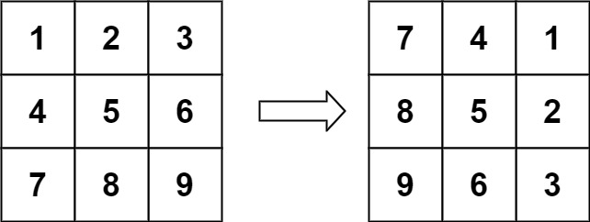

1. Input: matrix = [[1,2,3],[4,5,6],[7,8,9]]
2. Output: [[7,4,1],[8,5,2],[9,6,3]]
3. matrix = [[1,2,3],[4,5,6],[7,8,9]]
4. def rotate(matrix):
5. for i in range(len(matrix)):
6. for j in range(i, len(matrix)):
7. matrix[i][j], matrix[j][i] = matrix[j][i], matrix[i][j]
8. # Reverse each row
9. for row in matrix:  # Iterate over each row in the matrix
10. row.reverse()  # Reverse the elements in the current row
12. return matrix
13. print(rotate(matrix))

drugi sposób:

matrix = [[1,2,3],[4,5,6],[7,8,9]]

matrix2 = np.array(matrix).T

matrix2[:, ::-1] #odwrócenie

#lub

reversed_arr = np.array([row[::-1] for row in matrix2]) #odwrócenie

reversed_arr

Pytania z FANG: What is the runtime of the following code?

#Question1

def **foo**(array):

    sum = 0

    product = 1

    for i in array: O(n)

        sum += I

    for i in array:

        product *= i

**print**("Sum = "+str(sum)+", Product = "+str(product))

ar1 = [1,2,3,4]

**foo**(ar1)

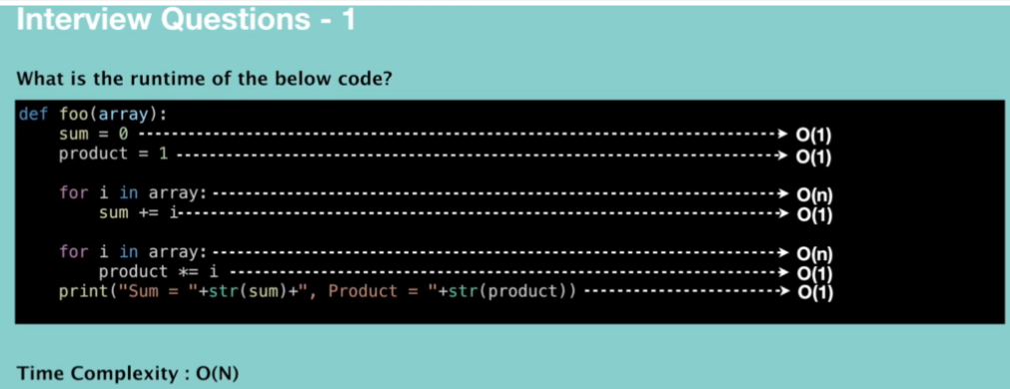

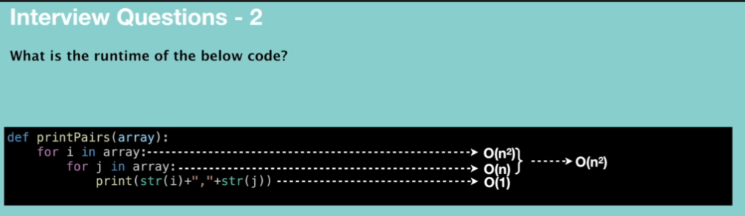

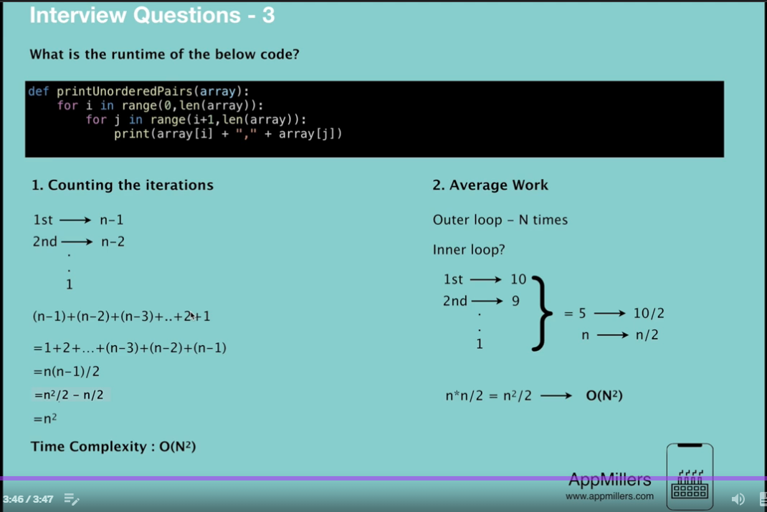

nums = [1,2,3,4,5,6,7,8,9,10]

x = []

for i in range(0, len(nums)):

    for j in range(i + 1, len(nums)):

        x.append(j)

print(x)

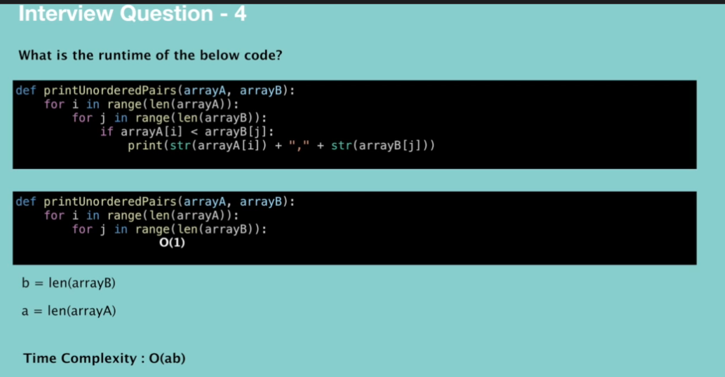

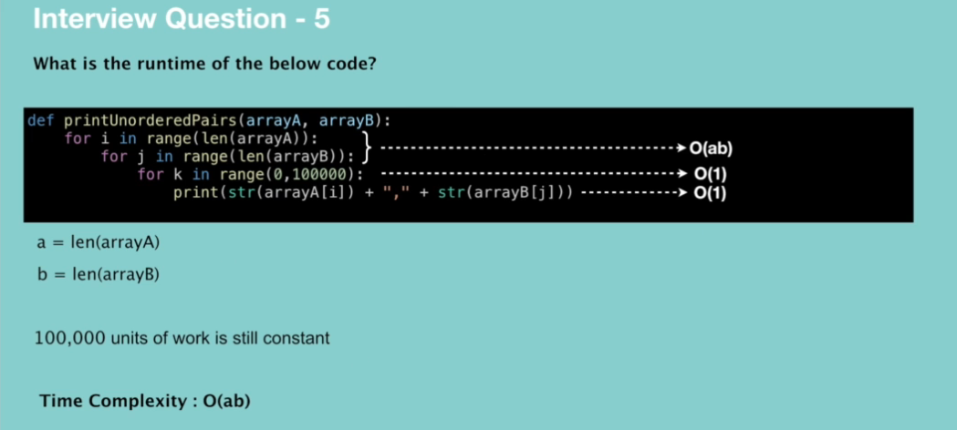

K – to jest constant time operation

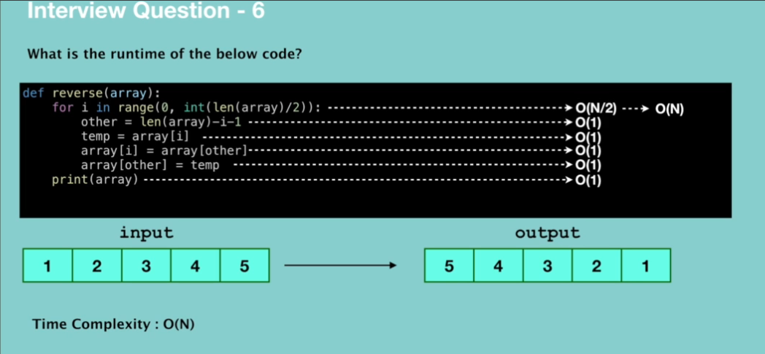

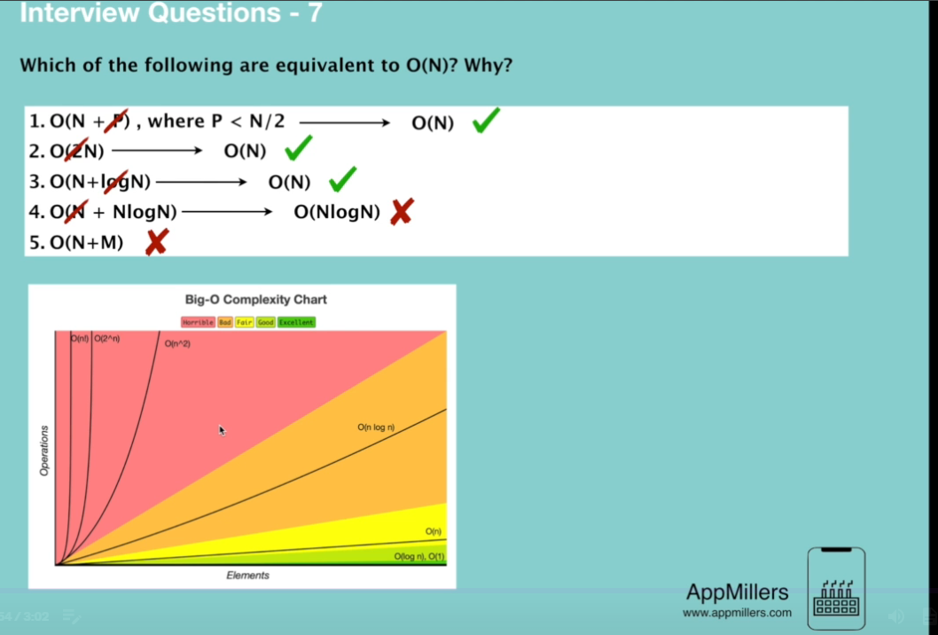

Powyżej usuwamy non dominant therm. W pierwszej P jest mniejsze niż N usuwamy i zostaje O(N)

W drugim usuwamy constans czyli 2 i zostaje O(N) w trzecim O(N) jest dominant nad O(logN) – graf poniżej wiec usuwamy LogN i zostaje log(N). W trzecim NlogN jest na pomarańczowo jest gorsze niż O(N) wiec zostaje log N. W trzecim trudno powiedzieć które dominuje więc to nie jest O(n).

**DIctionaries**

## Creation a dict

dict0 = dict()  #complexity 0(1)

#complexity (On), space(On)

dict1 = dict(one = "jeden", two="dwa", three = "trzy")

print(dict1)

dict2 = {"one" : "jeden", "two" : "dwa", "three" : "trzy"}

print(dict2)

mylist = [("one", "jeden"), ("two", "dwa"), ("three", "trzy")]

dict3 = dict(mylist)

print(dict3)

przechowywanie w pamieci:

każdy string ma swój hash: 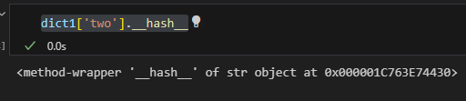

jeśli znajdzie się jakiś inny element pod tym samym hashem czyli jest kolizja to zostanie dodany jako linked list czyli podczepiony

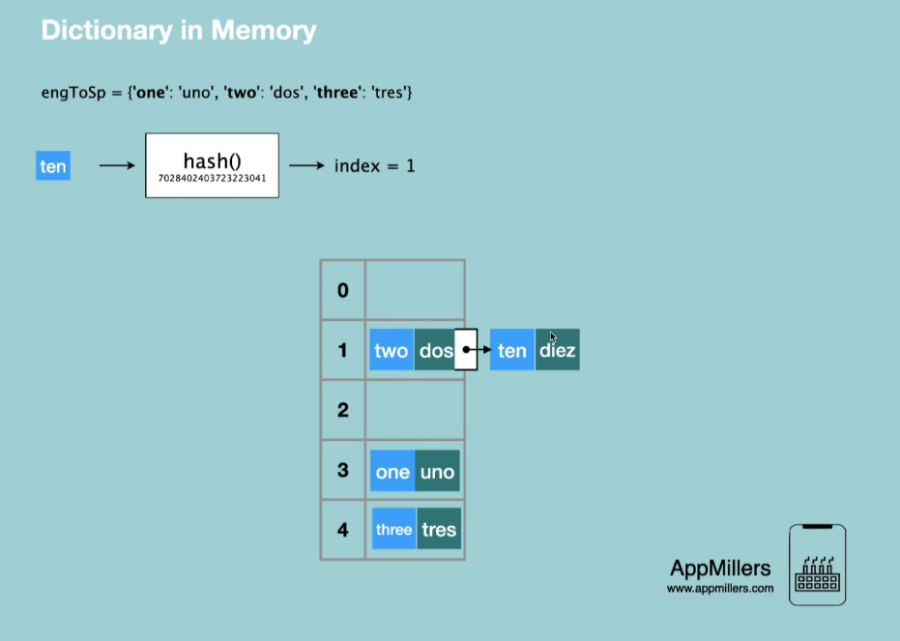

moj_slownik = {'jabłko': 1, 'banan': 2, 'pomarańcza': 3}

# Pobierz wartość skrótu klucza

wartosc_skrótu = hash('jabłko')

print(wartosc_skrótu)  # Output: 1410195020767524888

# Pobierz wartość powiązaną z kluczem

wartość = moj_slownik['jabłko']

print(wartość)  # Output: 1

Kiedy w słowniku występuje kolizja (czyli dwa klucze mają ten sam skrót), Python korzysta z porównywania kluczy w procesie wyszukiwania. Python nie używa funkcji haszującej, gdy występuje kolizja.

W przypadku kolizji, w komórce tablicy skrótów przechowuje się listę powiązanych elementów. Ta lista działa jako "łańcuch powiązany", w którym kolejne elementy są połączone ze sobą. Python iteruje przez tę listę, porównując klucze, aby znaleźć element o dokładnym dopasowaniu klucza.

Dlatego w przypadku kolizji porównywane są bezpośrednio klucze, a nie skróty. Skróty są używane jako efektywne wskaźniki do lokalizacji komórki tablicy skrótów, a następnie iteracja przez listę powiązanych elementów pozwala na znalezienie odpowiedniego elementu.

Typowe funkcje:

Dictionaries są również mutable jak arrays i lists

1. **len(dictionary)**: Returns the number of key-value pairs in the dictionary.
2. **dictionary[key]**: Returns the value associated with the given key. If the key doesn't exist, it raises a **KeyError**.
3. **dictionary[key] = value: Sets the value associated with the given key. If the key doesn't exist, it adds a new key-value pair to the dictionary**. – time **O(1), space O(1)**

**w liście I array było O(n) bo przesuwało indexy**

1. **del dictionary[key]: Removes the key-value pair with the specified key from the dictionary. If the key doesn't exist, it raises a KeyError.**
2. **key in dictionary: Checks if the dictionary contains the specified key. Returns True if the key is found, False otherwise.**
3. **dictionary.keys(): Returns a view object that contains all the keys in the dictionary.**
4. **dictionary.values(): Returns a view object that contains all the values in the dictionary.**
5. **dictionary.items(): Returns a view object that contains all the key-value pairs in the dictionary as tuples**.
6. **dictionary.get(key, default)**: Returns the value associated with the given key. If the key doesn't exist, it returns the default value.
7. **dictionary.setdefault(key, default)**: Returns the value associated with the given key. If the key doesn't exist, it sets the key to the default value and returns it.
8. **dictionary.pop(key, default): Removes and returns the value associated with the given key. If the key doesn't exist, it returns the default value. – hash operation więc O(1) time comp, I O(1) space**
9. **dictionary.popitem(): Removes and returns a key-value pair from the dictionary. The specific pair that gets removed is arbitrary and implementation-dependent.**

**Time and space jest )O(1)**

1. **dictionary.copy(): Returns a shallow copy of the dictionary.**
2. dictionary.fromkeys(keys, value): Creates a new dictionary with the specified keys and the same default value for all keys.
3. **dictionary.update(other_dictionary)**: Updates the dictionary with the key-value pairs from another dictionary.
4. **dictionary.update(key1=value1, key2=value2, ...)**: Updates the dictionary with the given key-value pairs specified as arguments.
5. **dictionary.clear(): Removes all the key-value pairs from the dictionary.**

**Time complexity O(n) bo musi usunąc wszystkie elementy space O(1)**

1. #  Traverse through a dictionary
2. moj_slownik = {'jabłko': 1, 'banan': 2, 'pomarańcza': 3}
3. def traverseDict(dict):
4. for key in dict:          #(On) time w sumie O(n)
5. print(key, dict[key]) #O(1) time
6. traverseDict(moj_slownik)
7. #space(O(1)) - constant

# Traversing

# linear search

def searchDict(dict, value):

    for key in dict.keys():

        if dict[key] == value:

            return key

print(searchDict(moj_slownik, 2))

ale domyślnie już są keys:

def searchDict(dict, value):

    for key in dict:                    #O(n) time

        if dict[key] == value:          #O(1) time

            return key, value           #O(1) time

    return "The value do not exist"

print(searchDict(moj_slownik, 2))

#O(1) space

moj_slownik = {'jabłko': 1, 'banan': 2, 'pomarańcza': 3}

removed = moj_slownik.popitem()

print(moj_slownik)

print(removed)

Methods:

**Dictionaty.clear()** – zwraca None

moj_slownik = {'jabłko': 1, 'banan': 2, 'pomarańcza': 3}

print(moj_slownik.clear())

print(moj_slownik)

{'jabłko': 1, 'pomarańcza': 3}

{'jabłko': 1, 'pomarańcza': 3

**.copy()**

moj_slownik = {'jabłko': 1, 'banan': 2, 'pomarańcza': 3}

moj_slownik2 = moj_slownik.copy()

print(moj_slownik)

print(moj_slownik2)

{'jabłko': 1, 'banan': 2, 'pomarańcza': 3}

{'jabłko': 1, 'banan': 2, 'pomarańcza': 3}

**.fromkeys()**

newdict = {}.fromkeys([1,2,3,4], "jabłko")

newdict2 = {}.fromkeys([1,2,3,4], ["jabłko", "pomarańcza"])

newdict3 = {}.fromkeys([1,2,3,4])

print(newdict)

print(newdict2)

print(newdict3)

{1: 'jabłko', 2: 'jabłko', 3: 'jabłko', 4: 'jabłko'}

{1: ['jabłko', 'pomarańcza'], 2: ['jabłko', 'pomarańcza'], 3: ['jabłko', 'pomarańcza'], 4: ['jabłko', 'pomarańcza']}

{1: None, 2: None, 3: None, 4: None}

.get(key, value) – value optional when the key is not found, default jest none jesli brak

moj_slownik = {'jabłko': 1, 'banan': 2, 'pomarańcza': 3}

x = moj_slownik.get('śledź')

print(x)

y = moj_slownik.get('śledź', "brak")

print(y)

z = moj_slownik.get('banan', "brak")

print(z)

None

brak

2

**.items()**

moj_slownik = {'jabłko': 1, 'banan': 2, 'pomarańcza': 3}

x = moj_slownik.items()  #zwraca listę zawierającą (key, value) tuple

print(x)

dict_items([('jabłko', 1), ('banan', 2), ('pomarańcza', 3)])

**.keys()**

moj_slownik = {'jabłko': 1, 'banan': 2, 'pomarańcza': 3}

print(moj_slownik.keys()) #zwraca listę zawierającą klucze

dict_keys(['jabłko', 'banan', 'pomarańcza'])

**.popitem() usuwa losowy elementzwraca (parę klucz wartość)**

moj_slownik = {'jabłko': 1, 'banan': 2, 'pomarańcza': 3}

removed = moj_slownik.popitem()

print(moj_slownik)

print(removed)

{'jabłko': 1, 'banan': 2}

('pomarańcza', 3)

**.setdefault()**

moj_slownik = {'jabłko': 1, 'banan': 2, 'pomarańcza': 3}

moj_slownik.setdefault("gruszka", "owoc")

print(moj_slownik)

**dodaje wartość default jesli brak wartości jeśli jest to nic nie robi**

{'jabłko': 1, 'banan': 2, 'pomarańcza': 3, 'gruszka': 'owoc'}

**.pop()**

**Usuwa a jak nie ma drugiej wartości i brak klucza to error ale można podać drugą wartość:**

moj_slownik = {'jabłko': 1, 'banan': 2, 'pomarańcza': 3}

removed_value = moj_slownik.pop('gruszka', 'brak')

print(moj_slownik)

print(removed_value)

{'jabłko': 1, 'banan': 2, 'pomarańcza': 3}

Brak

**Z lolei dictionary.popitem(): zwróci całą pare ale losowo i nie przyjmuje argumentów**

**.values() list of value**

**.update()**

moj_slownik = {'jabłko': 1, 'banan': 2, 'pomarańcza': 3}

moj_slownik.update({'jabłko' : 2, 'banan' : 3, 'pomarańcza' : 4})

moj_slownik2 =  moj_slownik.update({'gruszka': 5, 'malina': 6})

print(moj_slownik)

{'jabłko': 2, 'banan': 3, 'pomarańcza': 4, 'gruszka': 5, 'malina': 6}

**Dictionary operations:**

moj_slownik = {'jabłko': 1, 'banan': 2, 'pomarańcza': 3}

print('jabłko' in moj_slownik)

True

**A jak czy jest wartość?**

print(1 in moj_slownik.values())

True

**all(dict): - czy wszystkie są true, wystarczy ze jedna nie jest czyli 0, Flase albo None i będzie False**

moj_slownik = {'jabłko': 1, 'banan': 2, 'pomarańcza': 3}

moj_slownik2 = {'jabłko': 1, None: 2, 'pomarańcza': 3} #tak samo 0 i False zwróci false

print(all(moj_slownik))

print(all(moj_slownik2)) #czy wszystkie klucze są True

True

False

**Any(dict) – czy chociaż jedna jest true:**

moj_slownik = {None: 1, 'banan': 2, 'pomarańcza': 3}

moj_slownik2 = { 0: 1, None: 2, False: 3} #tak samo 0 i False zwróci false

print(any(moj_slownik))

print(any(moj_slownik2)) #czy wszystkie klucze są True

True

False

**sorted(dict):**

**zwraca posortowane klucze w formie listy**

moj_slownik = {'jabłko': 1, 'banan': 2, 'pomarańcza': 3}

print(sorted(moj_slownik))

['banan', 'jabłko', 'pomarańcza']

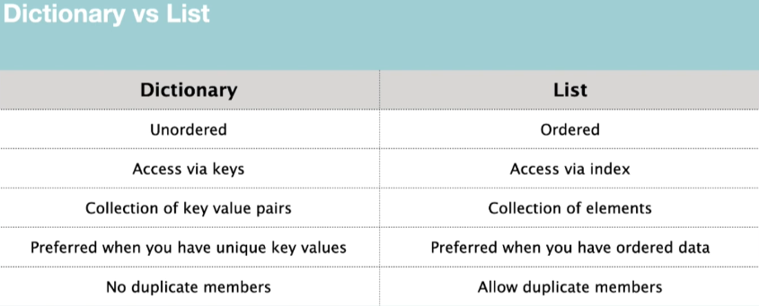

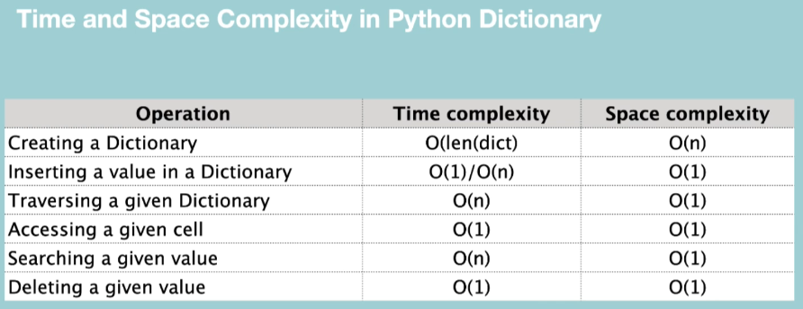

**Dict comprehension:**

{klucz: wartość for element in sekwencja}

liczby = [1, 2, 3, 4, 5]

kwadraty = {x: x**2 for x in liczby}

print(kwadraty)

{1: 1, 2: 4, 3: 9, 4: 16, 5: 25}

**Z if :**

{klucz: wartość for element in sekwencja if warunek}

import random

miasta = ["biłgoraj", "kraków", "warszawa", "łódź"]

temperatury = {miasto : random.randint(20,30) for miasto in miasta}

print(temperatury)

wysokie_temperatury = {miasto : temperatura for miasto, temperatura in temperatury.items() if temperatura > 25}

print(wysokie_temperatury)

{'biłgoraj': 26, 'kraków': 26, 'warszawa': 30, 'łódź': 20}

{'biłgoraj': 26, 'kraków': 26, 'warszawa': 30}

**Zadania:**

**Count Word Frequency**

Define a function to count the frequency of words in a given list of words.

**Example:**

1. words = ['apple', 'orange', 'banana', 'apple', 'orange', 'apple']
2. count_word_frequency(words)

**Output:**

1. {'apple': 3, 'orange': 2, 'banana': 1}

**Rozwiązanie**

1. def count_word_frequency(words):
2. word_count = {}
3. for word in words:
4. word_count[word] = word_count.get(word, 0) + 1
5. return word_count

Moje rozwiązanie

words = ['apple', 'orange', 'banana', 'apple', 'orange', 'apple']

def count_word_frequency(words):

    mydict = {key : 0 for key in words}

    for element in words:

        if element in mydict:

            mydict[element] += 1

    return mydict

 exercise is O(n),  time, O(1)

**Common Keys**

Define a function with takes two dictionaries as parameters and merge them and sum the values of common keys.

**Example:**

1. dict1 = {'a': 1, 'b': 2, 'c': 3}
2. dict2 = {'b': 3, 'c': 4, 'd': 5}
3. merge_dicts(dict1, dict2)

**Output:**

1. {'a': 1, 'b': 5, 'c': 7, 'd': 5}

Rozwiązanie:

1. dict1 = {'a': 1, 'b': 2, 'c': 3}
2. dict2 = {'b': 3, 'c': 4, 'd': 5}
3. def merge_dicts(dict1, dict2):
4. for key in dict2:
5. if key in dict1:
6. dict1[key] += dict2[key]
7. else:
8. dict1[key] = dict2[key]
9. return dict1

drugie rozwiązanie:

dict1 = {'a': 1, 'b': 2, 'c': 3}

dict2 = {'b': 3, 'c': 4, 'd': 5}

def merge_dicts(dict1, dict2):

    result = dict1.copy()

    for key, value in dict2.items():

        result[key] = result.get(key, 0) + value

    return result

print(merge_dicts(dict1, dict2))

Całkowita złożoność czasowa tej funkcji wynosi O(n + m), gdzie n to liczba elementów w dict1, a m to liczba elementów w dict2. Metoda copy() zajmuje O(n) czasu, a pętla wykonuje iterację m razy z operacjami O(1) wewnątrz pętli

Złożoność przestrzenna tej funkcji wynosi O(n + m) w najgorszym przypadku, gdzie wszystkie klucze w dict1 i dict2 są różne, a połączony słownik ma n + m elementów.

**Key with the Highest Value**

Define a function which takes a dictionary as a parameter and returns the key with the highest value in a dictionary.

**Example:**

1. my_dict = {'a': 5, 'b': 9, 'c': 2}
2. max_value_key(my_dict))

**Output:**

B

#my result 1

def max_value_key(my_dict):

    max_key, max_item = '', 0

    for key, value in my_dict.items():

        if max_item < value:

            max_item = value

            max_key = key

        else:

            continue

    return max_key

myresult 2:

def max_value_key(my_dict):

    result = {key for key, value in my_dict.items() if value == max(list(my_dict.values()))}

    return list(result)[0]

Cwiczenie:

Zdefiniuj funkcję, która przyjmuje jako parametr słownik i zwraca słownik, w którym pary klucz-wartość są odwrócone.

my_dict = {'a': 1, 'b': 2, 'c': 3}

def reverse_dict(my_dict):

    reversed = {value : key for (key, value) in my_dict.items()}

    return reversed

print(reverse_dict(my_dict))

{1: 'a', 2: 'b', 3: 'c'}

Całkowita złożoność czasowa tej funkcji wynosi **O(n),** gdzie n to liczba elementów w słowniku my_dict. Jest to określane przez rozumienie słownika, które wykonuje iterację przez wszystkie pary klucz-wartość w słowniku wejściowym.

Złożoność przestrzenna tej funkcji to **O(n),** gdzie n to liczba elementów w słowniku my_dict. Dzieje się tak, ponieważ funkcja tworzy nowy słownik z taką samą liczbą elementów jak słownik wejściowy, ale z odwróconymi parami klucz-wartość.

**Conditional Filter**

Define a function that takes a dictionary as a parameter and returns a dictionary with elements based on a condition.

**Example:**

1. my_dict = {'a': 1, 'b': 2, 'c': 3, 'd': 4}
2. filtered_dict = filter_dict(my_dict, lambda k, v: v % 2 == 0)

**Output:**

1. {'b': 2, 'd': 4}
2. my_dict = {'a': 1, 'b': 2, 'c': 3, 'd': 4}
3. def filter_dict(my_dict, ):
4. filtered = {key : value for (key, value) in my_dict.items() if condition(key, value)}
5. return filtered

**Same Frequency**

Define a function which takes two lists as parameters and check if two given lists have the same frequency of elements.

**Example:**

1. list1 = [1, 2, 3, 2, 1]
2. list2 = [3, 1, 2, 1, 3]
3. check_same_frequency(list1, list2)

**Output:**

False

def check_same_frequency(list1, list2):

    for element in set(list1):

        if list1.count(element) != list2.count(element):

            return False

    return True

print(check_same_frequency(list1, list2))

TUPLE:

IMMUTABE! Tuple[0] = ‘a’ = error nie można zupdatować

Comparable and hashable

Żeby tuple powstała z jednym elementem musi być przecinek

mytuple = ("a",)

print(mytuple)

mytuple = ("a")

print(mytuple)

('a',)

A

#w listach

a = list('abcde')

print(a)

# w tuplach tak samo

a = tuple()

print(a)

a = tuple('abcde')

a

['a', 'b', 'c', 'd', 'e']

()

('a', 'b', 'c', 'd', 'e')

Time complexity of tuple creation is (o1) – I to nie pustej! Ale space O(n) oczywiście

Każdy element tupli ma w pamięci zlokalizowane konkretne miejsce i komputer wie gdzie jest.

1. **len(tuple)**: Zwraca liczbę elementów w krotce.
2. **tuple[indeks]**: Pozwala uzyskać dostęp do elementu o określonym indeksie w krotce. Indeksowanie zaczyna się od 0.
3. **tuple.count(wartość)**: Zwraca liczbę wystąpień określonej wartości w krotce.
4. **tuple.index(wartość)**: Zwraca indeks pierwszego wystąpienia określonej wartości w krotce.
5. **tuple + inna_tupla**: Łączy dwie krotki, tworząc nową krotkę.
6. **tupla * n**: Tworzy nową krotkę przez powtórzenie elementów oryginalnej krotki **n** razy.
7. **tuple[początek:koniec]**: Wybiera fragment krotki, zaczynając od indeksu **początek** i kończąc na indeksie **koniec** (bez uwzględnienia).
8. **sorted(tuple)**: Zwraca nową krotkę zawierającą posortowane rosnąco elementy oryginalnej krotki.
9. **min(krotka)**: Zwraca najmniejszy element w krotce.
10. **max(krotka)**: Zwraca największy element w krotce.

Tranversing tak jak w pozostałych z for jest time: O(n) space O(1)

newTuple = ('a', 'b', 'c', 'd', 'e')

print('a' in newTuple)  # time O(n), space O(1)

print(newTuple.index("c")) # time O(N) WAŻNE działa tak samo jak z wykorzystaniem for

#szuka przez wszystkie elementy

True

2

**Dodawanie i mnożenie przez wartość**

myList = (1,4,3,2,5)

myList1 = (1,2,6,9,8,7)

print(myList + myList1)

print(myList * 4)

print(2 in myList)

ale w liście jest tak samo

**[1, 4, 3, 2, 5, 1, 2, 6, 9, 8, 7]**

**[1, 4, 3, 2, 5, 1, 4, 3, 2, 5, 1, 4, 3, 2, 5, 1, 4, 3, 2, 5]**

**True**

myTuple = [1,4,3,2,5]

myTuple1 = [1,2,6,9,8,7]

print(myTuple + myTuple1)

print(myTuple * 4)

print(2 in myTuple1)

[1, 4, 3, 2, 5, 1, 2, 6, 9, 8, 7]

[1, 4, 3, 2, 5, 1, 4, 3, 2, 5, 1, 4, 3, 2, 5, 1, 4, 3, 2, 5]

True

myTuple = (1,4,3,2,5,1)

myTuple.count(1)

2

mylist = [1,2,6,9,8,7]

myTuple1 = tuple(myTuple1)

myTuple1

(1, 2, 6, 9, 8, 7)

Nie możemy zmienic jednego elementu ale możemy reasign:

tuple1 = 1,2,6,9,8,7

tuple1 = 1,2,3

tuple1

funkcje dla listy i dla tupli:

.max(), .min(), .len(), .sorted(), all(), .any(), index(), .count()

my_tuple = (1, 2, 3, 4, 5)

total = sum(my_tuple)

print(total)  # Output: 15

my_tuple = (False, True, False, True)

result = any(my_tuple)

print(result)  # Output: True

Niedozwolone na tuple:

.append(), .insert(), remove(), .pop(), lcear(), sort(), reverse()

Iteration przez tuple jest szybsze

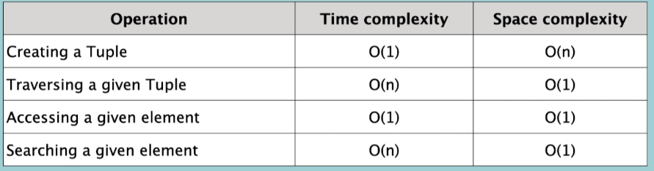

Zadania tuple:

**Elementwise Sum**

Create a function that takes two tuples and returns a tuple containing the element-wise sum of the input tuples.

**Example**

1. tuple1 = (1, 2, 3)
2. tuple2 = (4, 5, 6)
3. output_tuple = tuple_elementwise_sum(tuple1, tuple2)
4. print(output_tuple) # Expected output: (5, 7, 9)

def tuple_elementwise_sum(tuple1, tuple2):

return tuple(map(sum, zip(tuple1, tuple2)))

lub

def tuple_elementwise_sum(tuple1, tuple2):

    if len(tuple1) != len(tuple2):

        raise ValueError('tuple has to be the same size!')

    else:

        tuple3 = tuple(a + b for a, b in zip(tuple1, tuple2))

        return tuple3

output_tuple = tuple_elementwise_sum(tuple1, tuple2)

print(output_tuple)  # Expected output: (5, 7, 9)

**Insert at the Beginning**

Write a function that takes a tuple and a value, and returns a new tuple with the value inserted at the beginning of the original tuple.

**Example**

1. input_tuple = (2, 3, 4)
2. value_to_insert = 1
3. output_tuple = insert_value_front(input_tuple, value_to_insert)
4. print(output_tuple) # Expected output: (1, 2, 3, 4)

input_tuple = (2, 3, 4)

def insert_value_front(input_tuple, value_to_insert):

    new_tuple = list(input_tuple)

    new_tuple.insert(0, value_to_insert)

    new_tuple = tuple(new_tuple)

    return new_tuple

ale łatwiej: wiec troche nieogarnałem

input_tuple = (2, 3, 4)

def insert_value_front(input_tuple, value_to_insert):

    return (value_to_insert,) + input_tuple

print(insert_value_front(input_tuple, 1))

**Diagonal**

Create a function that takes a tuple of tuples and returns a tuple containing the diagonal elements of the input.

**Example**

1. input_tuple = (
2. (1, 2, 3),
3. (4, 5, 6),
4. (7, 8, 9)
5. )
6. output_tuple = get_diagonal(input_tuple)
7. print(output_tuple) # Expected output: (1, 5, 9)
8. input_tuple = (
9. (1, 2, 3),
10. (4, 5, 6),
11. (7, 8, 9)
12. )
13. def get_diagonal(tup):
14. output_tuple = ()
15. for i in range(len(input_tuple)):
16. output_tuple += (input_tuple[i][i],)
17. return output_tuple
18. output_tuple

lub

def get_diagonal(input_tuple):

    return tuple(input_tuple[i][i] for i in range(len(input_tuple)))

The time complexity is O(n), where n is the length of the input tuple because it iterates through the indices once. The space complexity is O(n)

**Pamiętaj, że przy tworzeniu tuple przez comprehension trzeba powiedzieć że to tuple tuple(i for i in tuple ) bo inaczej powstanie obiekt**

**Common Elements**

Write a function that takes two tuples and returns a tuple containing the common elements of the input tuples.

**Example**

1. tuple1 = (1, 2, 3, 4, 5)
2. tuple2 = (4, 5, 6, 7, 8)
3. output_tuple = common_elements(tuple1, tuple2)
4. print(output_tuple) # Expected output: (4, 5)
5. tuple1 = (1, 2, 3, 4, 5)
6. tuple2 = (4, 5, 6, 7, 8)
7. def common_elements(tuple1, tuple2):
8. x = set(tuple1) & set(tuple2)
9. return tuple(x)

Object oriented programing :

To czego nei wiedziałem to że metodą __dict__ można wypointować argumenty klasy które były przekazane do konstruktora __init__ (ale nie te globalne poza konstruktorem) ale zadziała jeśli wykorzystamy __dict__ bezpośrednio na klasie

class Cookie():

    milk = 0.1

    def __init__(self, weight, sugar = "100g"):

        self.weight = weight

        self.surat = sugar

cookie1 = Cookie(weight = 80)

print(cookie1.__dict__)

print(Cookie.milk)

print(cookie1.milk)

print(Cookie.__dict__)

{'weight': 80, 'surat': '100g'}

0.1

0.1

{'__module__': '__main__', 'milk': 0.1, '__init__': <function Cookie.__init__ at 0x00000145DDBA03A0>, '__dict__': <attribute '__dict__' of 'Cookie' objects>, '__weakref__': <attribute '__weakref__' of 'Cookie' objects>, '__doc__': None}

Cookie

Ale jeśli nadpiszemy milk to już będzie printowany ale tylko dla tego jednego obiektu:

cookie2 = Cookie(weight = 100)

print(cookie1.__dict__)

print(cookie2.__dict__)

cookie1 = Cookie(weight = 80)

cookie1.milk = 0.2

cookie2 = Cookie(weight = 100)

"""ale jesli nadpiszę dla klasy to zmieni sie dla nich wszystkich

i już nie bedzie prinowana ale dla tego zapisanego wcześnie zostanie taka sama

jak juz raz zmieniona zmiana zajdzie tylko dla tych które nie miały przypisanej

#wartości milk """

Cookie.milk = 0.3

print(cookie1.__dict__)

print(cookie2.__dict__)

print(Cookie.__dict__)

{'weight': 80, 'surat': '100g', 'milk': 0.2}

{'weight': 100, 'surat': '100g'}

{'__module__': '__main__', 'milk': 0.3, '__init__': <function Cookie.__init__ at 0x00000145DDBA1A20>, '__dict__': <attribute '__dict__' of 'Cookie' objects>, '__weakref__': <attribute '__weakref__' of 'Cookie' objects>, '__doc__': None}

Różnice między listą I linkedlistą:

W liście są indksy w likned liscie nie ma. W linked liscie obiekty nei leżą jedne za drugim. Linked list na head z pierwszym nodem i tail tail jest związany z none:

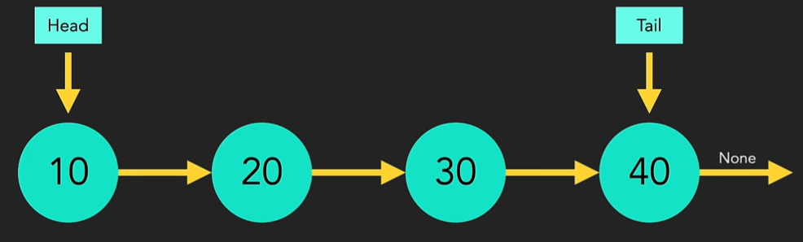

Lista w pamięci jest umieszczona w posób ciągły

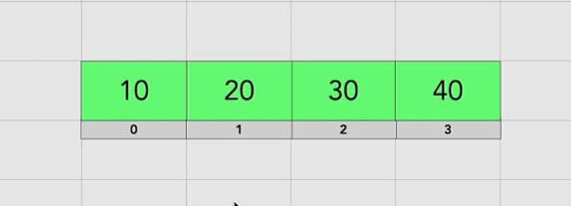

Linkedlist:

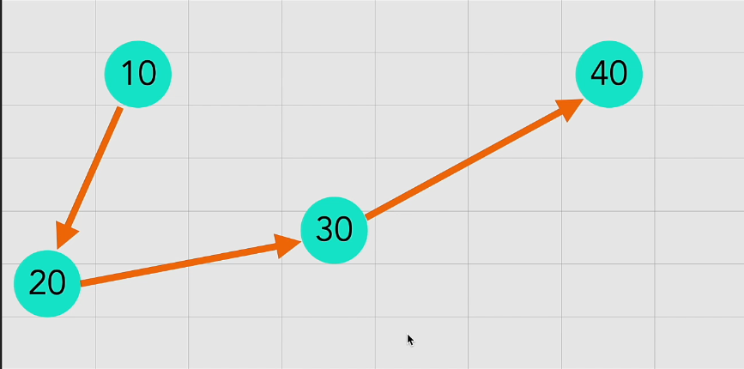

Typy pinked list:

- Singly linked list, (ostatnie odwołanie do węzła jest zawsze puste.)

-Circular Singly Linked list (ostatni węzeł tej listy przechowuje odniesienie do pierwszego węzła. W przypadku listy pojedynczo połączonej) – kolejka kilku graczy w grze kto teraz się rusza pionkiem

- Doubly linked list (w przypadku listy podwójnie połączonej mamy możliwość cofnięcia się, ponieważ mamy odniesienie do poprzedniego węzła. Dzięki temu, że znamy fizyczną lokalizację zarówno poprzedniego, jak i następnego węzła. Stąd lista podwójnie powiązana) – przewijanie do poprzedniej lub następnej piosenki

- Circular Doubly linked list

W pojedynczej połączonej liście każdy węzeł na liście przechowuje wartość i odniesienia do następnego węzła na połączonej liście. Nie ma żadnego odniesienia do poprzedniego węzła. – np. w karuzeli z wyborem aplikacji

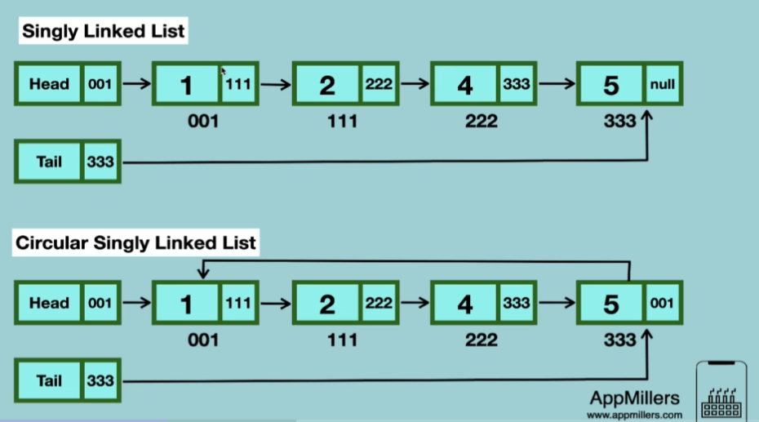

Doubly linked list

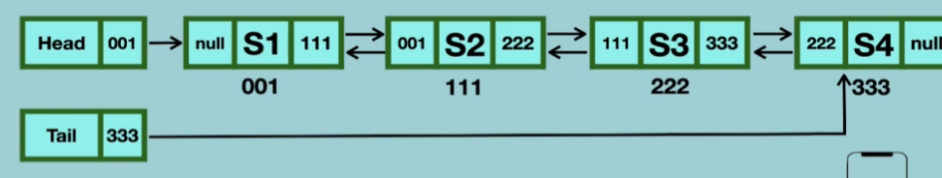

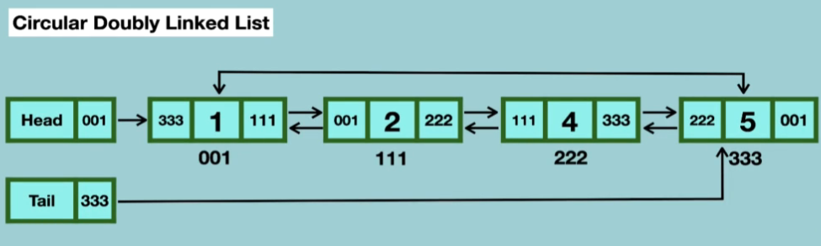

Możemy dynamicznie zwiększać pamięć zajmowaną przez linked list nie jest ona przypisana przy stworzeniu, nie możemy mieć dostępu do wybranych elementó linked list. Wiec musimy się trawersować przez całość żeby dostać wybrany element. Czyli nie podamy sobie indeksu jak w zwyklej liscie.

Jeden node to nie tylko wartośc ale też pointer to next node(węzeł). Możemy myśleć o node jak o słowniku value, next – pointer

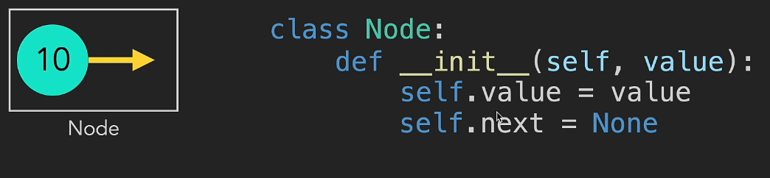

**Creation : time (O1) space (O1)**

Linked list with one Node:

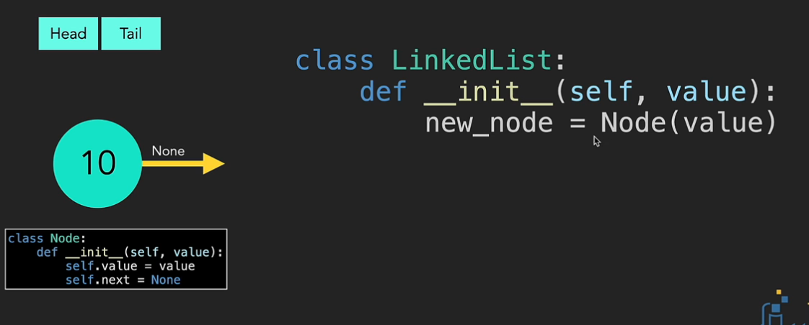

class Node():

    def __init__(*self*, *value*):

*self*.value = *value*

*self*.next = None

new_node = Node(10)

new_node.value

class LinkedList():

    def __init__(*self*, *value*):

        new_node = Node(*value*)

*self*.head = new_node

*self*.tail = new_node

*self*.length = 1

new_linked_list = LinkedList(10)

print(new_linked_list.head.value)

10

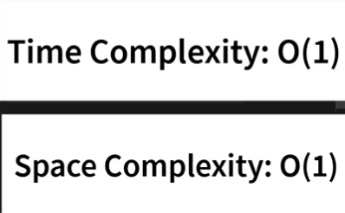

Dodawanie na koniec linkedlist

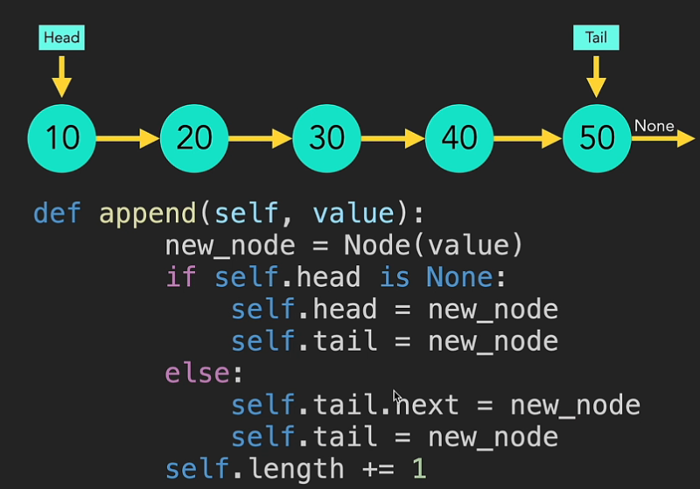

"""Mozna też zrobić empty linked list"""

class Node():

    def __init__(*self*, *value*):

*self*.value = *value*

*self*.next = None

class LinkedList():

    def __init__(*self*):

*self*.head = None

*self*.tail = None

*self*.length = 0

*#dodanie elementu do linkedlist*

    def append(*self*, *value*):

        new_node = Node(*value*)

        if *self*.head is None:

*self*.head = new_node *#dodajemy head do nowego node*

*self*.tail = new_node *#dodajemy tail do nowego node*

        else: *# jeśli nie jest pusta*

*self*.tail.next = new_node *#wartość z ogona na nowy node*

*self*.tail = new_node *# ogona na nowy nide*

*self*.length += 1

new_linked_list = LinkedList()

new_linked_list.append(20)

new_linked_list.append(30)

print(new_linked_list.head.value)

print(new_linked_list.length)

20

2

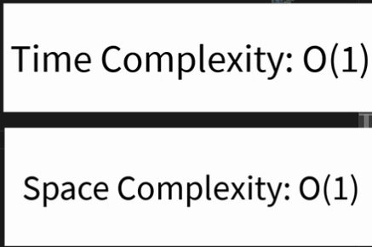

Można dodać taką metodę magiczną do naszej klasy LiknedList która pozwala na iterację poprzez obiekty teh klasy:

    def __iter__(*self*):

        node = *self*.head

        while node:

            yield node

            node = node.next

new_linked_list = LinkedList()

new_linked_list.append(20)

new_linked_list.append(30)

for node in new_linked_list :

    print(node.value)

całość: """Mozna też zrobić empty linked list"""

class Node():

    def __init__(*self*, *value*):

*self*.value = *value*

*self*.next = None

class LinkedList():

    def __init__(*self*):

*self*.head = None

*self*.tail = None

*self*.length = 0

    def __str__(*self*):

        temp_node = *self*.head

        result = ' '

        while temp_node is not None:

            result += str(temp_node.value)

            if temp_node.next is not None:

                result += ' -> '

            temp_node = temp_node.next

        return result

    def __iter__(*self*):

        node = *self*.head

        while node:

            yield node

            node = node.next

*#dodanie elementu do linkedlist*

    def append(*self*, *value*):

        new_node = Node(*value*)

        if *self*.head is None:

*self*.head = new_node *#dodajemy head do nowego node*

*self*.tail = new_node *#dodajemy tail do nowego node*

        else: *# jeśli nie jest pusta*

*self*.tail.next = new_node *#wartość z ogona na nowy node*

*self*.tail = new_node *# ogona na nowy nide*

*self*.length += 1

Dodawanie element na początek linkedlist:

Pusta początkowo:

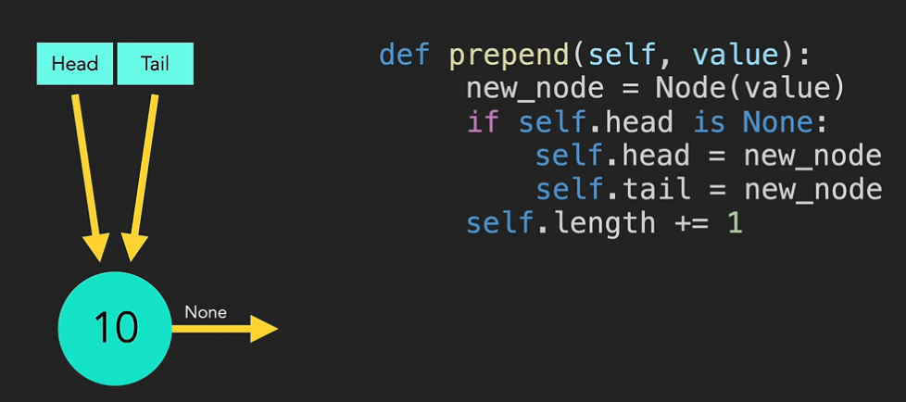

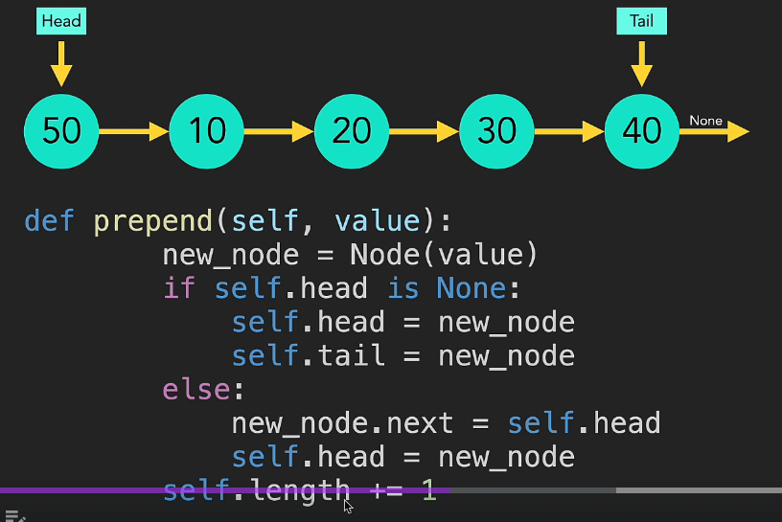

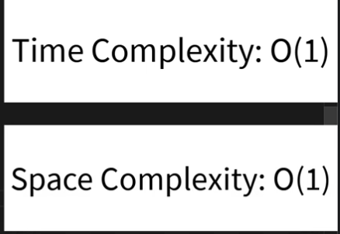

**Teraz insert czyli do środka listy**

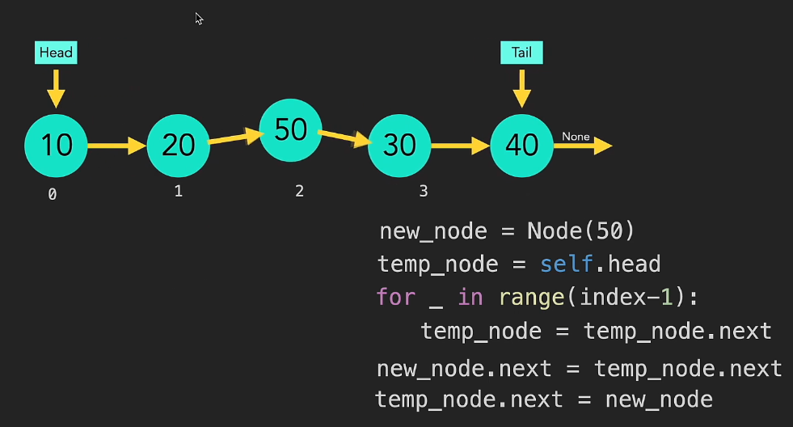

def insert(*self*, *index*, *value*):

        new_node = Node(*value*)

        temp_node = *self*.head *# wskazanie na pierwszy node*

        for _ in range(*index* - 1):

            temp_node = temp_node.next *#tymczasowy to następny*

        new_node.next = temp_node.next *#wskazanie nowego na następny za tymczasowym*

        temp_node.next = new_node *#czymczasowy wskazanie następnego to nowy*

*self*.length += 1

**Ale trzeba zrobić coś jeśli index będzie 0:**

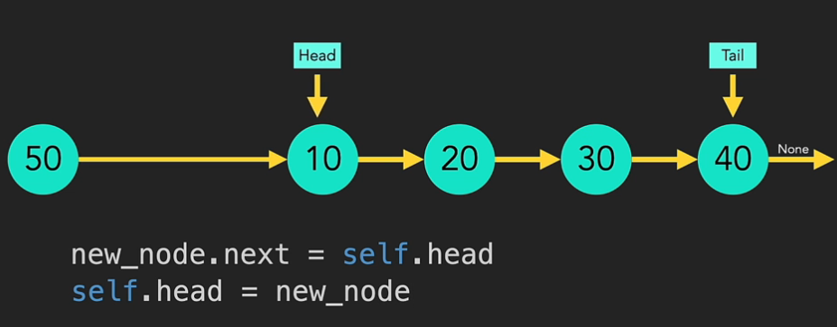

**Czyli najpierw na co wskazuje head jako następne a potem head wskazać na nowy node**

    def insert(*self*, *index*, *value*):

        new_node = Node(*value*)

        if *index* == 0:

            new_node.next = *self*.head *# ostatni node wskazywany przez atrybut nest nowego*

*self*.head = new_node *# head przesunięty wskazując na nowy dodany*

        else:

            temp_node = *self*.head *# wskazanie na pierwszy node*

            for _ in range(*index* - 1):

                temp_node = temp_node.next *#tymczasowy to następny*

            new_node.next = temp_node.next *#wskazanie nowego na następny za tymczasowym*

            temp_node.next = new_node *#czymczasowy wskazanie następnego to nowy*

*self*.length += 1

**Trzeba obsłużyć przypadek kiedy linkedlist jest pusta**

def insert(*self*, *index*, *value*):

        new_node = Node(*value*)

        if *self*.head is None: *# lub self.length == 0*

*self*.head = new_node

*self*.tail = new_node

        elif *index* == 0:

            new_node.next = *self*.head *# ostatni node wskazywany przez atrybut nest nowego*

*self*.head = new_node *# head przesuniety wskazując na nowy dodany*

        else:

            temp_node = *self*.head *# wskazanie na pierwszy node*

            for _ in range(*index* - 1):

                temp_node = temp_node.next *#tymczasowy to następny*

            new_node.next = temp_node.next *#wskazanie nowego na następny za tymczasowym*

            temp_node.next = new_node *#czymczasowy wskazanie następnego to nowy*

*self*.length += 1

40

60

20

30

40 -> 60 -> 20 -> 30

**A co jeśli chcemy dodać element z ujemnym indeksem? Albo indeks jest większy niż długośc listy?**

if *index* < 0 or *index* > *self*.length:

            return False

**…**

*self*.length += 1

return True

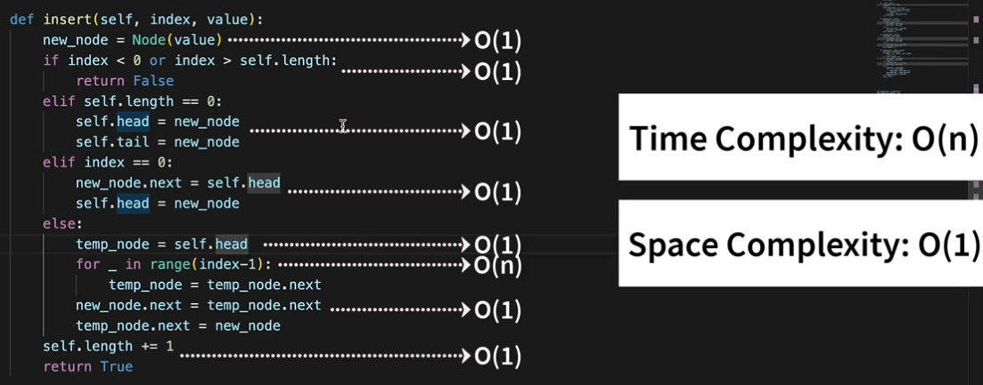

**Teraz funkcja traverse która będzie printowała kolejne wartości elementów**

    def traverse(*self*):

        current = *self*.head

        while current:

            print(current.value)

            current = current.next

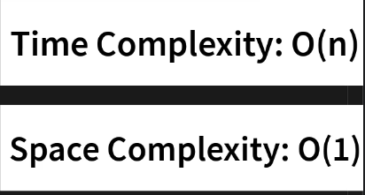

**Teraz seach method: Jak znajdzie to zwraca index jak nie znajdzie to zwraca 0**

    def search(*self*, *target*):

        current = *self*.head

        index = 0

        while current:

            if current.value == *target*:

                return index

            current = current.next

            index += 1

        return -1 *# jeśli nie znajdzie*

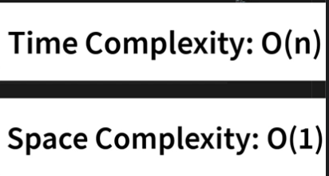 **- bo while dlatego time O(n)**

**Metoda get():**

    def get(*self*, *index*):

        if *index* == -1:

            return *self*.tail *# można dać .value to bedzie zwracala wartosc*

        if *index* < 0 or *index* >= *self*.length:

            return None

        current_node = *self*.head

        for _ in range(*index*):

            current_node = current_node.next

        return current_node *#tak samo tu*

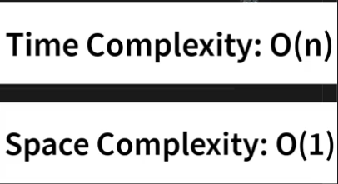

**Teraz set_value: metoda która będzie brała index jako pierwszy argument i value która musi być zupdatowana jako drugi argument**

    def set_value(*self*, *index*, *value*):

        temp = *self*.get(*index*)

        if temp: *# bo get może zwracać none*

            temp.value = *value*

            return True

        return False

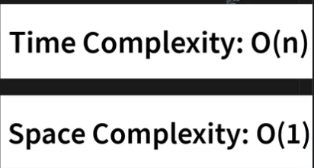

**Kolejna metoda usuwanei pierwszego elementu: najpierw head przesunąć na kolejny element a potem pierwszy element next ustawić na none żeby usunąc połączenie.**

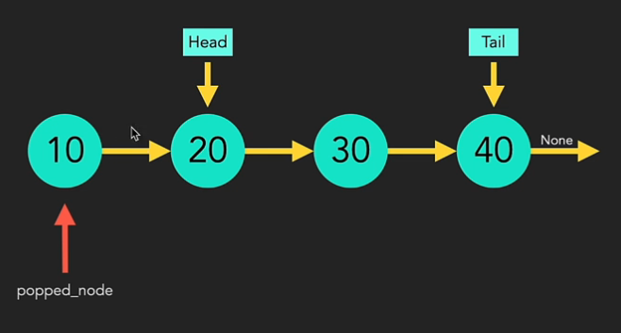

def pop_first(*self*):

        popped_node = *self*.head

*self*.head = *self*.head.next

        popped_node.next = None

*self*.length -= 1

        return popped_node

**jesli usunę jendą z lity o długości jeden i potem wyprintuje tail – to on dalej będzie w pamięci jako obiekt a nei będzie none tylko będzie zaczeniony do tail**

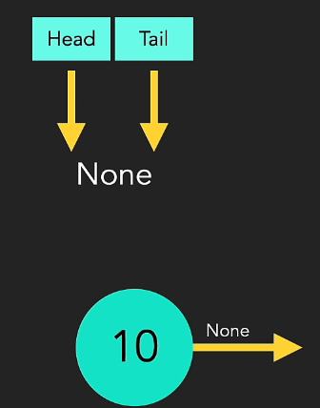     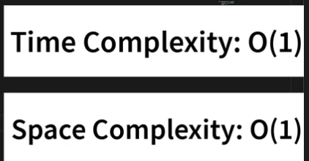 - space sie nie zmienia w tej operacji

def pop_first(*self*):

        popped_node = *self*.head

        if *self*.length == 0:

            return None

        elif *self*.length == 1:

*self*.head = None

*self*.tail = None

        else:

*self*.head = *self*.head.next

            popped_node.next = None

*self*.length -= 1

        return popped_node

**teraz pop czyli usuniecie ostatniego elementu z listy i zwrócenie go**

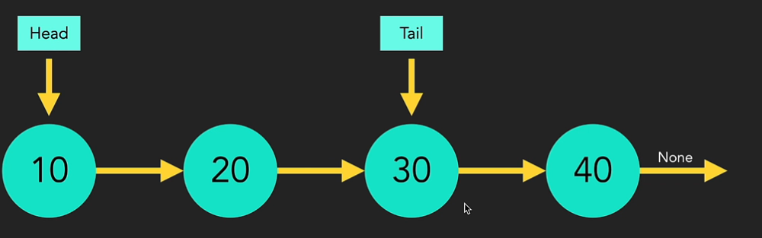

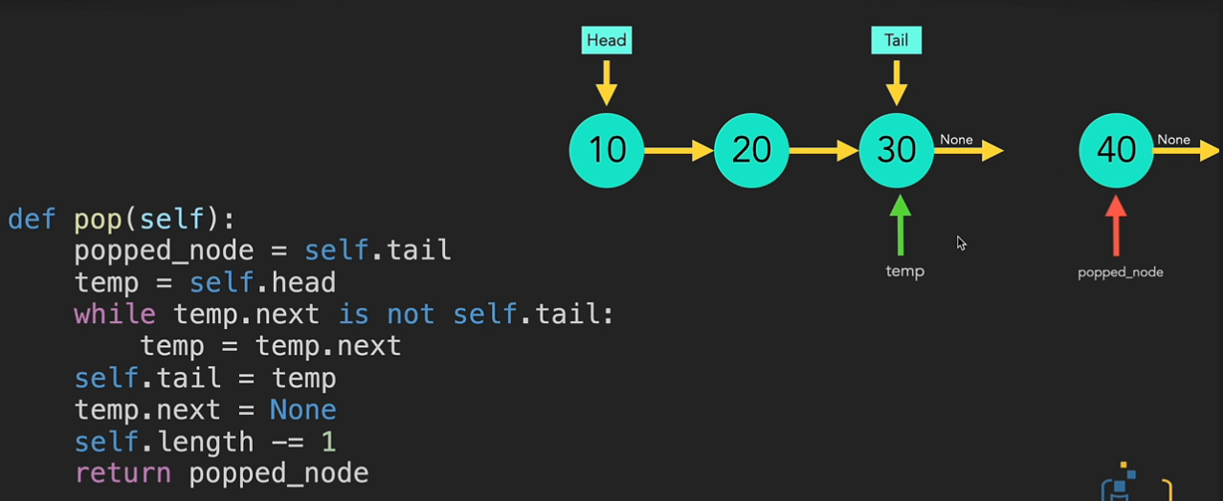

    def pop(*self*): 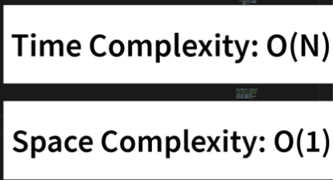

        temp_node = *self*.head

        popped_node = *self*.tail

        if *self*.length == 0:

            return None

        elif *self*.length == 1:

*self*.head = *self*.tail = None

        else:

            while temp_node is not popped_node:

                temp_node = temp_node.next

*self*.tail = temp_node

            temp_node.next = None

*self*.length -= 1

        return popped_node

**Teraz remove: czyli index którą chcemy usunąć ze środka:**

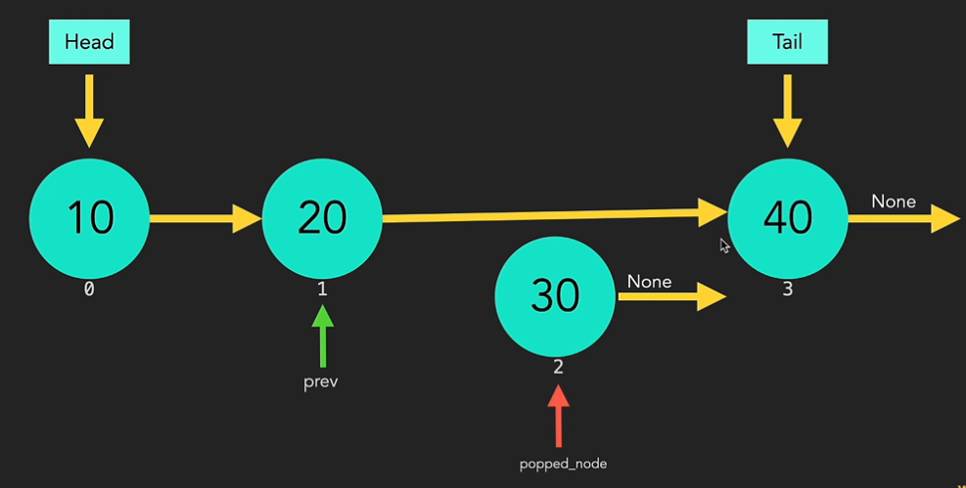

    def remove(*self*, *index*):

        if *index* >= *self*.length or *index* < -1:

            return None

        elif *index* == 0:

            return *self*.pop_first()

        elif *index* == *self*.length - 1 or *index* == -1 :

*self*.pop()

        else:

            prev_node = *self*.get(*index* - 1)

            removed_node = prev_node.next

            prev_node.next = removed_node.next

            removed_node.next = None

*self*.length -= 1

        return removed_node

new_linked_list = LinkedList()

new_linked_list.append(20)

new_linked_list.append(30)

print(new_linked_list)

print(new_linked_list.remove(0))

print(new_linked_list.remove(0))

print(new_linked_list.head)

20 -> 30

<__main__.Node object at 0x0000017DD9D90A00>

<__main__.Node object at 0x0000017DD9D90BE0>

None

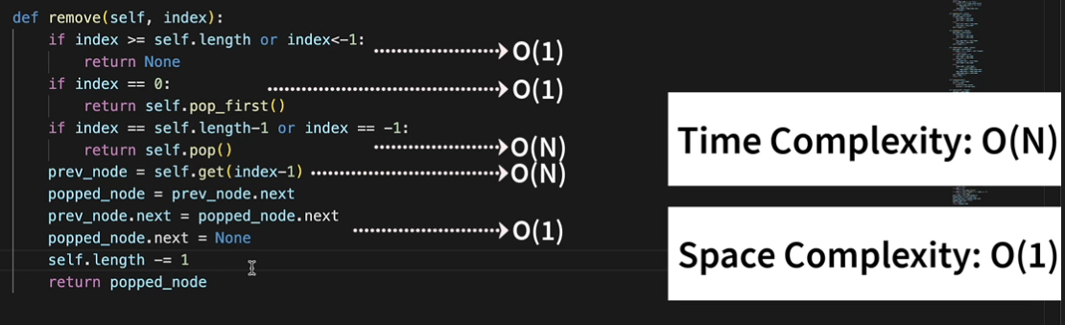

**Usuwanie całości:**

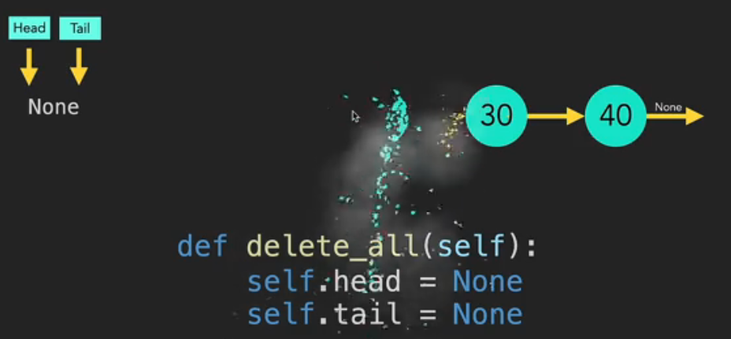

**Wszystko bedzie usunięte przez garbage collector:**

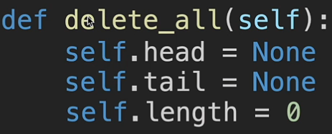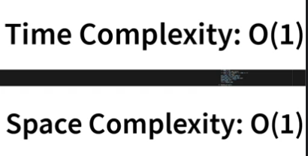

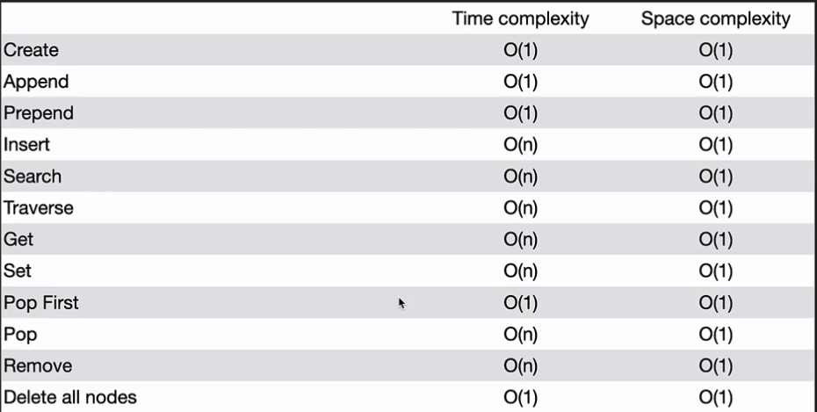

**Metoda Reverse:**

    def reverse(*self*):

        prev_node = None

        current_node = *self*.head

        while current_node is not None:

            next_node = current_node.next

            current_node.next = prev_node

            prev_node = current_node

            current_node = next_node

*self*.head = prev_node

*self*.head, *self*.tail = *self*.tail, *self*.head

**find middle:**

**Middle of a Singly Linked List**

Write a function to find and return the middle node of a singly linked list. If the list has an even number of nodes, return the second of the two middle nodes.

**Moje podejście:**

    def find_middle(*self*):

        temp_node = *self*.head

        if *self*.length % 2 != 0:

            index = *self*.length // 2

        else:

            index = (*self*.length + 1) // 2

        for _ in range(index):

            temp_node = temp_node.next

        return temp_node.value

**prawidłowe słow and fast pinter: w ciul szybsza**

    def find_middle(*self*):

        slow = *self*.head

        fast = *self*.head

        while fast is not None and fast.next is not None:

            slow = slow.next

            fast = fast.next.next

        return slow

The time complexity is O(n), where n is the number of nodes in the linked list.

**Remove duplicates:**

    def remove_duplicates(*self*):

        if *self*.head is None:

            return

        seen = set()  *# set to store unique node values*

        current_node = *self*.head

        seen.add(current_node.value)

        while current_node.next:

            if current_node.next.value not in seen:

                seen.add(current_node.next.value)

                current_node = current_node.next

            else:

                current_node.next = current_node.next.next

*self*.length -= 1

*self*.tail = current_node

        return seen

**Circural singly linked – list:**

**Ostatni element wskazuje na pierwszy. Jeśli będzie tylko jeden element to wtedy wskazuje sam na siebie i head i tail też wskazują na niego:**

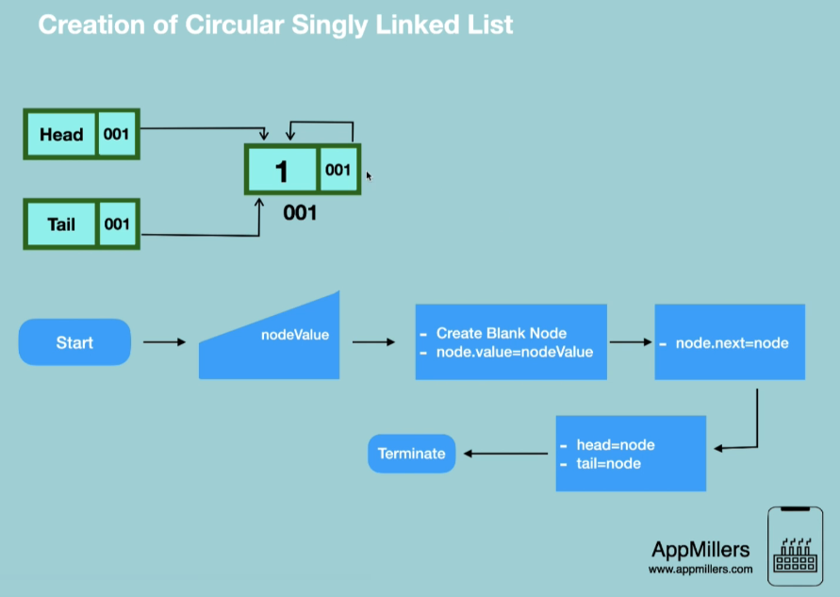

**Insercja nowego obiektu do single linked list:**

**Na początek**

**- nowy obiekt z wartością, przypisanie obiektu do pierwszego obiektu, przypisanie head do nowego obiektu, przypisanie ostatniego elementu do nowego obiektu.**

**W środku:**

**- nowy obiekt z wartością, przypisanie obiektu do poprzednego obiektu, przypisanie obiektu do następnego obiektu – wszystko tak samo jak single linked list**

**Na końcu:**

**- nowy obiekt z wartością, przypisanie ostatniego obiektu do nowego obiektu, przypisanie ogona to nowego obiektu, dodatkowo w stosunku do single lined list przypisanie obiektu do pierwszego obiektu**

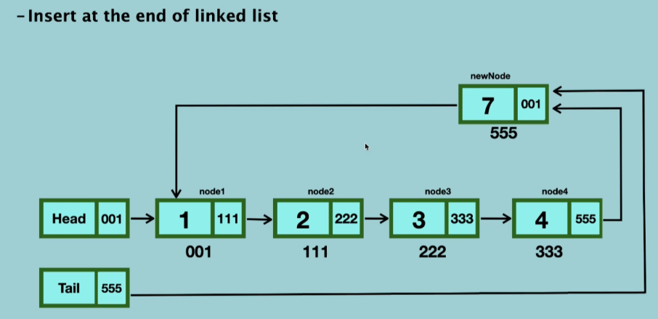

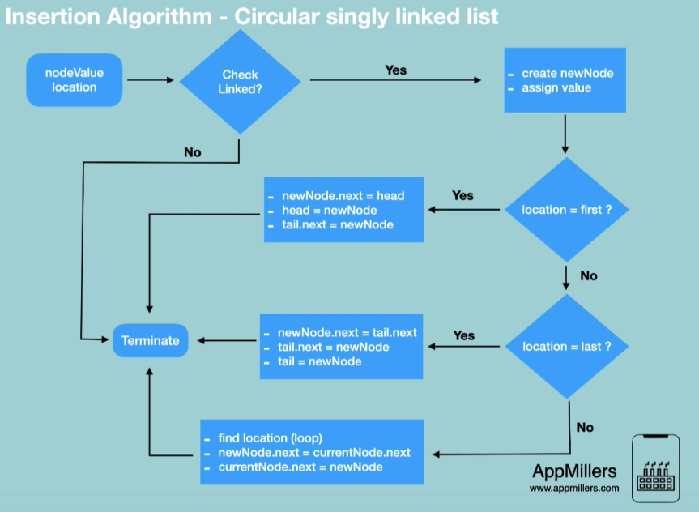

class Node():

    def __init__(*self*, *value*=None):

*self*.value = *value*

*self*.next = None

class CircularSinglyLinkedList():

    def __init__(*self*):

*self*.head = None

*self*.tail = None

    def __iter__(*self*):

        node = *self*.head

        while node:

            yield node

            node = node.next

            if node == *self*.tail.next:

                break

*#Creation of circular singly linked lit*

    def createCSLL(*self*, *value*):

        node = Node(*value*)

        node.next = node *# wskazuje sam siebie*

*self*.head = node

*self*.tail = node

        return "The CSLL has been created"

    def insertCSLL(*self*, *value*, *location*):

        if *self*.head == None:

            return "The head reference is none"

        else:

            new_node = Node(*value*)

            if *location* == 0: *# na początku:*

                new_node.next = *self*.head

*self*.head = new_node

*self*.tail.next = new_node

            elif *location* == -1: *# dodajemy na koniec*

                new_node.next = *self*.tail.next *#wskazanie nowemu pierwszego*

*self*.tail.next = new_node *# wskazanie ostatniemu nowy*

*self*.tail = new_node *# wskazanie ogonowi nowy (ostatni)*

            else:

                temp_node = *self*.head

                for _ in range(*location* - 1):

                    temp_node = temp_node.next

                new_node.next = temp_node.next

                temp_node.next = new_node

            return "The node has been successfully inserted"

csll = CircularSinglyLinkedList()

csll.createCSLL(10)

csll.insertCSLL(0,0)

csll.insertCSLL(30,-1)

csll.insertCSLL(20,2)

csll.append(40)

print([node.value for node in csll])

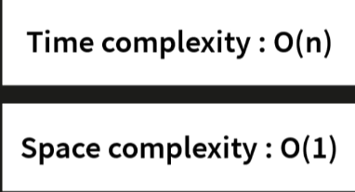

**Traverse:**

    def traverse(*self*):

        if *self*.head == None:

            return "There is no element to traverse"

        else:

            current_node = *self*.head

            while current_node:

                print(current_node.value)

                current_node = current_node.next

                if current_node == *self*.tail.next:

                    break



**Search ze zwracaniem indexu:**

    def search(*self*, *value*):

        index = 0

        if *self*.head is None:

            return "there is no values to search"

        else:

            temp_node = *self*.head

            while temp_node:

                if temp_node.value is *value*:

                    return index

                elif temp_node is *self*.tail:

                    return "There is no such value in list"

                temp_node = temp_node.next

                index += 1

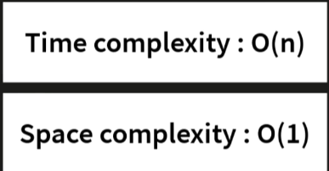

**Usuwanie Deletion:**

**Case 1 – jeden element w liście:**

**Head na none, tail na none, self na none I sie usunie samo**

**Case 2: więcej niż jeden element w liście:**

**Head na drugi element, tail na drugi element i usunięcie jego wskazania i garbage collector usunie**

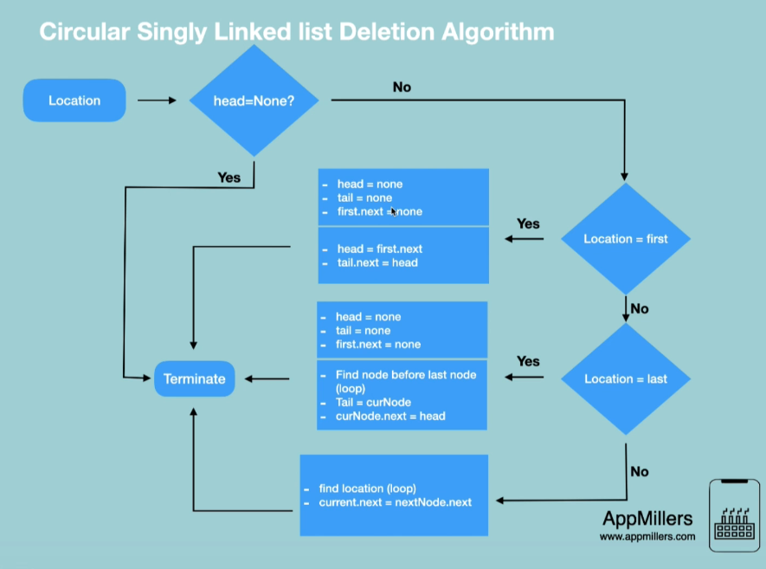

def delete(*self*, *location*):

    if *self*.head == None:

        return "There is no elements to delete"

    else:

        temp_node = *self*.head

        if *location* == 0:

            if *self*.head == *self*.tail: *#jesli tail i head są takie same to mamy tylko 1 element*

*self*.head = *self*.tail = temp_node.next = None

            else:

*self*.head = *self*.head.next

*self*.tail.next = *self*.head

*#temp_node.next = None tego nei trzeba bo juz nic nie wskazuje na ten element*

        elif *location* == -1:

*# jesli jest tylko jeden element*

            if *self*.head == *self*.tail: *#jesli tail i head są takie same to mamy tylko 1 element*

*self*.head = *self*.tail = temp_node.next = None

            else:

                while temp_node.next is not *self*.tail:

                    temp_node = temp_node.next

                temp_node.next = *self*.head

*self*.tail = temp_node

        else:

            for _ in range(*location* - 1):

                temp_node = temp_node.next

            temp_node.next = temp_node.next.next

    return "The node has been successfully deleted"



**Teraz usuwanie całej listy:**

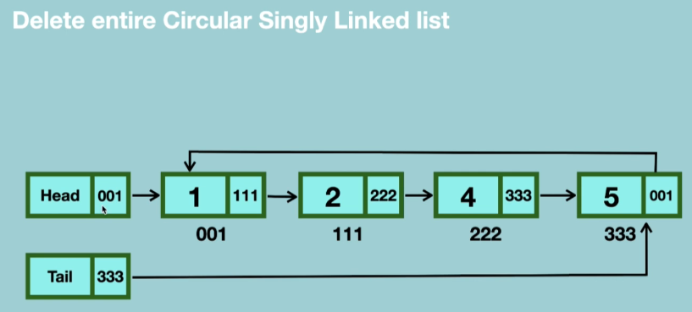

    def delete_all(*self*):

*self*.tail.next = *self*.tail = *self*.head = None

csll = CircularSinglyLinkedList()

csll.createCSLL(10)

csll.insertCSLL(0,0) 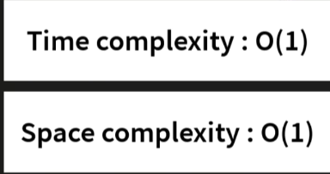

csll.insertCSLL(30,-1)

csll.insertCSLL(20,2)

print([node.value for node in csll])

print(csll.delete(2))

print([node.value for node in csll])

csll.delete_all()

print([node.value for node in csll])

**[0, 10, 20, 30]**

**The node has been successfully deleted**

**[0, 10, 30]**

**[]**

**Podsumowanie:**

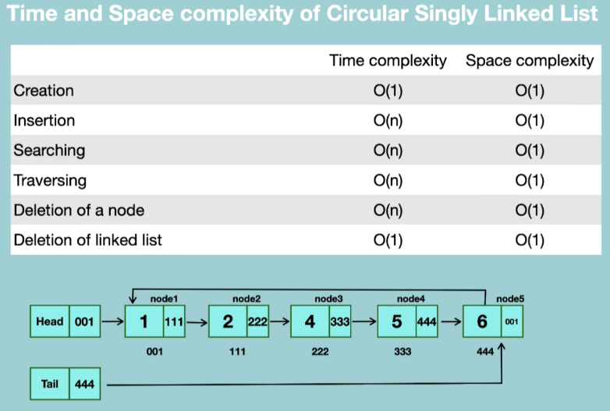

**Doubly linked list:**

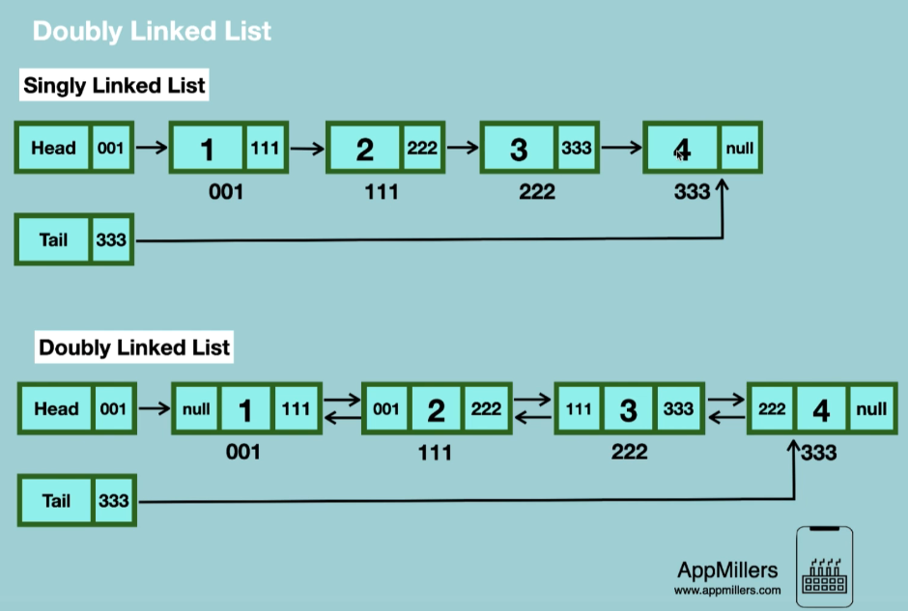

class Node():

    def __init__(*self*, *value* = None):

*self*.value = *value*

*self*.next = None

*self*.prev = None

class DoublyLinkedList():

    def __init__(*self*):

*self*.head = None

*self*.tail = None

    def __iter__(*self*):

        node = *self*.head

        while node:

            yield node

            node = node.next

    def createDLL(*self*, *value*):

        node = Node(*value*)

        node.prev = None

        node.next = None

*self*.head = node

*self*.tail = node

        return "doubly linket list is created"

dll = DoublyLinkedList() *#dabli*

dll.createDLL(10)

print([node.value for node in dll])

**Insert:**

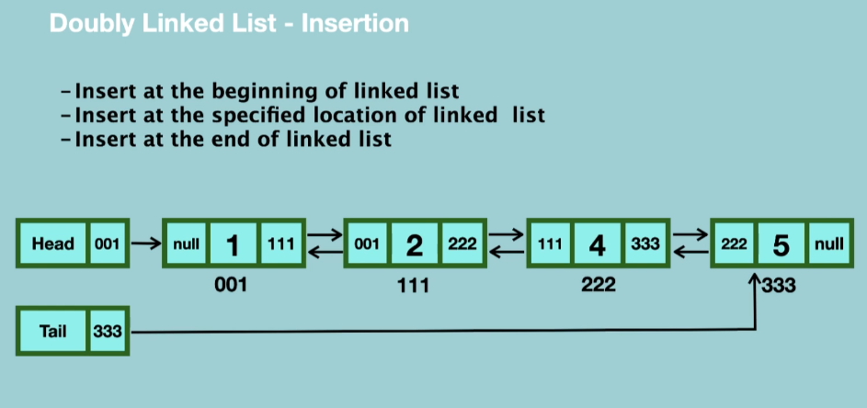

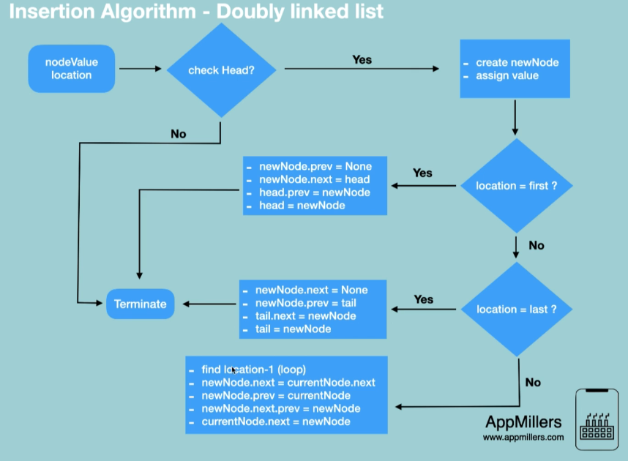

**Insertion:**

 def insert(*self*, *value*, *location*): 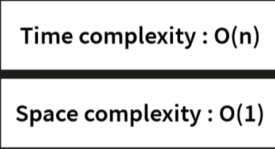

        if *self*.head is None:

            return "the head referense is none"

        else:

            new_node = Node(*value*)

            if *location* == 0:

                new_node.prev = None

                new_node.next = *self*.head

*self*.head.prev = new_node

*self*.head = new_node

            elif *location* == -1:

                new_node.next = None

                new_node.prev = *self*.tail

*self*.tail.next = new_node

*self*.tail = new_node

            else:

                temp_node = *self*.head

                for _ in range(*location* -1):

                    temp_node = temp_node.next

                new_node.next = temp_node.next

                new_node.prev = temp_node

                temp_node.next.prev = new_node

                temp_node.next = new_node

            return "The node has been successfully inserted"

dll = DoublyLinkedList() *#dabli*

dll.createDLL(10)

dll.insert(1, 0)

dll.insert(20, -1)

dll.insert(30, 2)

print([node.value for node in dll])

print("siema")

**traversal I reverse traverse:**

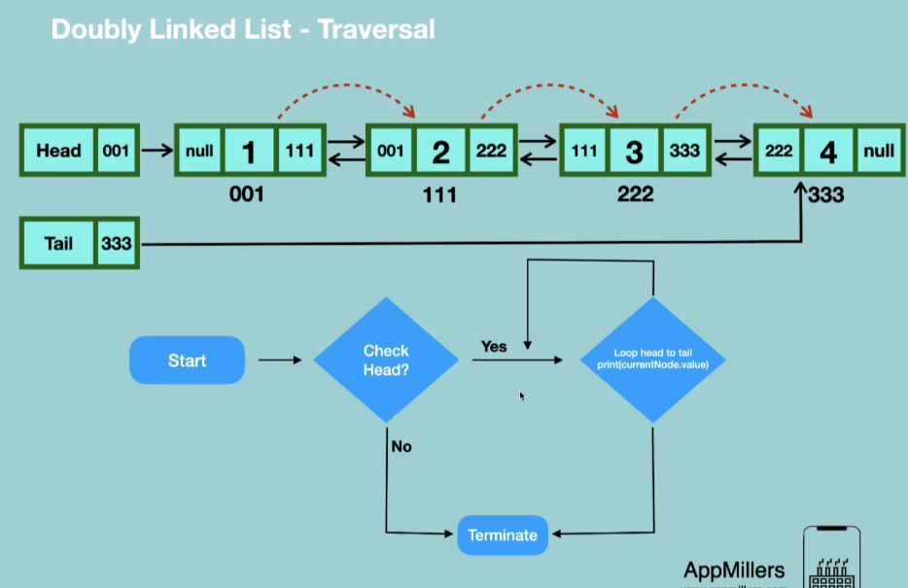

    def traverse(*self*): 

        temp_node = *self*.head

        if temp_node is None:

            return "There is no elements to traverse"

        else:

            while temp_node:

                print(temp_node.value)

                temp_node = temp_node.next

    def reverse_traverse(*self*):

        temp_node = *self*.tail

        if temp_node is None:

            return "There is no elements to traverse"

        else:

            while temp_node:

                print(temp_node.value)

                temp_node = temp_node.prev

**search index:**

    def search(*self*, *value*): 

        temp_node = *self*.head

        if temp_node == None:

            return "There is no elements in the list"

        index = 0

        while temp_node:

            if temp_node.value == *value*:

                return index

            else:

                temp_node = temp_node.next

                index += 1

        return"there is no such value in list"

**delete:**

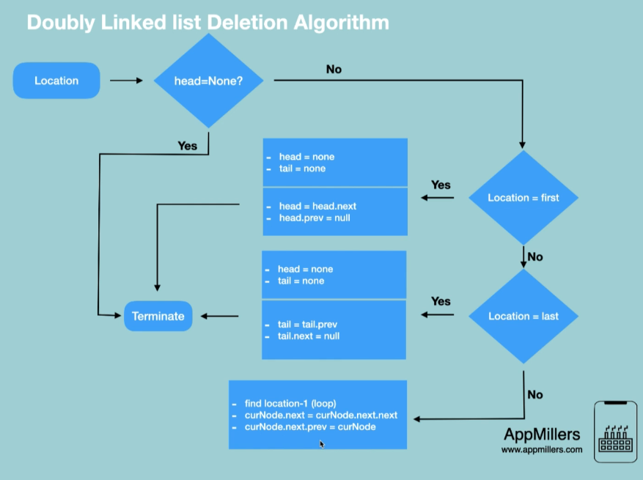

    def delete(*self*, *location*): 

        if *self*.head == None:

            return "There is no elements to delete"

        else:

            if *location* == 0:

                if *self*.head == *self*.tail:

*self*.head = None

*self*.tail = None

                else:

*Niestety w delete all trzeba usuwać po kolei prev żeby nic nei skazywało na dany element wiec zwieksza się time complexity*

    def delete_all(*self*): 

        if *self*.head == None:

            return "There is no elements to delete"

        else:

            temp_node = *self*.head

            while temp_node:

                temp_node.prev = None

                temp_node = temp_node.next

*self*.head = *self*.tail = None

        print("the list has been succesfully deleted")

dll = DoublyLinkedList() *#dabli*

dll.createDLL(10)

dll.insert(1, 0)

dll.insert(20, -1)

dll.insert(30, 2)

print([node.value for node in dll])

*# dll.traverse()*

*# dll.reverse_traverse()*

print(dll.delete(-1))

print([node.value for node in dll])

dll.delete_all()

print([node.value for node in dll])

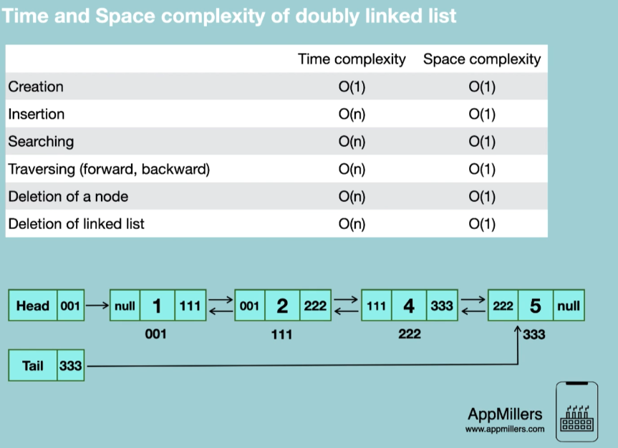

**Doubly Circular linked list:**

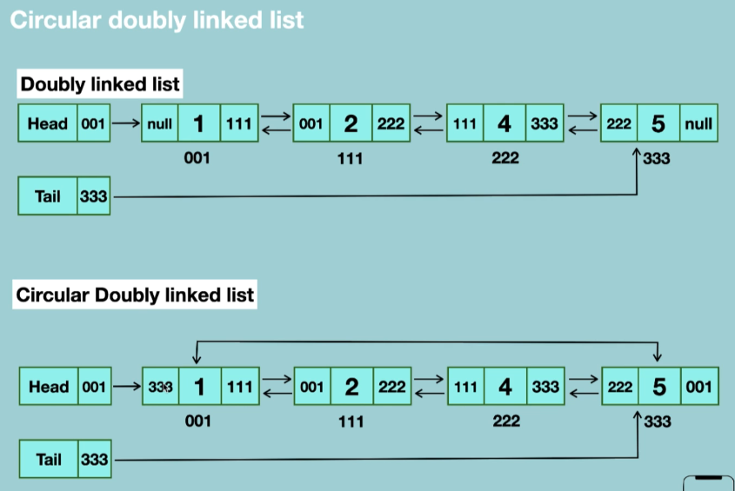

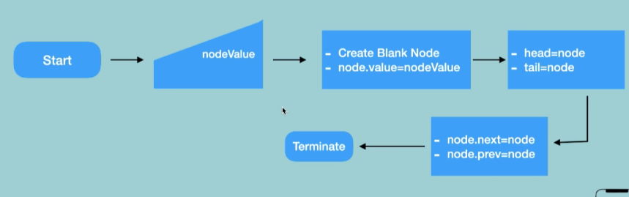

class Node():

    def __init__(*self*, *value* = None):

*self*.value = *value*

*self*.next = None

*self*.prev = None

class CircularDoublyLinkedList():

    def __init__(*self*):

*self*.head = None

*self*.tail = None

    def __iter__(*self*):

        node = *self*.head

        while node:

            yield node

            node = node.next

            if node == *self*.tail.next:

                break

    def createCDLL(*self*, *value*):

        node = Node(*value*)

*self*.head = node

*self*.tail = node

        node.next = node

        node.prev = node

        return "The CSLL has been created"

**insertion:**

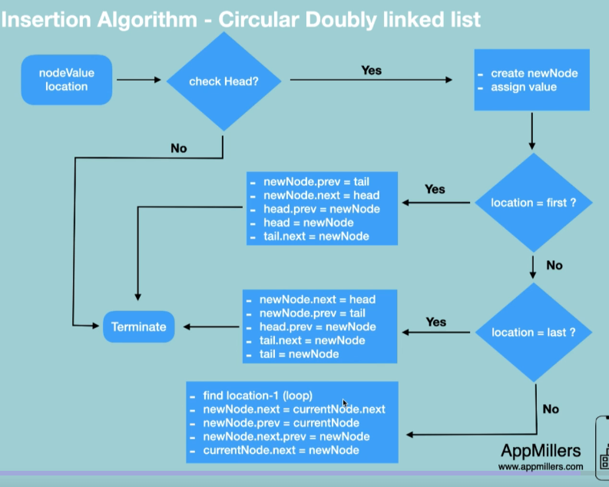

def insert(*self*, *value*, *location*): 

        if *self*.head == None:

            return "There is no element in the list"

        elif *location* == 0:

            new_node = Node(*value*)

            new_node.next = *self*.head

            new_node.prev = *self*.tail

*self*.tail.next = new_node

*self*.head.prev = new_node

*self*.head = new_node

        elif *location* == -1:

            new_node = Node(*value*)

            new_node.next = *self*.head *#następny w nowym to następny z ostatniego*

            new_node.prev = *self*.tail *# poprzedni w nowym to ostatni*

*self*.head.prev = new_node

*self*.tail.next = new_node *# nowy nasteny w ostatnim to dodawany*

*self*.tail = new_node *# tail na nowy*

        else:

            temp_node = *self*.head

            new_node = Node(*value*)

            for _ in range(*location* - 1):

                temp_node = temp_node.next

            new_node.next = temp_node.next

            new_node.prev = temp_node

            temp_node.next.prev = new_node

            temp_node.next = new_node

        return "The node hav been insered succesfully"

**traverse:**

    def traverse(*self*): 

        if *self*.head is None:

            return "There is no element to traverse"

        else:

            current_node = *self*.head

            while current_node:

                print(current_node.value)

                if current_node == *self*.tail:

                    break

                current_node = current_node.next

    def reverse_traverse(*self*): 

        if *self*.head is None:

            return "There is no elements to traverse"

        else:

            temp_node = *self*.tail

            while temp_node:

                print(temp_node.value)

                if temp_node == *self*.head:

                    break

                temp_node = temp_node.prev

**search:**

    def search(*self*, *value*): 

        if *self*.head is None:

            return "There is no elements to search"

        else:

            temp_node = *self*.head

            index = 0

            while temp_node:

                if temp_node.value == *value*:

                    return index

                temp_node = temp_node.next

                index += 1

                if temp_node == *self*.tail.next:

                    return "the value not found in the list"

**deletion:**

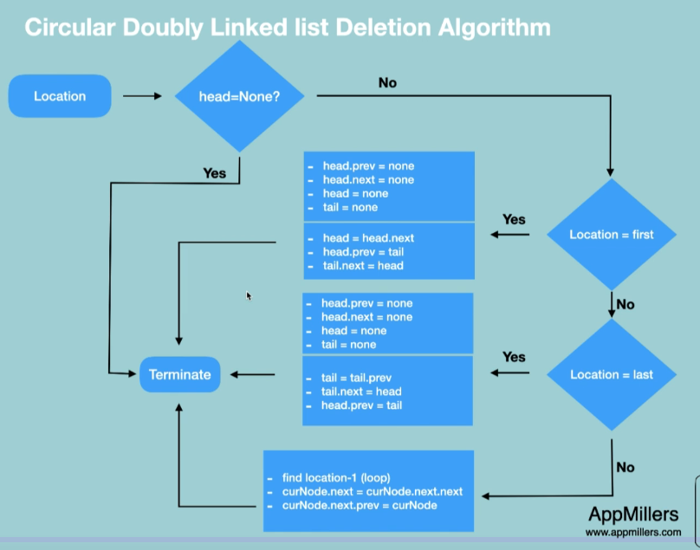

 def delete(*self*, *location*): 

        if *self*.head == None:

            return "There is no element in the list"

        elif *location* == 0:

            if *self*.head == *self*.tail:

*self*.head.prev = None

*self*.head.next = None

*self*.head = None

*self*.tail = None

            else:

*self*.head = *self*.head.next

*self*.head.prev = *self*.tail

*self*.tail.next = *self*.head

        elif *location* == -1:

            if *self*.head == *self*.tail:

*self*.head.prev = None

*self*.head.next = None

*self*.head = None

*self*.tail = None

            else:

*self*.tail = *self*.tail.prev

*self*.tail.next = *self*.head

*self*.head.prev = *self*.tail

        else:

            temp_node = *self*.head

            for _ in range(*location* -1):

                temp_node = temp_node.next

            temp_node.next = temp_node.next.next

            temp_node.next.prev = temp_node

        return "The node has been successfully deleted"

**delete all:**

    def delete_all(*self*): 

        if *self*.head == None:

            return "There is no elements to delete"

        else:

*self*.tail.next = None

            temp_node = *self*.head

            while temp_node:

                temp_node.prev = None

                temp_node = temp_node.next

*self*.head = *self*.tail = None

        print("the list has been succesfully deleted")

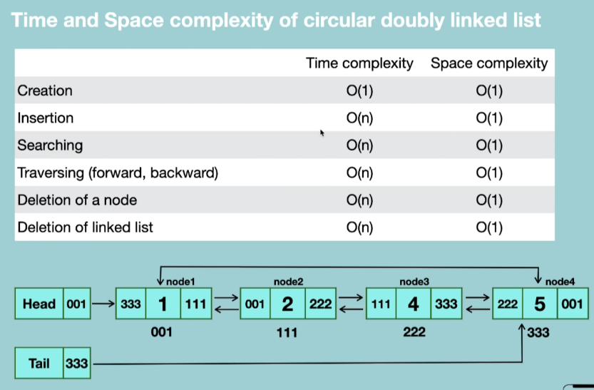

**Zadania z linkedlist:**

**Zadanie pierwsze usuń dupliskaty z linkedlist:**

listA = LinkedList()

for element in [1, 2, 2, 3, 4, 4, 4, 5]:

    listA.add(element)

print(listA)

def remove_duplicates(*ll*):

    if ll.head is None:

        return

    current = ll.head

    while current:

        runner = current

        while runner.next:

            if runner.next.value == current.value:

                runner.next = runner.next.next

            else:

                runner = runner.next

        current = current.next

remove_duplicates(listA)

print(listA)

W funkcji **remove_duplicates** używamy dwóch wskaźników: **current** (bieżący) i **runner** (bieżący pomocniczy).

1. Pierwszy wskaźnik, **current**, służy do iteracji przez każdy węzeł listy. Rozpoczynamy od głowy listy (**ll.head**) i przechodzimy kolejno przez każdy węzeł, przesuwając **current** na następny węzeł za pomocą **current = current.next**.
2. Dla każdego węzła **current**, używamy drugiego wskaźnika, **runner**, aby sprawdzić wszystkie kolejne węzły i usunąć duplikaty. Rozpoczynamy od tego samego węzła, na którym znajduje się **current**. Przesuwamy **runner** również na następny węzeł, aby porównać wartość z węzłem **current**.
3. Jeśli wartość węzła **runner.next** jest równa wartości węzła **current**, oznacza to, że mamy duplikat. W takim przypadku, przypisujemy **runner.next** do **runner.next.next**, co powoduje usunięcie duplikatu. W efekcie pomijamy węzeł **runner.next**, a **runner** wskazuje na następny węzeł po usunięciu duplikatu.
4. Jeśli wartość węzła **runner.next** nie jest równa wartości węzła **current**, przechodzimy do następnego węzła, przesuwając **runner** na **runner.next**. W ten sposób kontynuujemy sprawdzanie kolejnych węzłów w poszukiwaniu innych duplikatów.
5. Po sprawdzeniu wszystkich kolejnych węzłów dla danego **current**, przechodzimy do następnego węzła, przesuwając **current** na **current.next**.
6. Powtarzamy te kroki dla każdego węzła w liście, aż przejdziemy przez wszystkie węzły.

Dlaczego potrzebujemy dwóch wskaźników, **current** i **runner**? Używamy dwóch

*#znajdź n-ty element do ostatniego elementu na liście pojedynczo połączonej*

"""normalnie można było by zrobić loop len(ll) - n ale nie o to tu chodzi"""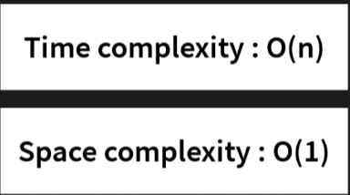

from linkedlist_FANG import LinkedList

ll = LinkedList()

ll.generate(10, 0, 100)

def print_from_n(*ll*, *n*):

    pointer1 = *ll*.head

    pointer2 = *ll*.head

    for _ in range(*n*):

        if pointer2 is None:

            return None

        pointer2 = pointer2.next

    while pointer2:

        pointer1 = pointer1.next

        pointer2 = pointer2.next

    return pointer1

print(ll)

print(print_from_n(ll, 3))

Pytanie numer trzy: podział. Tutaj musimy stworzyć metodę podziału połączonej listy wokół wartość x, taka, że ​​wszystkie węzły mniejsze niż x występują przed wszystkimi węzłami większymi niż x lub równymi x. Jeśli x jest zawarte na liście, wartości x muszą być tylko po elementach mniejszych niż x. Element partycji x może pojawić się w dowolnym miejscu

**Czyli mniejsze od x po lewej stronie i większe od x po prawej stronie:**

**Rozwiązaniem jest zapisanie pierwszego next next_node = current_node.next i obecnego current_node = ll.head = None przeniesienie Head i Tail na pierwszy node i jeśli jest mniejszy niż x to przesunąć go przed head: current.next = ll.head i head przesunąć na ten node (czyli do tyłu). Jeśli nie jest mniejszy to tail przesunąć o jeden do przodu: ll.tail.next = current, ll.tail = current. Na koniec każdej iteracji przesunąć current o jeden**

from linkedlist_FANG import LinkedList

def partition(*ll*, *n*):

    current_node = ll.head

    ll.tail = ll.head

   while current_node: 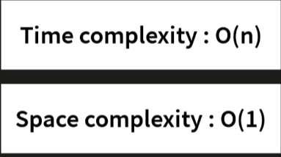

        next_node = current_node.next

        current_node.next = None

        if current_node.value < n:

            current_node.next = ll.head

            ll.head = current_node

        else:

            ll.tail.next = current_node

            ll.tail = current_node

        current_node = next_node

ll = LinkedList()

ll.generate(10, 0, 99)

print(ll)

partition(ll, 50)

print(ll)

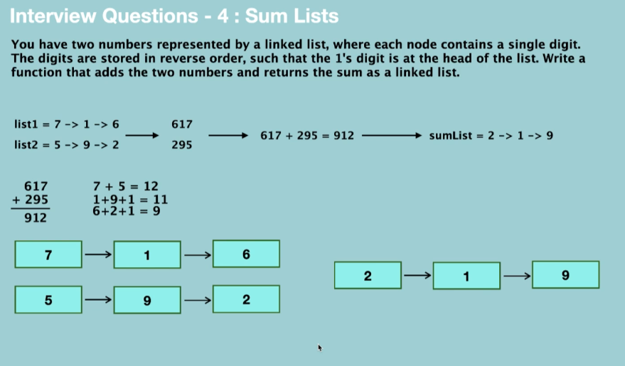

from LinkedList import LinkedList

def **sumList**(llA, llB):

    n1 = llA.head

    n2 = llB.head

    carry = 0

    ll = LinkedList()

    while n1 or n2:

        result = carry

        if n1:

            result += n1.value

            n1 = n1.next

        if n2:

            result += n2.value

            n2 = n2.next

        ll.add(int(result % 10))

        carry = result / 10

    return ll

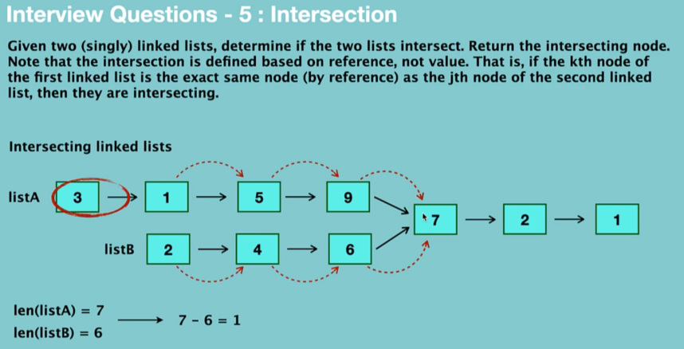

**Moje rozwiązanie:**

from linkedlist_FANG import LinkedList 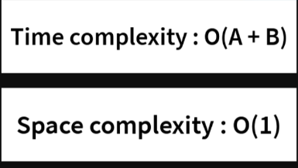bo nie znamy długości

listA = LinkedList()

listB = LinkedList()

listC = LinkedList()

for element in [3,1,5,9,7,2,1]:

    listA.add(element)

for element in [2,4,6,7,2,1]:

    listB.add(element)

for element in [10,20,30]:

    listC.add(element)

for element in listA:

    listC.tail.next = element

    listC.tail = element

def intersection(*listA*, *listB*):

    if listA.tail is not listB.tail:

        return "no intersection"

    longer = listA if len(listA) > len(listB) else listB

    shorter = listB if len(listA) > len(listB) else listA

    for n in range(len(longer) - len(shorter)):

        longer.head = longer.head.next

    print (f"skrocona dłuższa lista: {longer}")

    for longer_node, shorter_node in zip(longer, shorter):

        if longer_node == longer_node:

            return longer_node.value

print(f"ofrinalna lista A: {listA}")

print(f"ofrinalna lista B: {listB}")

print(f"ofrinalna lista C z połaczenia 10,20,30 z listą A: {listC}")

print(intersection(listA, listB))

print(f"wynik: {intersection(listC, listA)}")

ofrinalna lista A: 3 -> 1 -> 5 -> 9 -> 7 -> 2 -> 1

ofrinalna lista B: 2 -> 4 -> 6 -> 7 -> 2 -> 1

ofrinalna lista C z połaczenia 10,20,30 z listą A: 10 -> 20 -> 30 -> 3 -> 1 -> 5 -> 9 -> 7 -> 2 -> 1

no intersection

skrocona dłuższa lista: 3 -> 1 -> 5 -> 9 -> 7 -> 2 -> 1

wynik: 3

**rozwiązanie gościa:**

def intersection(*listA*, *listB*):

    if listA.tail is not listB.tail:

        return "no intersection"

    longer = listA if len(listA) > len(listB) else listB

    shorter = listB if len(listA) > len(listB) else listA

    longer_node = longer.head

    shorter_node = shorter.head

    for n in range(len(longer) - len(shorter)):

        longer_node = longer_node.next

    while longer_node is not shorter_node:

        longer_node = longer_node.next

        shorter_node = shorter_node.next

    return longer_node.value

**Stack:**

**Jak tależe. Metoda LIFO – las -in/ first – out co znaczy że żeby wyciągnąć przedostatnio włożony element trzeba najpierw wyciągnąć ostatnio włożony element.**

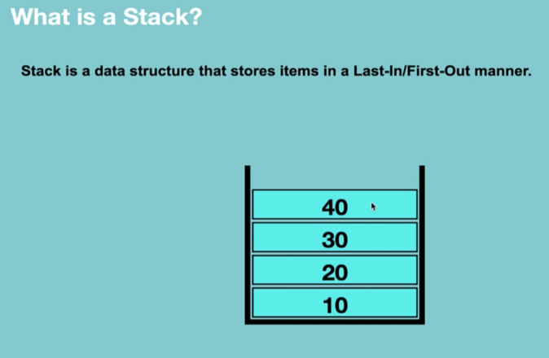

**Stack: dostawanie się z jednej stony do następnej strony. Żeby wrócić guzikiem back muszę wrócić po kolei przez wszystkie strony**

**Metoda push: Każdy element ląduje nad poprzednim**

**pop() – po kolei usuwa elementy z góry**

**Metoda peak() – pobierze element z góry stacka ale go nie usunie**

**Ale jak przez peak jest pop to pobierze już trójkę**

**customStack.is_empty() – Flase, lub True**

**customStack – siFull() – jesli jest ograniczony rozmiar – zwraca False lub true**

**customStack.delete() – usuwa cały stack**

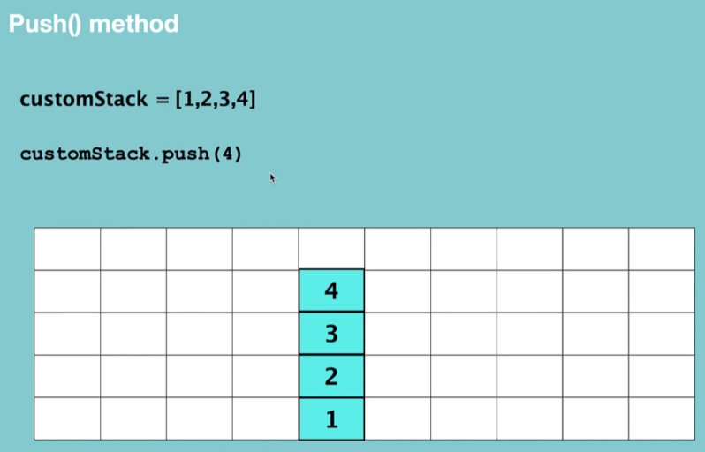

**Trzy metody tworzenia stacka:**

* 1. **Using Python list without size limit:**

**Problem: jak rośnie to python musi alokować pamięć bo elementy znajdują się w pamięci obok siebie i są problemy z jej zarządzaniem wiec spada szybkość. Plus jest taki że jest to metoda łatwa do implementacji**

* 1. **Using Python list with size limit**

**To samo co powyżej.**

* 1. **Using linked list**

**Fast performance – element sie są alokowane w pamięci w sposób ciągły. (Momoral allocation is not required when the data size is bigger)**

**Minus że implementacja nie jest prosta**

**Implementacja w pythonie:**

class Stack(): 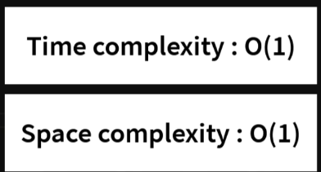

    def __init__(*self*):

*self*.list = []

    def __str__(*self*) -> str:

        values = *self*.list.reverse()

        values = [str(x) for x in *self*.list] # a nie in values?

        return '\n'.join(values)

*# is Empty* 

    def is_empty(*self*):

        if *self*.list == []:

            return True

        else:

            return False

    def push(*self*, *value*): 

*self*.list.append(*value*):

        return "The value has been succesfully inserted"

**ale jak przekroczymy dostępną pamieć to nawet n2**

**METODA POP()**



    def pop(*self*):

        if *self*.is_empty(): *#tutaj ważne jak na nanym sobie metoda to na self*

            return "The list is empty"

        else:

            return *self*.list.pop()

   def peak(*self*):

        if *self*.is_empty(): *#tutaj ważne jak na nanym sobie metoda to na self*

            return "The list is empty"

        else:

            return *self*.list[-1]



def delete(*self*):

*self*.list = None

**stak z listy z limitem: wszystko tak samo plus is full**

class Stack():

    def __init__(*self*, *maxsize*):

*self*.maxsize = *maxsize*

*self*.list = []

    def __str__(*self*):

        values = reversed(*self*.list)

        values = [str(x) for x in values]

        return '\n'.join(values)

    def is_empty(*self*):

        if *self*.list == []:

            return True

        else:

            return False

    def is_full(*self*):

        if len(*self*.list) == *self*.maxsize:

            return True

        else:

            return False

    def push(*self*, *value*):

        if *self*.is_full():

            return "The list is full"

        else:

*self*.list.append(*value*)

            return "The element has been successfully inserted"

    def pop(*self*):

        if *self*.is_empty():

            return "the tstack is empty"

        else:

            return *self*.list.pop()

    def pick(*self*):

        if *self*.is_empty():

            return "the tstack is empty"

        else:

            return *self*.list[len(*self*.list) - 1] *# lub[-1]*

    def delete(*self*):

*self*.list = None

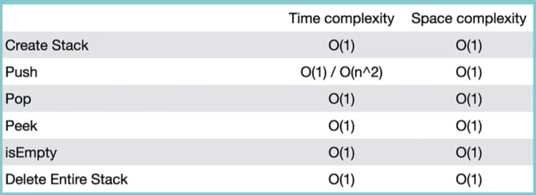

**To O(n2) – to wtedy kiedy już wyczerpiemy całą pamięć**

**Stack z linkedlist:**

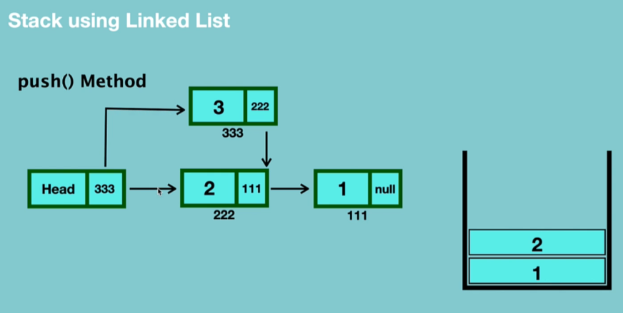

**Zawsze dodajemy element na początku listy.**

**Pop metod:**

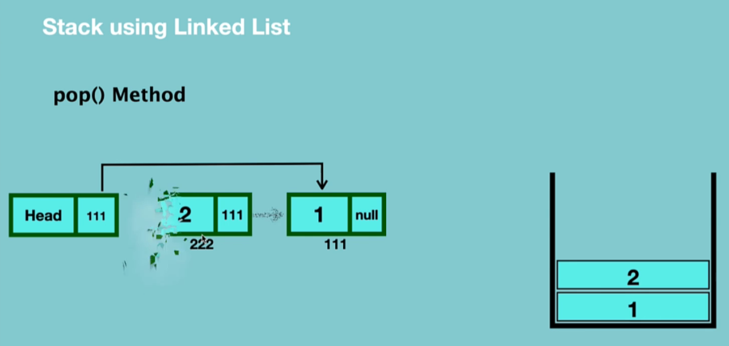

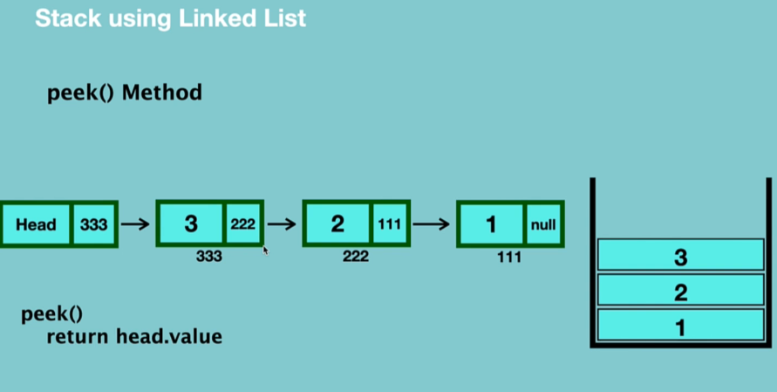

class Node():

    def __init__(*self*, *value* = None):

*self*.value = *value*

*self*.next = None

class LinekdList():

    def __init__(*self*):

*self*.head = None

    def __iter__(*self*):

        temp_node = *self*.head

        while temp_node:

            yield temp_node

            temp_node = temp_node.next

class Stack():

    def __init__(*self*):

*self*.LinekdList = LinekdList()

    def __str__(*self*):

        values = [str(x.value) for x in *self*.LinekdList]

        return "\n".join(values)

    def is_empty(*self*):

        if *self*.LinekdList.head == None:

            return True

        else:

            return False

    def push(*self*, *value*):

        node = Node(*value*)

        node.next = *self*.LinekdList.head

*self*.LinekdList.head = node

        return "The element has been successfully inserted"

    def pop(*self*):

        if *self*.is_empty():

            return "There is no element to remove"

        else:

            removed_node = *self*.LinekdList.head

*self*.LinekdList.head = removed_node.next

            return removed_node.value

    def peak(*self*):

        if *self*.is_empty():

            return "the tstack is empty"

        else:

            return *self*.LinekdList.head.value

    def delete(*self*):

*self*.LinekdList.head = None

stackll = Stack()

print(stackll.is_empty())

for element in [1,2,3]:

    stackll.push(element)

print(stackll)

print('-----------')

print(stackll.pop())

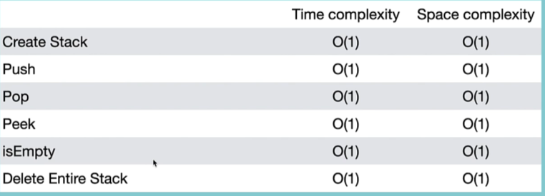

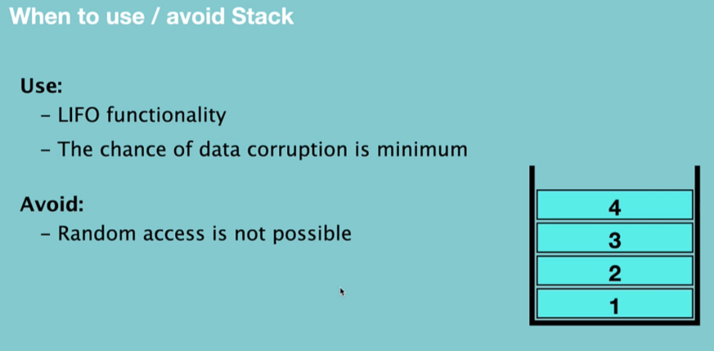

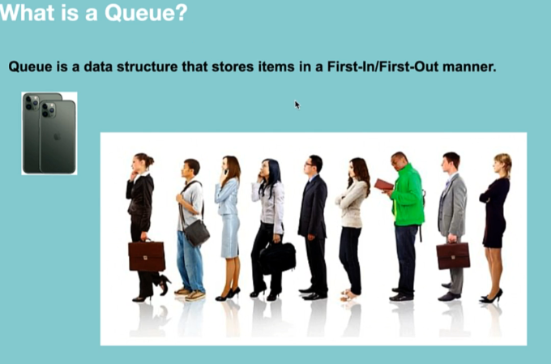

**Metoda FIFO – First in First Out**

**Kiedy używamy?:**

**Kiedy pierwszy element który wszedł ma być pierwszym który wychodzi.**

**- przykład to numerki w poczekalni lub restauracji na monitorze lub kolejka drukowania w Windowsie albo kolejka na rozmowę w callcenter:**



**Operacje: Create queue, Enqueue, dequeue, peak, is_empty, is_full, delete queue**

**Tak samo jak w stacku można ją robić z pythonlisty z limitem, bez limitu (ten sam problem z pamiecią) oraz z linkedlisty.**

**Nie używamy pop i insert tylko enqueue i dequeue.**

**A z linked listy tak:**

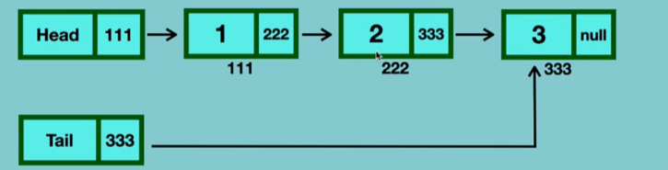

**W pamięci każdy element w queue zrobionej z listy jest dodawany na koniec queue w sposób ciągły**

**I nie możemy dodawać elementów na początek albo do śreodka queue. Zawsze zwracany jest element pierwszy który został dodany**

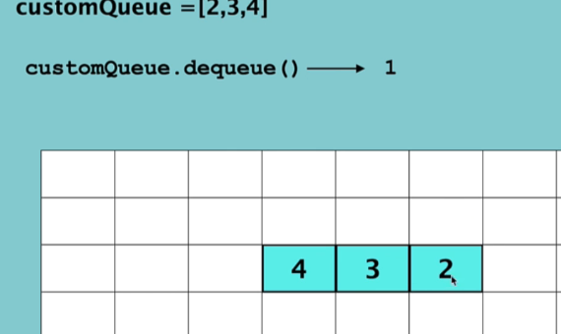

**Jeśli uzyjemy dequeue więcej razy niż jest długość queue będzie error. Peak zwraca pierwszy elelent ale go nei usuwa.**

class Queue():

    def __init__ (*self*):

*self*.list = []

    def __str__(*self*):

        values = [str(element) for element in *self*.list]

        return ' '.join(values)

    def is_empty(*self*):

        if *self*.list == []:

            return True

        else:

            return False

    def enqueue(*self*, *value*):

*self*.list.append(*value*)

        return "The value has been succesfully added"

    def dequeue(*self*):

        if not *self*.is_empty():

            """ja pitole debilu w pop mozna podawać indexks!!!!

            Complexity jest O(n) bo wszystkie elementy muszą się przesujać!!!"""

            return *self*.list.pop(0)

        else:

            return "The queue is Empty"

    def peak(*self*):

        """O(1) - bo bierzemy pierwszy element z listy"""

        if not *self*.is_empty():

            return "there is no elements in the list"

        else:

            return *self*.list[0]

    def delete(*self*):

        """O(1) time i space"""

*self*.list = None

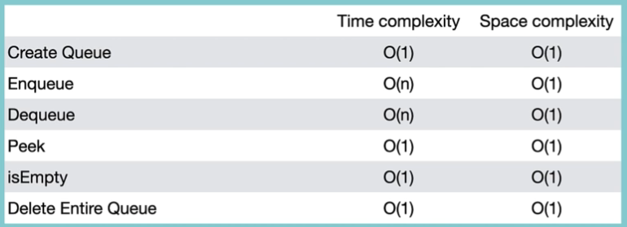

**W Enqueue dał O(n) w założeniu że robi się maga duża i wypełnia pamięć O(1) normalnie**

**Curcular queue with fixed size – z normalnej listy: W niej nie trzeba przesuwać elementów jeśli usuwamy pierwszy co jest dużo bardziej wydajną metodą niż queue z normalej listy. Taka lista ma start i top start na początku top na końcu.**

**Żeby stworzyć listę tworzymy ją ustawiając rządaną długość elementów na none i start i top na -1:**

**Jak bedziemy dodawać pierwszy element to start będzie na 0 i top na 0 kolejne elementy start dalej będzie na 0 a top będzie się przesuwał to martości max długości:**

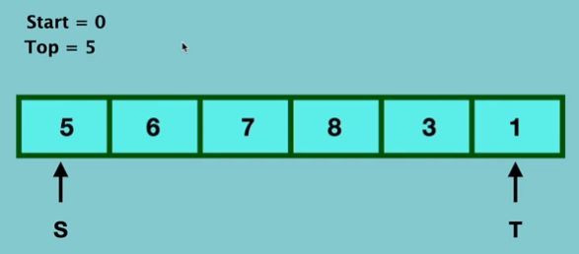

class Queue():

    def __init__ (*self*, *max_size*):

*self*.items = *max_size* * [None]

*self*.max_size = *max_size*

*self*.start = -1

*self*.top = -1

**ciekawostka:**

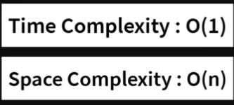

**Jak chcemy usunąc pierwszy element to top jest przesuwany w w prawoa elementu top nie ruszamy nie ruszamy. Nie usuwamy takiego elementu a po prostu go ignorujemy**

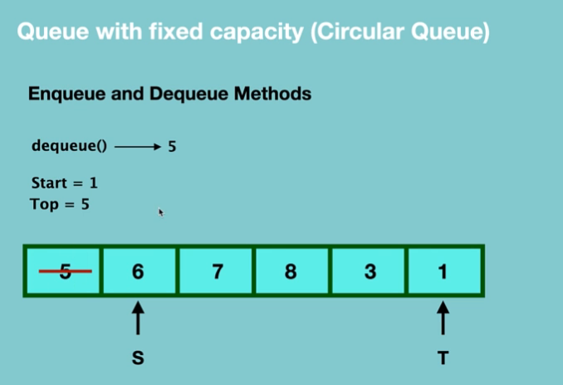

**Jeśli chcemy dodać element np. 9 to tera top przesuwamy na nowo dodany element. Czyli dodajemy na nowo na te usunięte elementy od początku listy. Czyli top ustawiamy na 0**

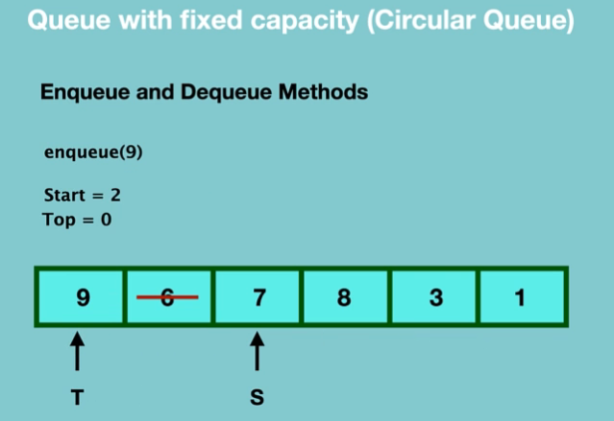

**Czyli dequeue updatujemy start a jak queue to updatujemy top**

**Isfull – działa tylko jeśli pierwszy start wskazuje na element 0 a top na ostatni:**

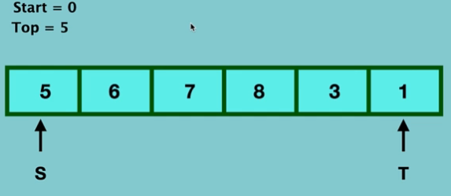

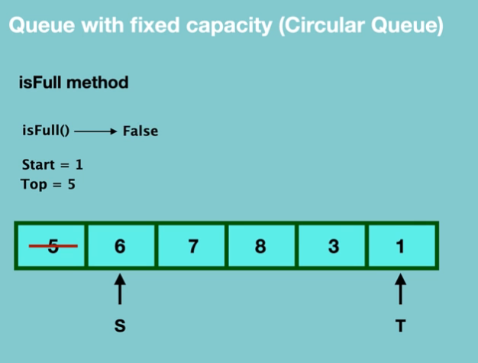

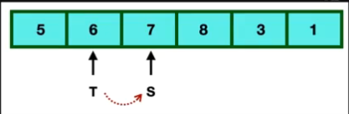

        if *self*.top + 1 == *self*.start:

            return True

**Inna metoda to is empty i inna metoda to delete – ustawiamy listę na none**

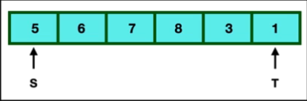

elif *self*.start == 0 and *self*.top == *self*.max_size -1:

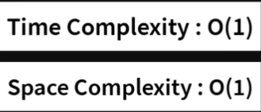

class Queue():

    def __init__ (*self*, *max_size*):

*self*.items = *max_size* * [None]

*self*.max_size = *max_size*

*self*.start = -1

*self*.top = -1

    def __str__(*self*):

        values = [str(element) for element in *self*.list]

        return ' '.join(values)

    def is_full(*self*):

        if *self*.top + 1 == *self*.start:

            return True

        elif *self*.start == 0 and *self*.top == *self*.max_size -1:

            return True

        else:

            return False



def enqueue(*self*, *value*):

        if *self*.is_full():

            return "The Queue is full"

        else:

            if *self*.top + 1 == *self*.max_size: *# jesli top jest na ostatnim elemencie*

*self*.top = 0 *# żeby zaczynał od początku*

            else:

*self*.top += 1

                if *self*.start == -1: *#czyli jeśli jest pusta*

*#to start tez musimy zupdetowac*

*self*.start = 0

*self*.items[*self*.top] = *value*

            return "The value has been added at the end of the queue"

**dequeue:**

    def dequeue(*self*):

        if *self*.is_empty():

            return " The list is empty"

        else:

            first_element = *self*.items[*self*.start]

            start = *self*.start

*#jeśli jest tylko jeden element w liście*

            if *self*.start == *self*.top:

*self*.start = -1

*self*.top = -1

*#jesli last element jest na koncu listy to wracamy na początek*

            elif *self*.start + 1 == *self*.max_size:

*self*.start = 0

            else:

*self*.start += 1

*# żeby ignorować ten element*

*self*.items[start] = None

            return first_element

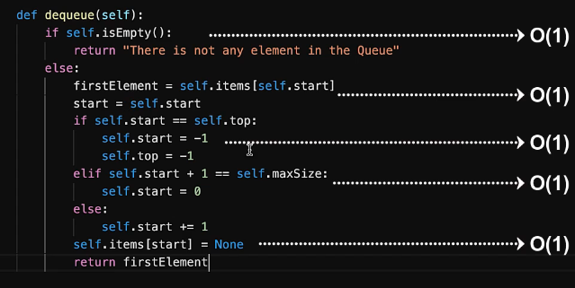

    def peak(*self*): 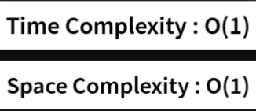

        if *self*.is_empty():

            return " The list is empty"

        else:

            return *self*.items[*self*.top]

    def delete(*self*):

*self*.items = *self*.max_size * [None]

*self*.start = -1

*self*.top = -1

**zwróc uwagę że tylko create robi space complexity O(n) reszta jest O(1):**

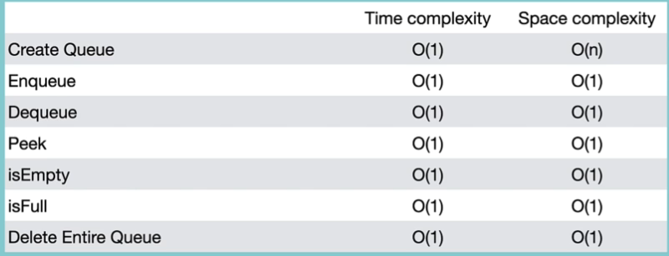

**Queue z linked list:**

**Enqueue**

* 1. **Creation of the linked list tylko head I Tail**
  2. **Enqueue: node – head I tail na node**
  3. **Nowy element – link pierwszego do nowego**

**I przesuwamy tail na nowy element czyli zawsze dodajemy element na końcu queue**

**Dequeue:**

**Przesuwamy head na nowy element:**

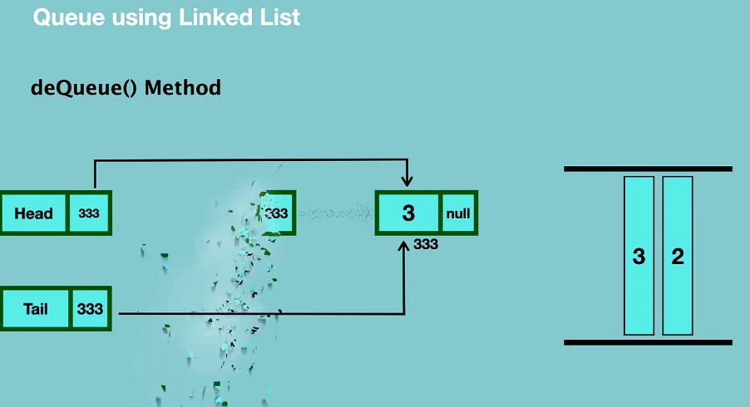

**Peak – czyli self.head.value**

**Is_empty() – czyli head jest None**

**Tutaj nie ma is_full()**

**Delete = head and tail to None**

class Node():

    def __init__(*self*, *value* = None):

*self*.value = *value*

*self*.next = None

    def __str__(*self*):

        return str(*self*.value)

class LinkedList():

    def __init__(*self*):

*self*.head = None

*self*.tail = None

    def __iter__(*self*):

        node = *self*.head

        while node:

            yield node

            node = node.next

class QueueLL():

    def __init__(*self*):

*self*.linkedlist = LinkedList()

    def __str__(*self*):

        values = [str(node.value) for node in *self*.linkedlist]

        return ' '.join(values)

    def is_empty(*self*):

        if *self*.linkedlist.head == None:

            return True

        else:

            return False

    def enqueue(*self*, *value*):

        node = Node(*value*)

        if *self*.is_empty():

*self*.linkedlist.head = node

*self*.linkedlist.tail = node

        else:

*self*.linkedlist.tail.next = node

*self*.linkedlist.tail = node

        return "THe value has been successfully added to the queue"

    def dequeue(*self*):

        if *self*.is_empty():

            return "there is no element to dequeue"

        else:

            temp_node = *self*.linkedlist.head

            if *self*.linkedlist.head == *self*.linkedlist.tail:

*self*.linkedlist.head = None

*self*.linkedlist.tail = None

                return temp_node

            else:

*self*.linkedlist.head = *self*.linkedlist.head.next

                return temp_node

    def peak(*self*):

        if *self*.is_empty():

            return "there is no element to peak"

        else:

            return *self*.linkedlist.head

    def delete(*self*):

*self*.linkedlist.head = None

*self*.linkedlist.tail = None

**Zobacz jaka zarąbista wydajność: nie ma problemy z space complexity jak w liście przy tworzeniu pustej z limitem albo bez limitu z time complexity jak przekroczymy pamięć:**

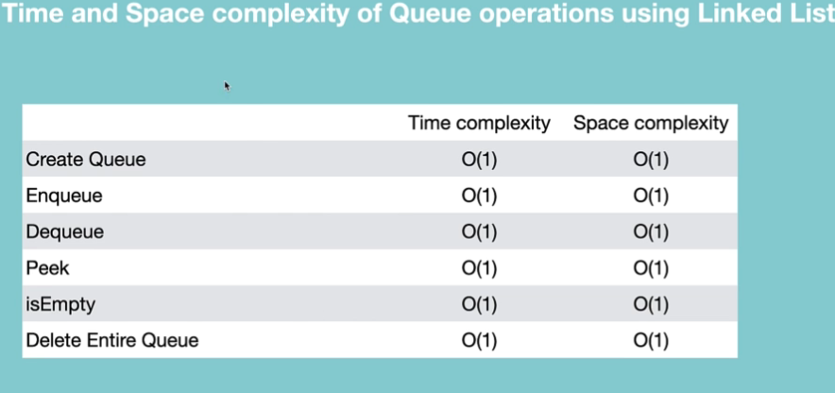

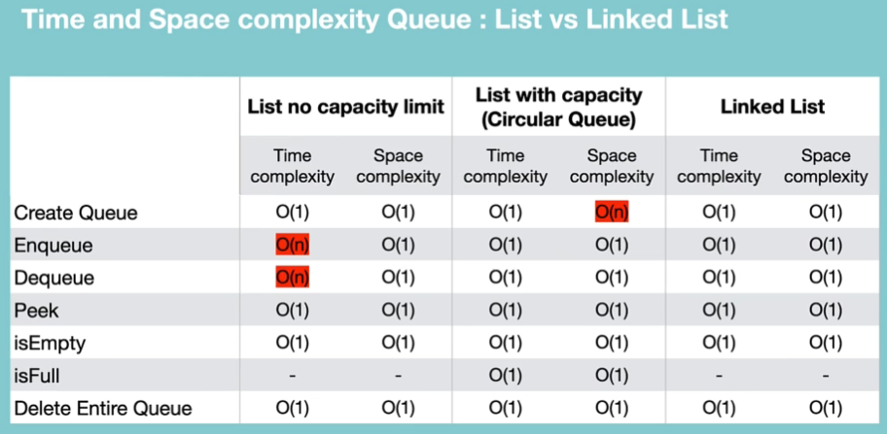

W pythonie można robić queue używając 3 modułów:

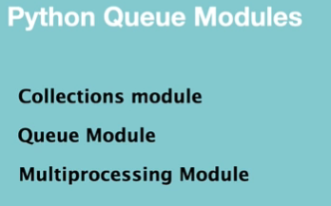

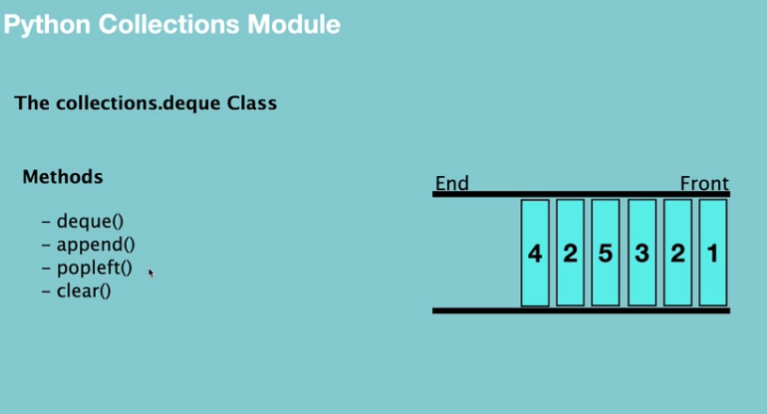

**Można używać jako queue albo stack.**

Collections.deque działa jak double linked list. Może oddawać I ujmować z przodu i z tyłu

-deque() – do inicjalizacji klasy, można podać max długość. Jeśli jest max długośc to zaczyna od początku jak w circular queue

-append jest ekwiwalentem enqueue – dodaje na koniec kolejki. Jeśli jest max size i dodam kolejny element a jest pełna to nadpisze pierwszy

- popleft() – to to samo co dequeue remówing and returning the element from the queue

-clear() – usuwanie wszystkich

from collections import deque

my_queue = deque(*maxlen*=3)

print(my_queue)

for item in [1,2,3]:

    my_queue.append(item)

print(my_queue)

my_queue.append(4)

print(my_queue)

deque([], maxlen=3)

deque([1, 2, 3], maxlen=3)

deque([2, 3, 4], maxlen=3)

print(my_queue)

print(my_queue.popleft())

print(my_queue)

print(my_queue.clear()

kolejny module Queue:

ma 3 możliwości pierwszy to zwykły queue a drugi to stack.

Jeśli maxsize ustawimy na 0 to jest to nieskonczona kolejka

Tak więc kolejka LIFO jest w zasadzie stosem, ale w przypadku kolejki priorytetowej porządkuje element i zwraca pierwszy.

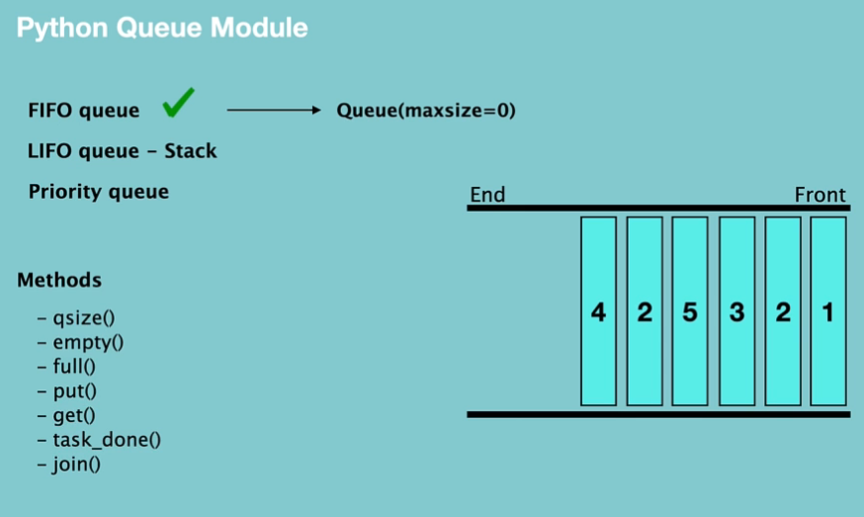

Qsize – to po prostu rozmiar, emty – true i false, full to samo, put to to samo co enqueue, get() – to dequeue – pobiera I usuwa element

Task_down() - Ta metoda wskazuje, że formalnie umieszczone w kolejce zadanie zostało zakończone, używane przez śledzenie konsumentów w kolejce.

import queue as q

my_queue = q.Queue(*maxsize*=3)

print(my_queue.empty())

for item in [1,2,3]:

    my_queue.put(item)

print(my_queue.qsize())

print(my_queue.full())

print(my_queue.get())

print(my_queue.qsize())

True

3

True

1

2

Ostatnia paczka to multiprocesing queue która może dzielić queue na wiele zadań. Kolejka jaka tu powstaje to standardowa LIFO kolejka.

To jest podobne do queue class wiec te same funkcje:

from multiprocessing import Queue

my_queue = Queue(*maxsize*=3)

my_queue.put(1)

print(my_queue.get())

nie ma tutaj join ani task_done() ale inne funkcje są takie same

Pytania do Stacks i Queue:

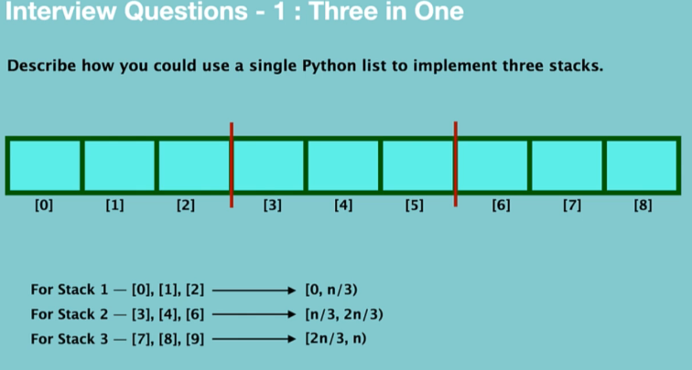

class Multistack():

    def __init__(*self*, *stack_size*):

*self*.list_size = *stack_size*

*self*.stacks_number = 3

*self*.stack_last_position = [0] * *self*.stacks_number

*self*.list = *stack_size* * [0] * *self*.stacks_number

*self*.stack_size = *stack_size*

    def __str__(*self*):

        values = [str(item) for item in *self*.list]

        return ' '.join(values)

    def is_full(*self*, *stack_number*):

        if *self*.stack_last_position[*stack_number* -1] == *self*.stack_size:

            return True

        else:

            return False

    def is_empty(*self*, *stack_number*):

        if  *self*.stack_last_position[*stack_number* -1] == 0:

            return True

        else:

            return False

    def stack_top_index(*self*, *stack_number*):

        last_added = *self*.stack_last_position[*stack_number* -1]

        total_index = *self*.stacks_number * (*stack_number* -1) + last_added

        return total_index

    def push(*self*, *stack_number*, *value*):

        if *self*.is_full(*stack_number*):

            return "The stack is full"

        else:

*self*.list[*self*.stack_top_index(*stack_number*)] = *value*

*self*.stack_last_position[*stack_number* - 1] += 1

    def pop(*self*, *stack_number*):

        if *self*.is_empty(*stack_number*):

            return "The stack is empty"

        else:

            value = *self*.list[*self*.stack_top_index(*stack_number*) -1]

*self*.list[*self*.stack_top_index(*stack_number*) - 1] = 0

*self*.stack_last_position[*stack_number* - 1] -= 1

        return value

    def peek(*self*, *stack_number*):

        if *self*.is_empty(*stack_number*):

            return "The stack is empty"

        else:

            value = *self*.list[*self*.stack_top_index(*stack_number*) -1]

            return value

my_stack = Multistack(3)

for i in [1, 2, 4]:

    my_stack.push(1, i)

for i in [5, 6, 7]:

    my_stack.push(2, i)

for i in [8, 9, 10]:

    my_stack.push(3, i)

print(my_stack)

print(my_stack.pop(2))

print(my_stack.pop(2))

print(my_stack.pop(2))

print(my_stack)

print(my_stack.stack_last_position)

1 2 4 5 6 7 8 9 10

7

6

5

1 2 4 0 0 0 8 9 10

[3, 0, 3]

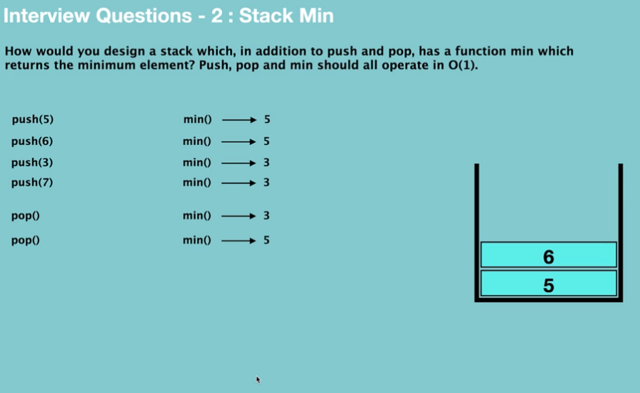

Moje rozwiązanie: zakłada zrobienie stosu z python listy jest time O(1) ale space w najgorszym przypadku O(n) jak się pamięć skończy

class Node():

    def __init__(*self*, *value* = None):

*self*.value = *value*

*self*.next = None

class Stack():

    def __init__(*self*):

*self*.top = None

*self*.mins = []

    def __iter__(*self*):

        temp_node = *self*.top

        while temp_node:

            yield temp_node

            temp_node = temp_node.next

    def is_empty(*self*):

        if *self*.top == None:

            return True

        else:

            return False

    def push(*self*, *value*):

        node = Node(*value*)

        if *self*.is_empty():

*self*.top  = node

*self*.mins.append(*value*)

        else:

            node.next = *self*.top

*self*.top = node

            if *value* < *self*.mins[-1]:

*self*.mins.append(*value*)

    def pop(*self*):

        if *self*.is_empty():

            return "The stack is empty"

        else:

            value = *self*.top.value

            if value < *self*.mins[-2]:

*self*.mins.pop()

*self*.top = *self*.top.next

        return value

    def min(*self*):

        return *self*.mins[-1]

rozwiązanei gościa to stworzenie dwuch linkedlists : Jak wartość nowa jest mniejsza to dodaje nową wartość do staka min a jak nie jest mniejsza to nowy stack ma tą samą wartość

class Node():

    def __init__(*self*, *value*=None, *next* = None):

*self*.value = *value*

*self*.next = *next*

    def __str__(*self*):

        string = str(*self*.value)

        if *self*.next:

            string += ',' + str(*self*.next)

        return string

class Stack():

    def __init__(*self*):

*self*.top = None

*self*.minNode = None

    def min(*self*):

        if not *self*.minNode:

            return None

        return *self*.minNode.value

    def push(*self*, *item*):

        if *self*.minNode and (*self*.minNode.value < *item*):

*self*.minNode = Node(*value* = *self*.minNode.value, *next*=*self*.minNode)

        else:

*self*.minNode = Node(*value* = *item*, *next*=*self*.minNode)

*self*.top = Node(*value*=*item*, *next*=*self*.top)

    def pop(*self*):

        if not *self*.top:

            return None

*self*.minNode = *self*.minNode.next

        item = *self*.top.value

*self*.top = *self*.top.next

        return item

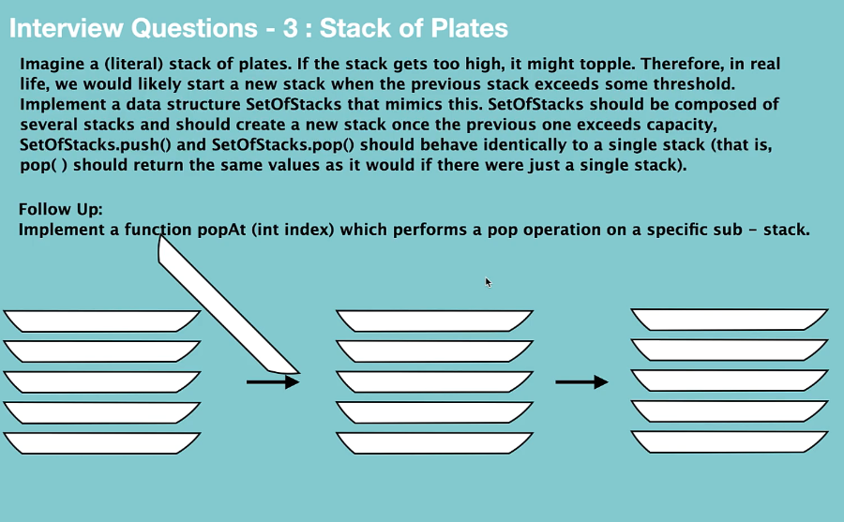

class Multistack():

    def __init__(*self*, *stack_size*):

*self*.max_size = *stack_size*

*self*.stack_number = 0

*self*.stacks = [[]]

    def __str__(*self*):

        return ' '.join(str(item) for item in *self*.stacks)

    def is_full(*self*):

        if len(*self*.stacks[*self*.stack_number]) == *self*.max_size:

            return True

        else:

            return False

    def is_empty(*self*):

        if *self*.stacks[*self*.stack_number] == []:

            return True

        else:

            return False

    def push(*self*, *value*):

        if *self*.stacks == [[]]:

*self*.stacks.append([*value*])

        else:

            if *self*.is_full():

*self*.stack_number += 1

*self*.stacks[*self*.stack_number].append(*value*)

            else:

*self*.stacks[*self*.stack_number].append(*value*)

my_stack = Multistack(3)

my_stack.push(1)

my_stack.push(2)

my_stack.push(3)

my_stack.push(4)

print(my_stack)

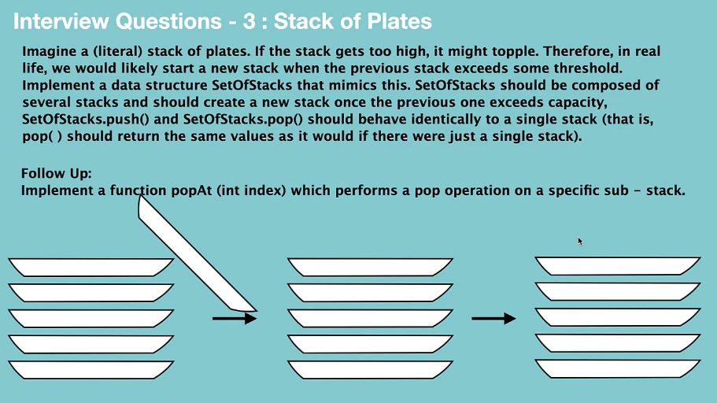

Moje rozwiązanie:

class Multistack():

    def __init__(*self*, *stack_size*):

*self*.max_size = *stack_size*

*self*.stack_number = 0

*self*.stacks = [[]]

    def __str__(*self*):

        return ' '.join(str(item) for item in *self*.stacks)

    def is_full(*self*):

        return len(*self*.stacks[*self*.stack_number]) == *self*.max_size

    def is_empty(*self*):

        return *self*.stacks[*self*.stack_number] == 0

    def push(*self*, *value*):

        if *self*.is_empty() and *self*.stack_number == 0:

*self*.stacks[*self*.stack_number].append(*value*)

        else:

            if *self*.is_full():

*self*.stacks.append([])  *# Create new stack*

*self*.stack_number += 1

*self*.stacks[*self*.stack_number].append(*value*)

    def pop(*self*):

        if *self*.is_empty() and *self*.stack_number == 0:

            return "the stack is empty"

        else:

            value = *self*.stacks[*self*.stack_number].pop()

*# Check if popped stack is empty and it's not the first stack*

            if *self*.is_empty() and *self*.stack_number > 0:

*self*.stacks.pop(*self*.stack_number)  *# Remove empty stack*

*self*.stack_number -= 1

            return value

    def pop_at(*self*, *index*):

        if *index* < len(*self*.stacks):

            value = *self*.stacks[*index*].pop()

*# If popped stack is empty and it's not the only stack*

            if len(*self*.stacks[*index*]) == 0 and len(*self*.stacks) > 1:

*self*.stacks.pop(*index*)  *# Remove empty stack*

            return value

        else:

            return "There is no such index in the stack"

rozwiązanie gościa:

class PlateStack():

    def **__init__**(self, capacity):

        self.capacity = capacity

        self.stacks = []

    def **__str__**(self):

        return self.stacks

    def **push**(self, item):

        if **len**(self.stacks) > 0 and (**len**(self.stacks[-1])) < self.capacity:

            self.stacks[-1].append(item)

        else:

            self.stacks.**append**([item])

    def **pop**(self):

        while **len**(self.stacks) and **len**(self.stacks[-1]) == 0:

            self.stacks.**pop**()

        if **len**(self.stacks) == 0:

            return None

        else:

            return self.stacks[-1].pop()

    def **pop_at**(self, stackNumber):

        if **len**(self.stacks[stackNumber]) > 0:

            return self.stacks[stackNumber].pop()

        else:

            return None

rozwiązanie gościa:

class PlateStack():

    def __init__(*self*, *max_size*):

*self*.max_size = *max_size*

*self*.stacks = []

    def __str__(*self*):

        return ' '.join(str(item) for item in *self*.stacks)

    def push(*self*, *item*):

        if len(*self*.stacks) > 0 and (len(*self*.stacks[-1])) < *self*.max_size:

*self*.stacks[-1].append(*item*)

        else:

*self*.stacks.append([*item*])

    def pop(*self*):

        while len(*self*.stacks) and len(*self*.stacks[-1]) == 0:

*self*.stacks.pop()

        if len(*self*.stacks) == 0:

            return None

        else:

            return *self*.stacks[-1].pop()

    def pop_at(*self*, *stackNumber*):

        if len(*self*.stacks[*stackNumber*]) > 0:

            return *self*.stacks[*stackNumber*].pop()

        else:

            return None

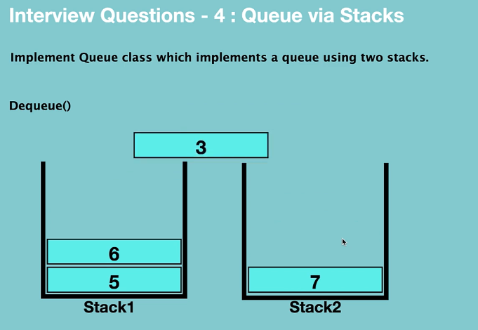

W stacku pierwszy element który wszedł wychodzi ostatni a w kolejce pierwszy element który wszedł wychodzi pierwszy. Można zaimplementować kolejkę używają dwóch stacków. Żeby usunąc pierwszy element który wszedł do statku pierwszego (**dequeue**) wtrzeba przełożyć wszystkie elementy ze stacku 1 do stacku drugiego. Usunąc ostatni element ze stacku drugiego i przełożyć wszystkie elementy ponownie do stacku pierwszego.

class Stack():

    def __init__(*self*):

*self*.list = []

    def __len__(*self*):

        return len(*self*.list)

    def push(*self*, *item*):

*self*.list.append(*item*)

    def pop(*self*):

        if len(*self*.list) == 0:

            return None

        return *self*.list.pop()

class QueueviaStack():

    def __init__(*self*):

*self*.inStack = Stack()

*self*.outStack = Stack()

    def enqueue(*self*, *item*):

*self*.inStack.push(*item*)

    def dequeue(*self*):

        if len(*self*.outStack) == 0:

            while len(*self*.inStack):

*self*.outStack.push(*self*.inStack.pop())

        return *self*.outStack.pop()

eśli zrobisz **dequeue** i przeniesiesz wszystkie elementy do **stack_two**, a potem dodasz nowy element za pomocą **enqueue** do **stack_one**, a następnie znowu zrobisz **dequeue**, to nowo dodany element nie będzie dostępny do usunięcia, ponieważ jest on wciąż w **stack_one**.

Właśnie dlatego, gdy robimy **dequeue** i **stack_two** jest pusty, przenosimy wszystkie elementy z **stack_one** do **stack_two**. Wtedy, kiedy robimy **dequeue**, zawsze usuwamy element ze szczytu **stack_two**, co oznacza, że usuwamy "najstarszy" element w kolejce (ten, który został dodany najwcześniej).

Jeśli po tym dodasz element za pomocą **enqueue** do **stack_one** i znowu zrobisz **dequeue**, usunięty zostanie nadal "najstarszy" element z **stack_two**. Nowo dodany element będzie dostępny do usunięcia dopiero wtedy, gdy wszystkie wcześniejsze elementy zostaną usunięte.

Tak więc, nawet jeśli dodasz nowy element do **stack_one** po usunięciu elementu z **stack_two**, kolejność elementów w kolejce jest nadal prawidłowo zachowana.

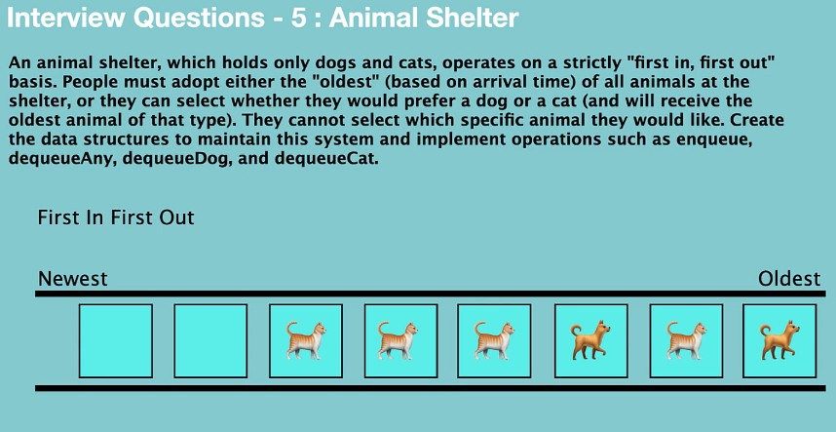

Moje rozwiązanie z linkedlist:

class Animal():

    def __init__(*self*, *animal_type*, *next* = None):

*self*.animal_type = *animal_type*

*self*.next = *next*

    def __str__(*self*):

        return *self*.animal_type

class AnimalShelter():

    def __init__(*self*):

*self*.top = None

*self*.tail = None

    def __iter__(*self*):

        node = *self*.top

        while node:

            yield node

            node = node.next

    def enqueue(*self*, *animal_type*):

        animal = Animal(*animal_type*)

        if *self*.top == None:

*self*.top = animal

*self*.tail = animal

        else:

*self*.tail.next = animal

*self*.tail = animal

    def dequeueANY(*self*):

        if *self*.top == None:

            return "There is no animal to addopt"

        else:

            animal = *self*.top

*self*.top = *self*.top.next

        return animal

    def dequeueDOG(*self*):

        if *self*.top is None:

            return "the shelter is empty"

        else:

            if *self*.top.animal_type == "dog":

                adopt_animal = *self*.top

*self*.top = *self*.top.next

                return adopt_animal

            else:

                current_animal = *self*.top

                while current_animal.next:

                    if current_animal.next.animal_type == "dog":

                        adopt_animal = current_animal.next

                        current_animal.next = current_animal.next.next

                        return adopt_animal

                    current_animal = current_animal.next

        return "there is no dog to adopt"

    def dequeueCAT(*self*):

        if *self*.top is None:

            return "the shelter is empty"

        else:

            if *self*.top.animal_type == "cat":

                adopt_animal = *self*.top

*self*.top = *self*.top.next

                return adopt_animal

            else:

                current_animal = *self*.top

                while current_animal.next:

                    if current_animal.next.animal_type == "cat":

                        adopt_animal = current_animal.next

                        current_animal.next = current_animal.next.next

                        return adopt_animal

                    current_animal = current_animal.next

        return "there is no cat to adopt"

implementacja używa struktury danych typu lista wiązana (linked list), gdzie każde zwierzę ma referencję do następnego zwierzęcia w kolejce. Największą zaletą tego podejścia jest to, że operacje **enqueue** (dodawanie zwierzęcia do schroniska) są bardzo efektywne - zawsze mają złożoność obliczeniową O(1). Jednak operacje **dequeueDog** i **dequeueCat** mogą być mniej efektywne, ponieważ w najgorszym przypadku mogą wymagać przejścia przez całą listę, co daje złożoność obliczeniową O(n), gdzie n to liczba zwierząt w schronisku.

Rozwiązanie gościa:

class AnimalShelter():

  def **__init__**(self):

    self.cats = []

    self.dogs = []

  def **enqueue**(self, animal, type):

    if type == 'Cat':

      self.cats.**append**(animal)

    else:

      self.dogs.**append**(animal)

  def **dequeueCat**(self):

    if **len**(self.cats) == 0:

      return None

    else:

      cat = self.cats.**pop**(0)

      return cat

  def **dequeueDog**(self):

    if **len**(self.dogs) == 0:

      return None

    else:

      dog = self.dogs.**pop**(0)

      return dog

  def **dequeueAny**(self):

    if **len**(self.cats) == 0:

      result = self.dogs.**pop**(0)

    else:

      result = self.cats.**pop**(0)

    return result

Druga implementacja używa dwóch osobnych list (jednej dla kotów, drugiej dla psów). To podejście ma tę zaletę, że operacje **dequeueDog** i **dequeueCat** są bardzo efektywne i zawsze mają złożoność obliczeniową O(1), ponieważ zawsze zdejmujemy zwierzę z początku listy. Jednak operacje **enqueue** i **dequeueAny** mogą być mniej efektywne. W przypadku operacji **enqueue**, elementy są dodawane na końcu listy, co w Pythonie jest operacją o złożoności O(1), ale **dequeueAny** (oraz **dequeueDog** i **dequeueCat**) wymaga usunięcia elementu z początku listy, co w Pythonie ma złożoność O(n), ponieważ wszystkie pozostałe elementy muszą być przesunięte.

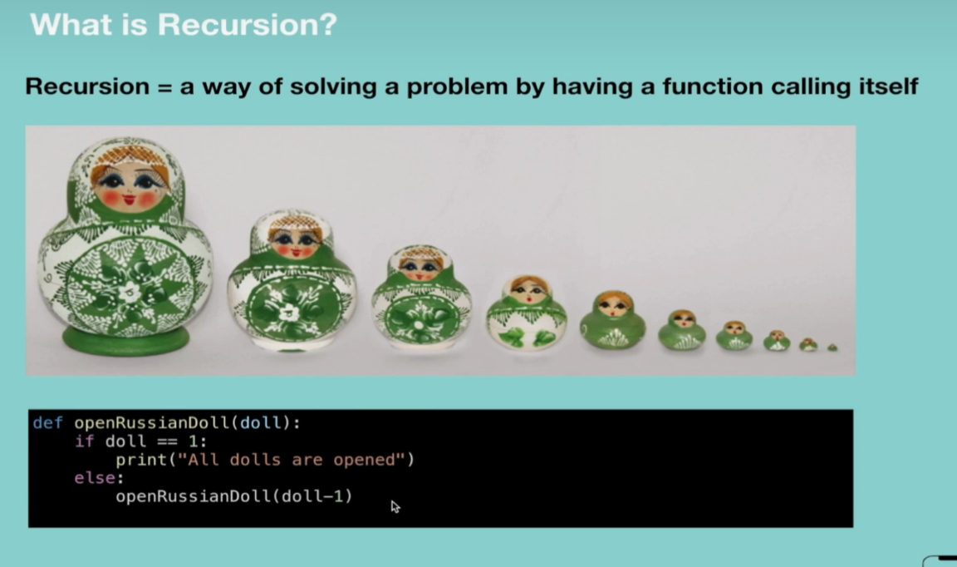

Kiedy resursion:

Suboroblem jest podbny w swojej naturze.

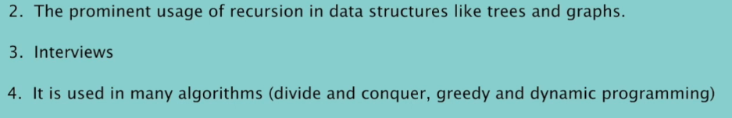

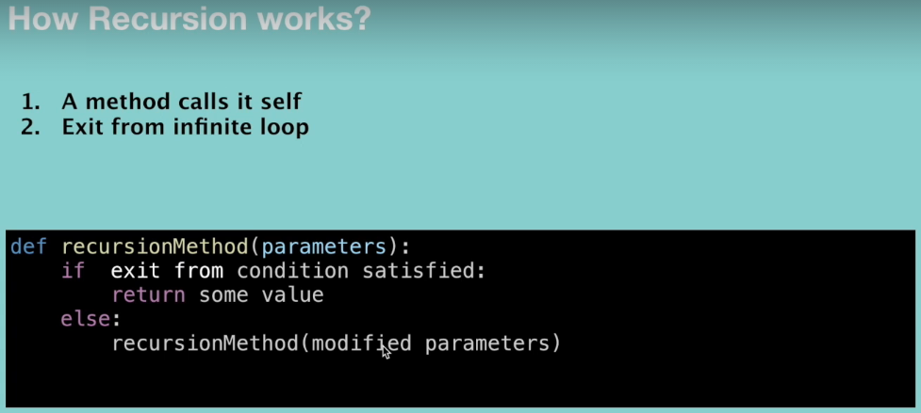

Jak jest metoda w metodzie to idzie przez kolejne metody dodając do stacka az do ostatniej i potem wraca po kolei od góry :

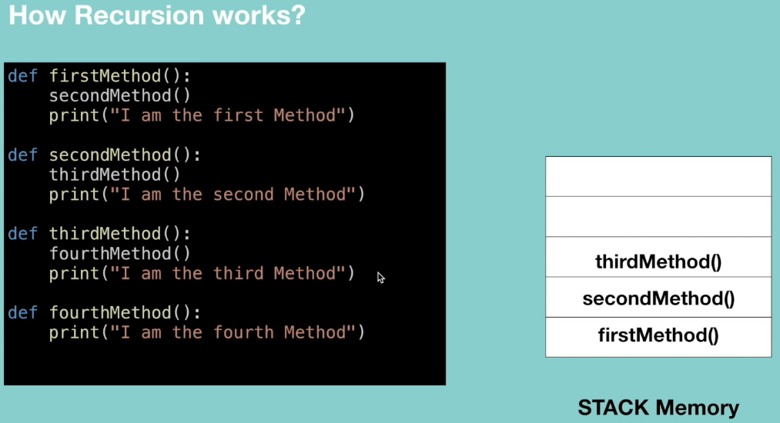

Czwartej już nie dodaje bo nie ma wewnątrz metody. Jak zaczyna dodaje pierszą metodę w niej droga dodaje od góry w niej trzecia dodaje od góry Wiec najpierw wyprintowana będzie metoda ostatnia czyli I am the thirs method potem od góry stacku kolejno „third”, „second”, „fisrt” i po kolei będą usuwane ze stacku: **LAST IN FIRS OUT**

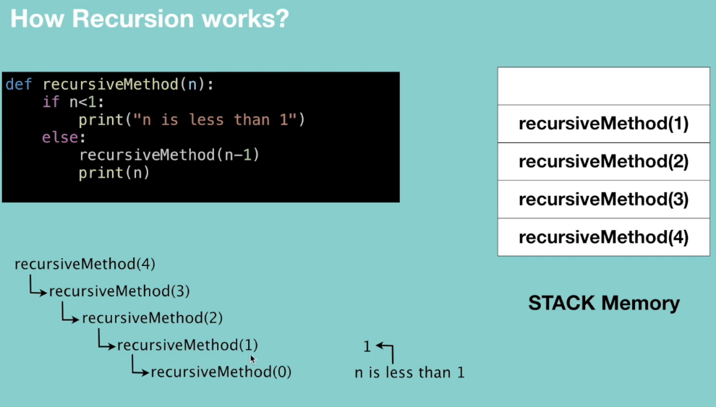

Recursion i iteration:

*# n do potęgi 2 iteracyjne rozwiązanie*

def power_of_two(*n*):

    i = 0

    power = 1

    while i < *n*:

        power = power * 2

        i = i + 1

    return power

print(power_of_two(3))

2

4

8

*# n do potęgi 2 rekurencyjne rozwiązanie*

def power_of_two(*n*):

    if *n* == 0:

        return 1

    else:

        power = power_of_two(*n*-1)

    return power * 2

print(power_of_two(3))

1

2

4

8

W tym przypadku, gdy wartość i decyduje o zakończeniu. Tutaj w funkcji rekurencyjnej, nieskończona rekurencja może doprowadzić do awarii systemu, podczas gdy w funkcji iteracyjnej nieskończona iteracja zużywa cykle procesora. Następnym punktem jest rekurencja wielokrotnie wywołująca mechanizm, w konsekwencji, ponad wywołaniami metod, może to być kosztowne zarówno pod względem czasu procesora, jak i miejsca w pamięci, podczas gdy iteracja nie.

Pierwszą i najważniejszą różnicą między metodami rekurencyjnymi i iteracyjnymi jest sposób ich działania.

1. **Metoda Rekurencyjna**: W metodzie rekurencyjnej funkcja wywołuje samą siebie do rozwiązania mniejszej wersji problemu. Zasada działania jest prosta: dzieli ona problem na mniejsze części aż do osiągnięcia przypadku bazowego, który jest łatwy do rozwiązania. Po rozwiązaniu przypadku bazowego, funkcja zaczyna wracać do oryginalnej wielkości problemu, zwracając wyniki.
2. **Metoda Iteracyjna**: W metodzie iteracyjnej problem jest rozwiązywany poprzez powtarzanie zestawu instrukcji za pomocą struktur kontroli takich jak pętle (**for**, **while** itd.). Nie ma tu żadnego podziału problemu na mniejsze części, po prostu algorytm wykonuje te same kroki wielokrotnie, aż osiągnie oczekiwany wynik.

Teraz, kiedy już wiemy, jak działają te metody, możemy przejść do ich porównania pod kątem wydajności.

**Złożoność czasowa**: Czas wykonania obu metod może się różnić w zależności od problemu. Czasami metoda rekurencyjna może być wolniejsza z powodu dodatkowego czasu potrzebnego na wywoływanie funkcji i zwracanie wyników. Z drugiej strony, w niektórych przypadkach metoda rekurencyjna może prowadzić do prostszych i szybszych rozwiązań, zwłaszcza w przypadku problemów, które naturalnie dzielą się na podproblemy.

**Zużycie pamięci**: Metoda rekurencyjna zazwyczaj zużywa więcej pamięci niż metoda iteracyjna, ponieważ musi przechowywać informacje o każdym wywołaniu funkcji na stosie, dopóki nie dojdzie do przypadku bazowego. W przypadku metody iteracyjnej, pamięć jest zwalniana po każdej iteracji, co sprawia, że jest ona bardziej wydajna pod względem pamięci.

**Czytelność kodu**: Kod rekurencyjny jest zazwyczaj bardziej zwięzły i łatwiejszy do zrozumienia niż kod iteracyjny, ale może być trudniejszy do zdebugowania ze względu na skomplikowane ścieżki wywołań funkcji.

Algorytmy rekurencyjne mogą być bardzo nieefektywne przestrzennie.  
Jak wyjaśniliśmy w poprzednim filmie, każde wywołanie rekurencyjne dodaje nową warstwę do stosu, co oznaczaże jeśli twój algorytm zasób sięga do głębokości N, zużywa co najmniej O (N) pamięci.  
Z tego powodu lepiej jest implementować algorytm rekurencyjny iteracyjnie.

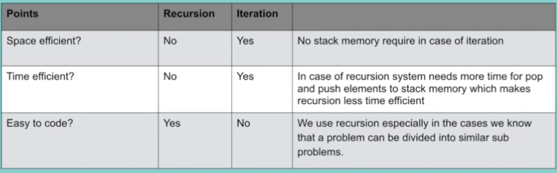

Kiedy używać?: quick and easy to read – np w fibbonaci

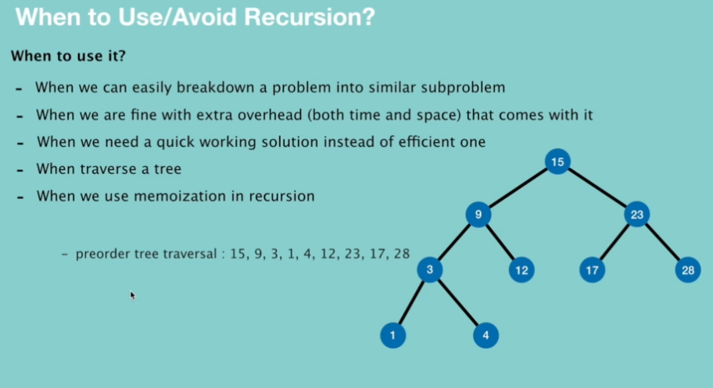

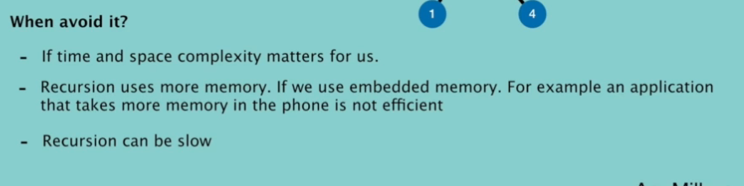

Silnia (ang. factorial) to funkcja matematyczna, która dla danego nieujemnego liczby całkowitej n zwraca iloczyn wszystkich liczb całkowitych od 1 do n. Oznacza się ją jako n! i definiuje następująco:

n! = n * (n-1) * (n-2) * ... * 3 * 2 * 1

Dla przykładu, 5! (czytane "5 silnia") wynosi:

5! = 5 * 4 * 3 * 2 * 1 = 120

Dodatkowo definiuje się, że 0! wynosi 1, mimo że 0 nie ma żadnych liczb naturalnych mniejszych od siebie. Jest to konwencja stosowana dla uproszczenia niektórych wzorów i definicji matematycznych.

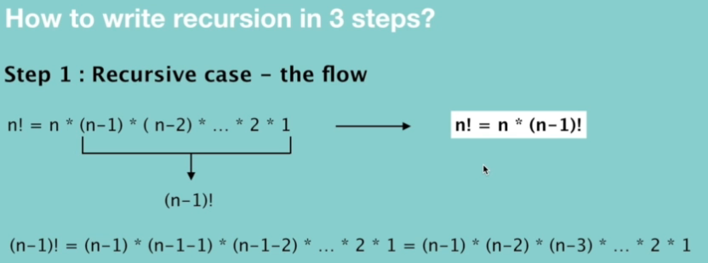

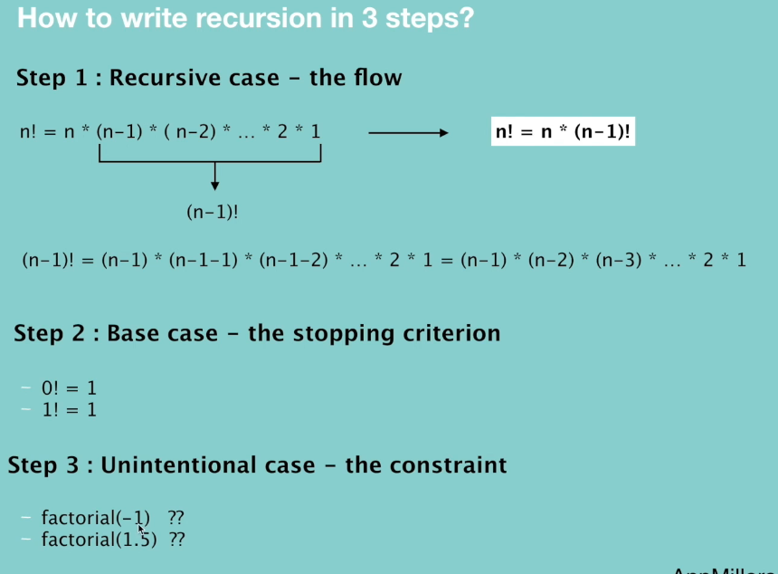

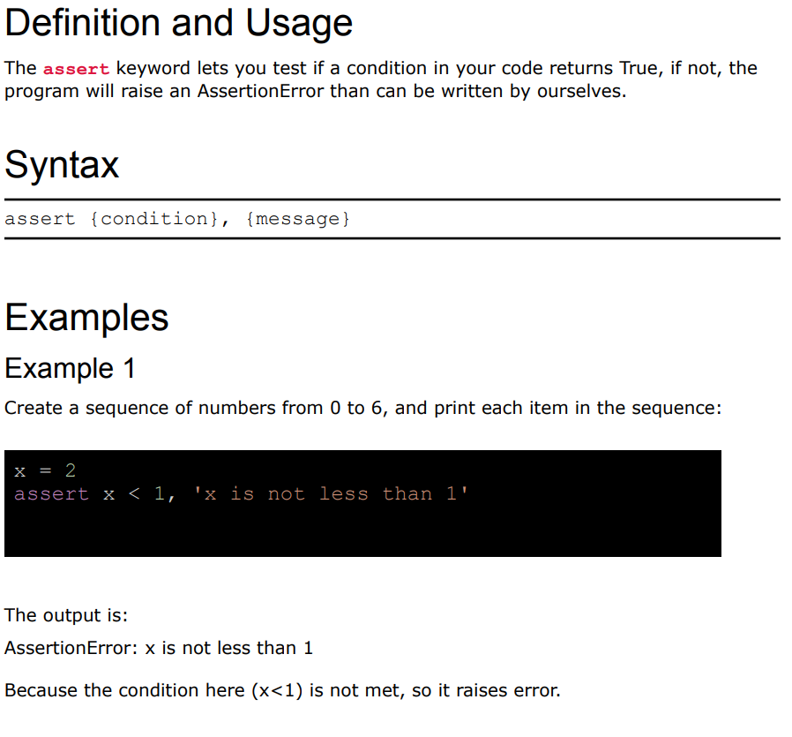

def silnia(*n*):

    assert *n* >= 0, "the n cannot be a negative nymber"

    assert isinstance(*n*, int), "The n should be an integer"

#alternatywnie int(n) == n

    if *n* == 0:

        return 1

    else:

        return *n* * silnia(*n*-1)

x = silnia(4)

print(x)

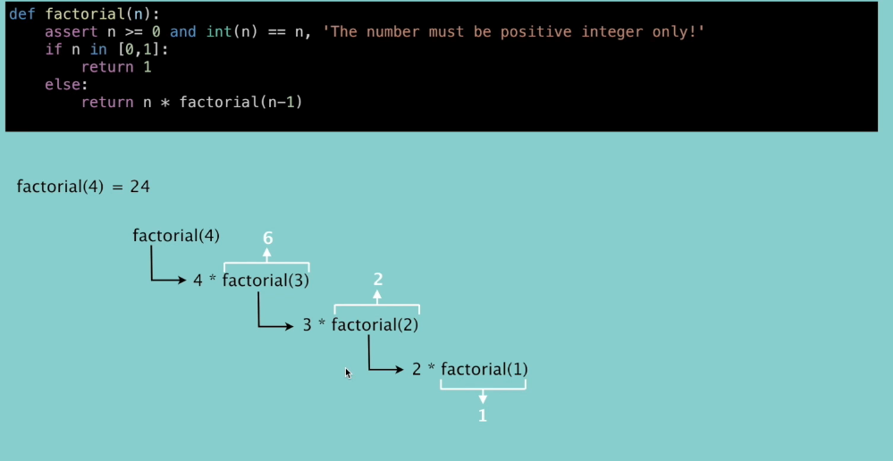

**Ciąg Fibonacciego to ciąg liczb, w którym każda liczba po dwóch pierwszych jest sumą dwóch poprzednich. Pierwsze dwie liczby w ciągu to 0 i 1.**

[0, 1, 1, 2, 3, 5, 8, 13, 21, 34]

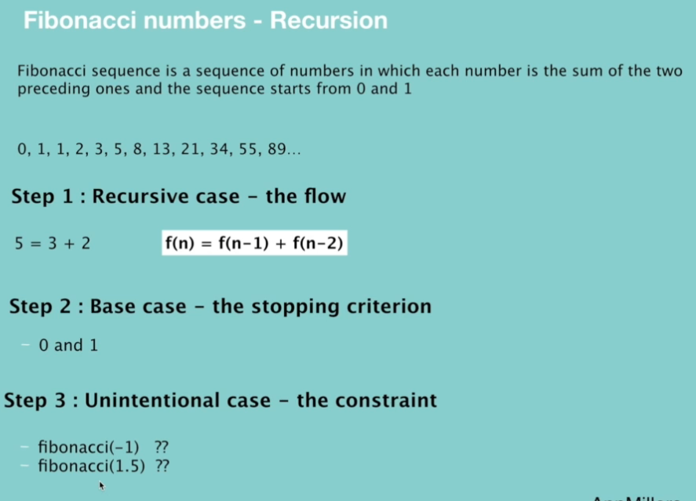

def fibonacci(*n*):

    assert *n* >= 0 and int(*n*) == *n*, "the number should be positive intiger"

    if *n* in [0,1]:

        return *n*

    else:

        return fibonacci (*n*-1) + fibonacci(*n*-2)

print(fibonacci_recursive(10))  *# Wyświetli: 55*

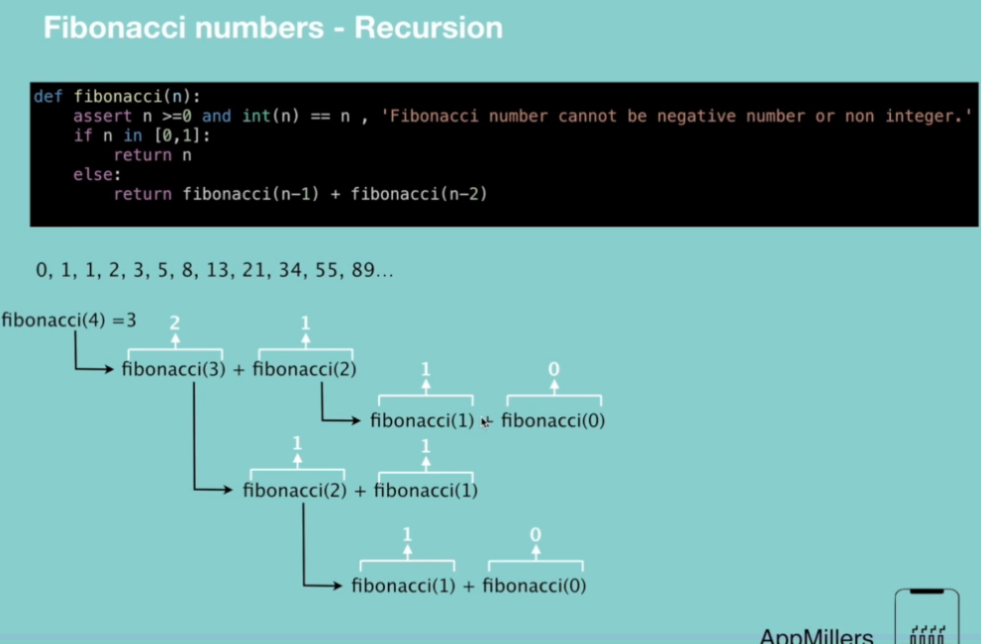

**Rekursywne wyszukiwanie największej wartości w array**

**Funcja biere array i długość array**

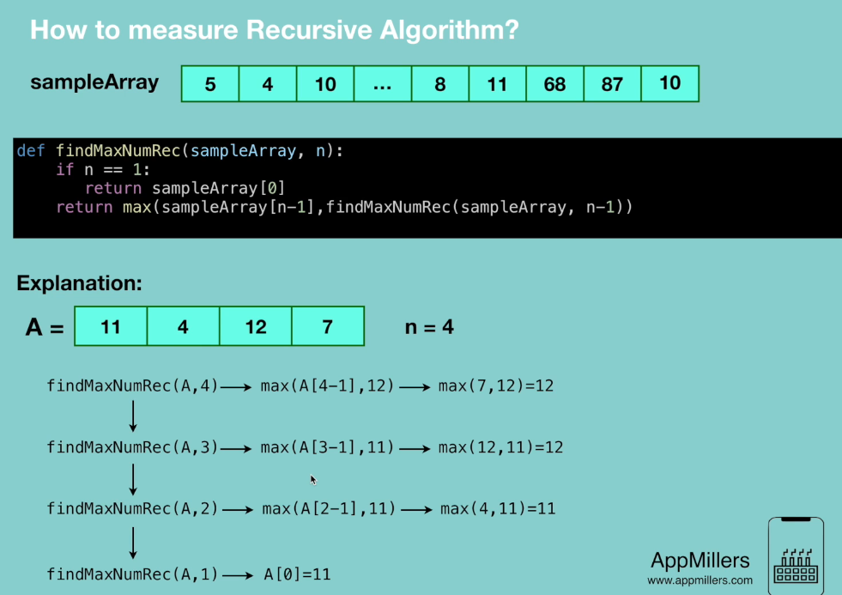

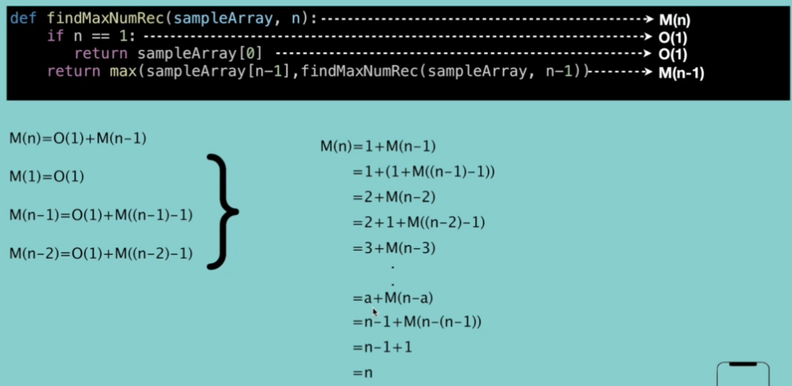

**Czyli jak się wzywa recursion tylko raz to time complexity jest O(n) a co jak wiele razy?:**

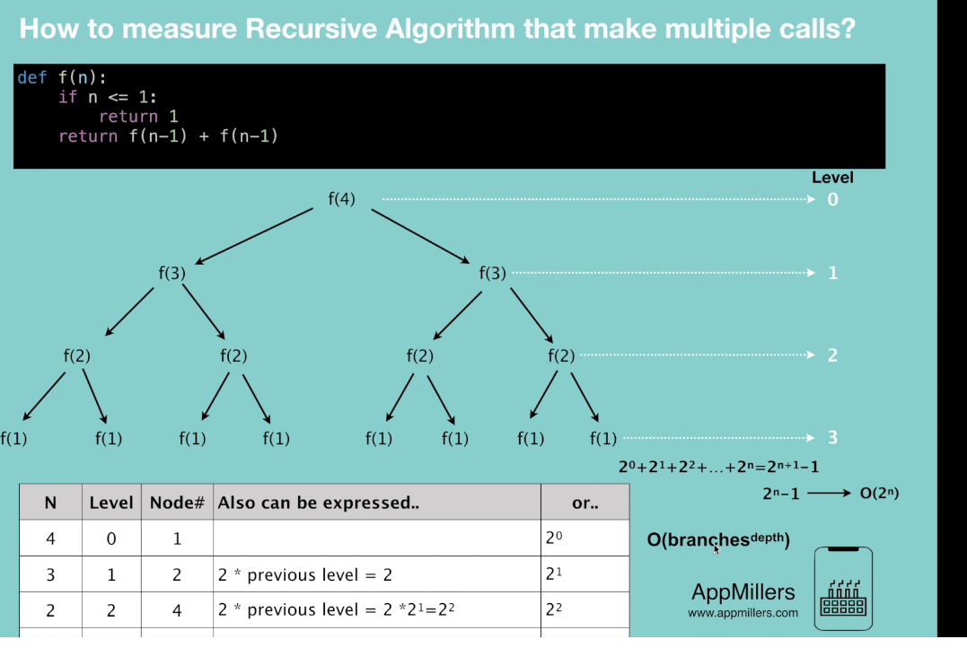

**Jeśli trzy razy by się wzywała to było by O(3^n) time complexity**

def digit_sum(*n*):

assert *n* >= 0 and int(*n*) == *n*, "the tigis should be int and figit should be posivive"

    if *n* <= 10:

        return *n*

    else:

        return digit_sum(*n* % 10 + *n* // 10)

print(digit_sum(22))

**4**

**lub**

def digit_sum(*n*):

assert *n* >= 0 and int(*n*) == *n*, "the tigis should be int and figit should be posivive"

    if *n* <= 10:

        return *n*

    else:

        return int(*n* % 10) + digit_sum(*n* // 10)

print(digit_sum(1111))

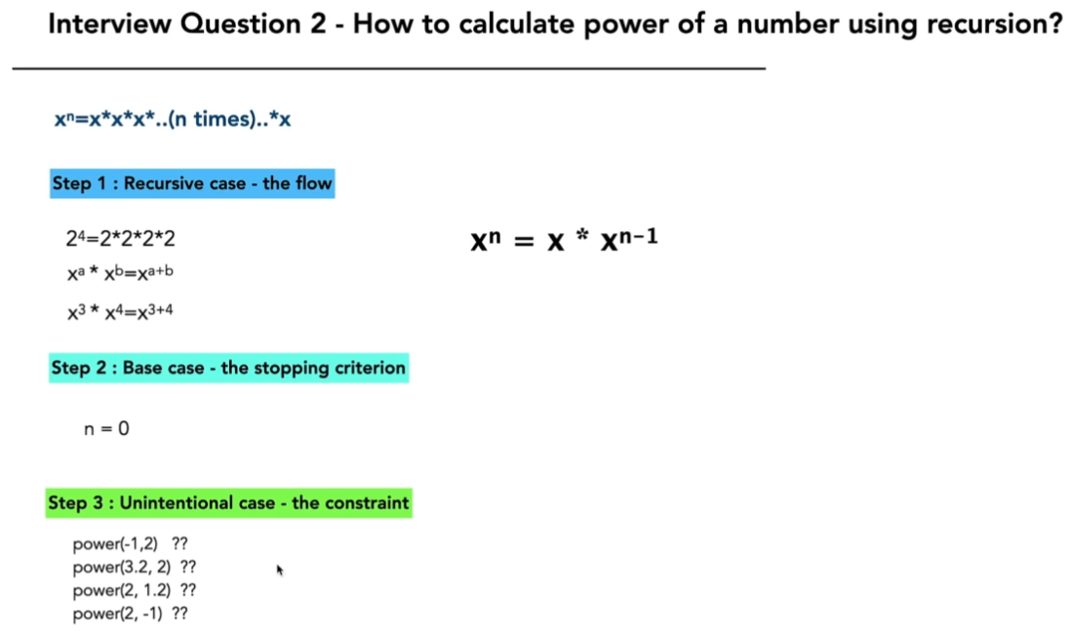

**ja**

def power(*base*, *exp*):

def power(*base*, *exp*):

    assert int(*exp*) == *exp*, "the tigis should be int"

    if *exp* == 1:

        return *base*

    elif *exp* < 0:

        return 1 / *base* *  power(*base*, *exp* + 1)

    else:

        return *base* * power(*base*, *exp* - 1)

)

**on:**

def power(*base*, *exp*):

    assert int(*exp*) == *exp*, "the tigis should be int"

    if *exp* == 0:

        return 1

    elif *exp* < 0:

        return 1 / *base* *  power(*base*, *exp* + 1)

    else:

        return *base* * power(*base*, *exp* - 1)

**Następne zadanie znajdź największy współny dzielnik metodą rekursywną:**

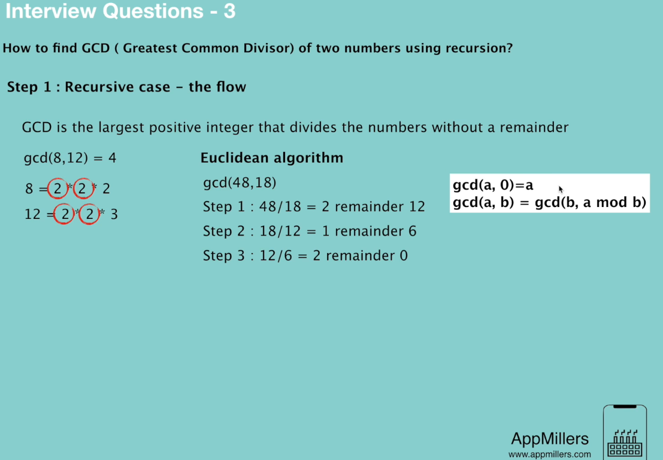

**Moja wersja:**

def common_divisor(*num1*, *num2*):

    assert int(*num1*) == *num1* and int(*num2*) == *num2* , "the tigis should be int"

    if *num1* > *num2*:

*num1*, *num2* = *num2*, *num1*

    if *num1* < 0:

*num1* = *num1* * -1

    elif *num2* < 0:

*num2* = *num2* * -1

    if *num1* == 0:

        return *num1*

    else:

        return common_divisor(*num1*, *num2* % *num1*)

**goscia**

def common_divisor(*a*, *b*):

    assert int(*a*) == *a* and int(*b*) == *b*, 'The numbers must be integer only!'

    if *a* < 0:

*a* = -1 * *a*

    if *b* < 0:

*b* = -1 * *b*

    if *b* == 0:

        return *a*

    else:

        return common_divisor(*b*, *a* % *b*)

print(common_divisor(18,48))

**Zamiana liczby na kod binarny:**

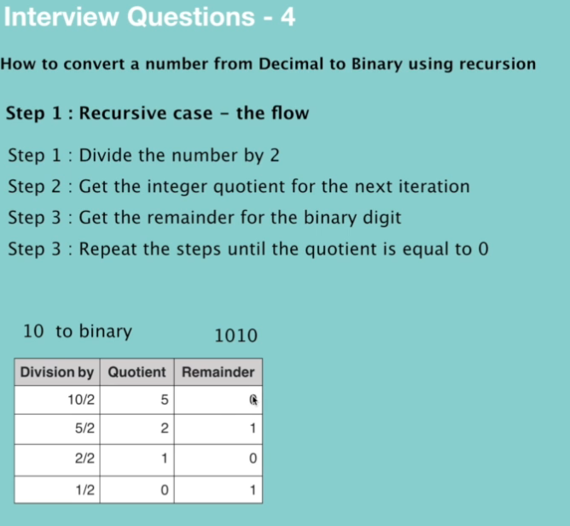

def decimal_to_binary(*number*):

assert int(number) == number, 'The numbers must be integer only!'

    if *number* == 0:

        return ""

    else:

        return decimal_to_binary(*number* // 2) + str(*number* % 2)

**Tree**

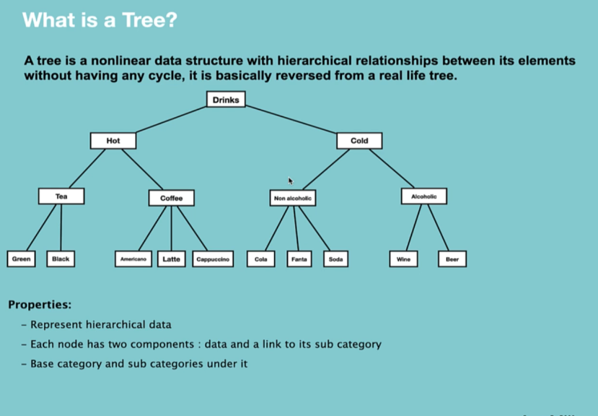

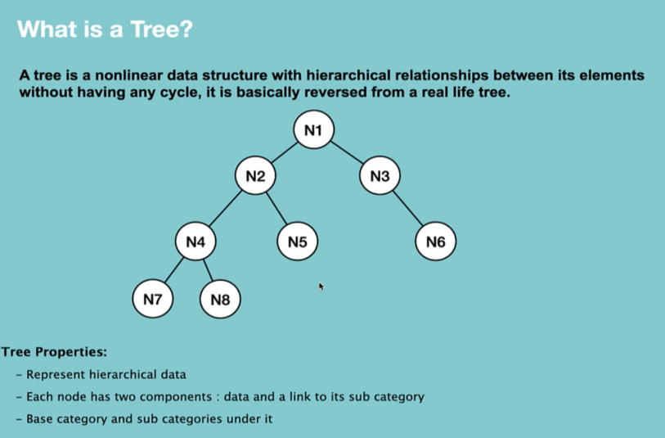

**Szybszy I łatwiejszy do dostępu do danych niż liniowe struktury danych**

**Przehowuje dane w sposób hierarchiczny : jak foldery i podfoldery, albo struktura html**

Na przykład drzewo wyszukiwania binarnego wykonuje szybkie wyszukiwanie, wstawianie i usuwanie pewnego rodzaju danych. Pozwala znaleźć najbliższy przedmiot. Jeśli zorganizujemy klucze w postaci drzewa z pewnym uporządkowaniem wyszukiwania binarnego, możemy szukać danego klucza  
w umiarkowanym czasie, który będzie szybszy niż połączona lista i **wolniejszy niż arrays**.

**Kilka rodzajów:**



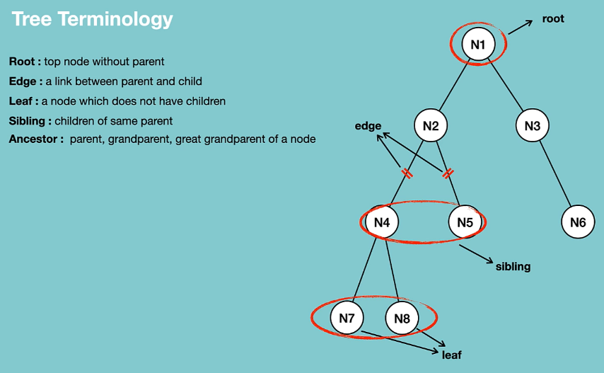

**Ancestors of N7:**

**N4, N2, i N1**

**Depth of N4 – ile trzeba przejść żeby się do niego dostać z root: czyli z N1 do N2 i z N2 do N4 :**

**Depth = 2**

**Height of node:**

**Ile trzeba przejść od obecnego noda to ostatniego: dla N3 jest to 1 bo trzeba przejść do N6**

**Depth of root node: 0 – zoro trzeba przejść żeby dostać się z root do root**

**Height of root node: - od roota do najdalszego noda czyli 3:**

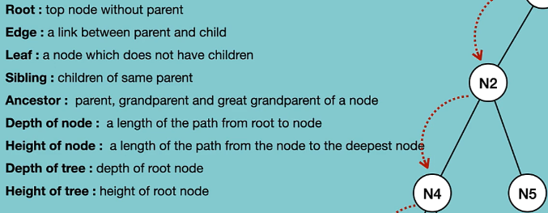

class TreeNode():

    def __init__(*self*, *data*, *children* = []):

*self*.data = *data*

*self*.children = *children*

    def __str__(*self*, *level* = 0):

        ret = " " * *level* + str(*self*.data) + "\n"

        for child in *self*.children:

            ret += child.__str__(*level* + 1)

        return ret

    def add_child(*self*, *TreeNode*):

*self*.children.append(*TreeNode*)

tree = TreeNode("Drinks", [])

cold = TreeNode("Cold", [])

hot = TreeNode("Hot", [])

tree.add_child(cold)

tree.add_child(hot)

tea = TreeNode("Tea", [])

coffee = TreeNode("Coffee", [])

cola = TreeNode("Cola", [])

fanta = TreeNode("Fanta", [])

hot.add_child(tea)

hot.add_child(coffee)

cold.add_child(cola)

cold.add_child(fanta)

print(tree)

**Drinks**

**Cold**

**Cola**

**Fanta**

**Hot**

**Tea**

**Coffee**

**Binary tree:**

**Każdy node ma lub dwa children**

Drzewa binarne (binary trees) to struktury danych, które składają się z węzłów połączonych relacjami rodzic-dziecko. Każdy węzeł drzewa binarnego może mieć maksymalnie dwóch dzieci - lewe i prawe. Lewe dziecko jest zwykle mniejsze niż rodzic, a prawe dziecko jest zwykle większe. Ta właściwość jest nazywana właściwością porządku w drzewach BST (Binary Search Trees).

W drzewach binarnych istnieje specjalny węzeł nazywany korzeniem (root), który jest głównym węzłem i nie ma rodzica. Kolejne węzły są podzielone na dwie gałęzie - lewą i prawą - w zależności od wartości, którą przechowują. Węzły, które nie mają dzieci, są nazywane liśćmi (leaves). Węzły, które mają przynajmniej jedno dziecko, są węzłami wewnętrznymi.

Drzewa binarne są używane w wielu dziedzinach, takich jak struktury danych, algorytmy wyszukiwania, przeszukiwanie i sortowanie danych. Oto kilka podstawowych operacji, które można wykonać na drzewach binarnych:

1. Wstawianie (Insertion): Dodawanie nowego węzła do drzewa binarnego w odpowiednim miejscu, zgodnie z właściwością porządku.
2. Usuwanie (Deletion): Usuwanie węzła z drzewa binarnego, zachowując strukturę drzewa i właściwość porządku.
3. Przeszukiwanie (Traversal): Przechodzenie przez wszystkie węzły drzewa w określonym porządku. Istnieją trzy popularne rodzaje przeszukiwania: inorder, preorder i postorder.
4. Wyszukiwanie (Search): Sprawdzanie, czy dana wartość znajduje się w drzewie, korzystając z właściwości porządku. Wyszukiwanie w drzewie binarnym jest wydajne i działa w czasie O(log n) w przypadku drzewa zrównoważonego.
5. Minimum i maksimum: Znajdowanie najmniejszej i największej wartości w drzewie, przechodząc w odpowiednią stronę drzewa.
6. Zrównoważenie drzewa: W celu zapewnienia efektywnych operacji na drzewie binarnym, ważne jest, aby utrzymać równowagę drzewa, co oznacza minimalizację różnicy w wysokościach lewego i prawego poddrzewa.

stnieje kilka różnych typów drzew binarnych, które różnią się strukturą lub zastosowaniem. Oto kilka popularnych typów drzew binarnych:

1. Drzewa binarne zrównoważone:
   * Drzewo binarne poszukiwań (BST, Binary Search Tree): Drzewo, w którym dla każdego węzła lewe poddrzewo zawiera wartości mniejsze, a prawe poddrzewo zawiera wartości większe niż wartość węzła. Umożliwia efektywne wyszukiwanie, wstawianie i usuwanie.
   * Drzewo AVL: Specjalny rodzaj drzewa BST, w którym różnica wysokości lewego i prawego poddrzewa każdego węzła jest co najwyżej 1. Zapewnia szybkie operacje wyszukiwania i równoważy drzewo automatycznie.
   * Drzewo czerwono-czarne: Inną odmianą zrównoważonego drzewa BST, w którym dodatkowe właściwości kolorów węzłów zapewniają równoważenie drzewa.
   * Drzewo Splay: Drzewo, w którym ostatnio odwiedzane węzły są przesuwane na górę, aby szybkość przeszukiwania i innych operacji była optymalna.
2. Drzewa binarne dla specyficznych zastosowań:
   * Drzewo kodowe (Huffman Tree): Drzewo używane w algorytmie Huffmana do kompresji danych. Często wykorzystywane w kompresji plików.
   * Drzewo przedziałowe (Interval Tree): Drzewo używane do efektywnego przechowywania i wyszukiwania przedziałów numerycznych.
   * Drzewo decyzyjne (Decision Tree): Drzewo używane w uczeniu maszynowym i przetwarzaniu danych do podejmowania decyzji na podstawie warunków.
3. Inne rodzaje drzew binarnych:
   * Pełne drzewo binarne: Drzewo, w którym wszystkie poziomy są wypełnione węzłami, z wyjątkiem ostatniego poziomu, który może być niepełny. Każdy węzeł ma zero lub dwa dzieci.
   * Drzewo losowe (Randomized Binary Tree): Drzewo, w którym struktura drzewa jest ustalana na podstawie losowych decyzji. Często wykorzystywane w analizie algorytmów.

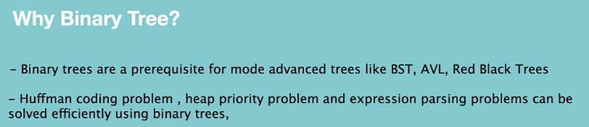

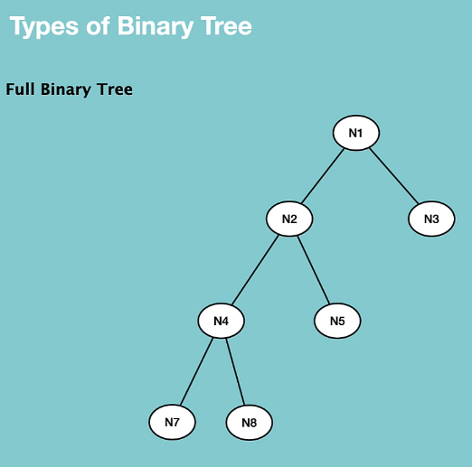

**Full Binary Tree** (inaczej nazywane pełnym drzewem binarnym) to drzewo binarne, w którym każdy węzeł ma albo dwa dzieci, albo nie ma ich wcale. Innymi słowy, pełne drzewo binarne to drzewo, w którym każdy węzeł ma zero lub dwa dzieci.

Charakterystyczne cechy pełnego drzewa binarnego:

1. Każdy węzeł ma zero lub dwa dzieci: W pełnym drzewie binarnym każdy węzeł może mieć albo dwa dzieci (lewe i prawe), albo nie mieć dzieci wcale.
2. Wszystkie liście znajdują się na tym samym poziomie: Liście (czyli węzły bez dzieci) w pełnym drzewie binarnym znajdują się na tym samym poziomie, czyli na najdalszym poziomie od korzenia.
3. Liczba węzłów: Liczba węzłów w pełnym drzewie binarnym jest zawsze potęgą liczby 2 minus 1. Na przykład, pełne drzewo binarne o wysokości h będzie miało 2^h - 1 węzłów

Pełne drzewa binarne mają swoje zastosowania w różnych dziedzinach, takich jak przetwarzanie obrazów, implementacja struktur danych i analiza algorytmów. Ważne jest, aby odróżnić pełne drzewo binarne od innych typów drzew, takich jak drzewa binarne poszukiwań (BST) czy drzewa AVL, które mają specyficzne właściwości i ograniczenia.

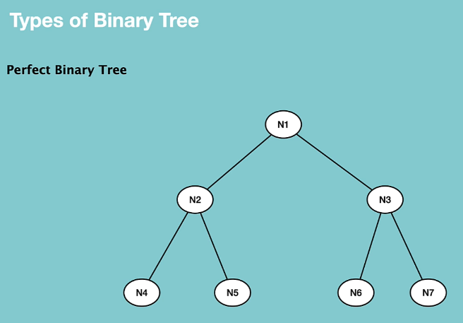

**Wszystkie nielisciowe nody mają 2 children, tą samą głębokość i wszystkie leaf nodes są na tym samym poziomie**

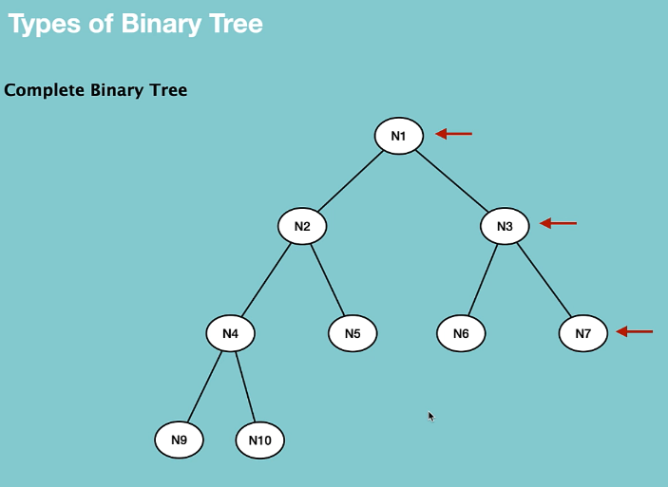

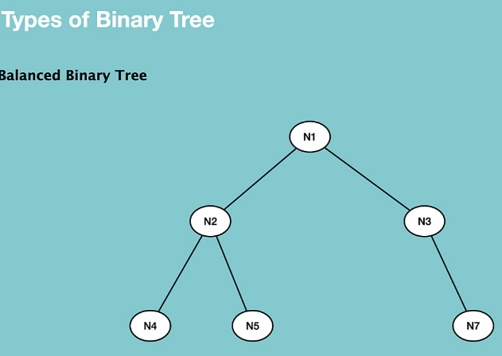

**W ballanced binary tree każdy liść znajduje się w takiej samej odległości od root node – taka sama odległość. Taka sama głębokość od root do leaf**

**Binary tree mogą być stworzone zarówno przez linkedlist jak i przez Python list (array)**

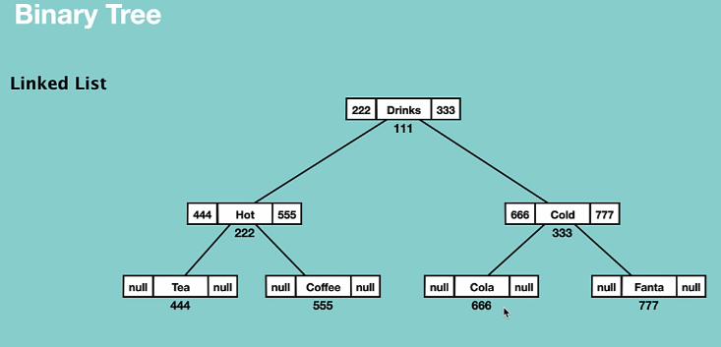

**Binary tree z listy:**

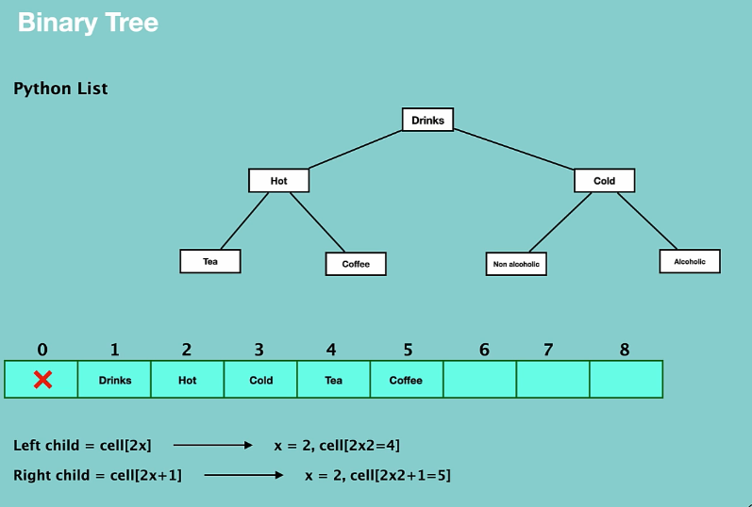

**X to numer indexu parenta. Pierwszy zawsze Zostawiamy pusty. Prawy lewy index dla children dla hot jest: 2**

**Czyli lewy child jest 2x2 czyli ma być umieszczony w pozycji 4 list a prawy 2x2+1 – czyli w pozycji 5**

**Ostatnia miejscówka – pozycje 8 będzie pusta wiec żeby tego uniknąć możemy jeśli znamy długośc binary tree to możemy zrobić fixed size**

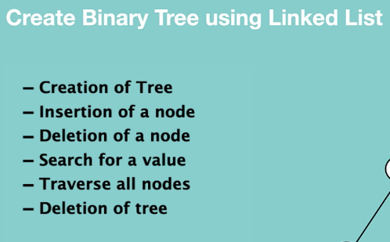

class TreeNode():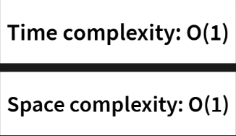

    def __init__(*self*, *data*, *left_child*, *right_child*):

*self*.vdata = *data*

*self*.left_child = None

*self*.right_child = None

new_bt = TreeNode("Drinks")

**i teraz grubo bo mamy 4 typu traversal:**

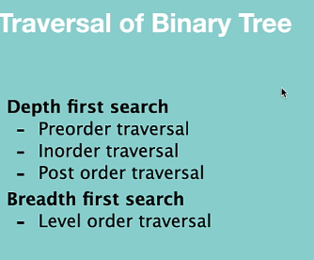

**Preorder traversal:**

**Root -> left fubtree -> right subtree**

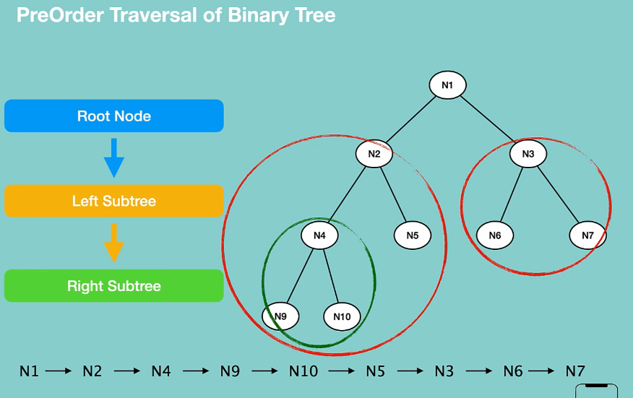

**Ostatni to zawsze prawy lief prawego subtree**

class TreeNode():

    def __init__(*self*, *data*):

*self*.data = *data*

*self*.left_child = None

*self*.right_child = None

new_bt = TreeNode("Drinks")

left_child = TreeNode("Hot")

tea = TreeNode("Tea")

coffee = TreeNode("Coffee")

left_child.left_child = tea

left_child.right_child = coffee

right_child = TreeNode("Cold")

*#teraz trzeba je dodać*

new_bt.left_child = left_child

new_bt.right_child = right_child

*#oreirder traversal*

def preorder_traversal(*root_node*):

    if not *root_node*:

        return

    print(*root_node*.data)

    preorder_traversal(*root_node*.left_child)

    preorder_traversal(*root_node*.right_child)

**Drinks**

**Hot**

**Cold**

1. Wywołujesz preorder_traversal(new_bt). new_bt.data ("Drinks") jest wyświetlane. Na stosie mamy teraz:

preorder_traversal(new_bt)

Print: "Drinks"

1. W preorder_traversal(new_bt), wywołujesz preorder_traversal(new_bt.left_child). new_bt.left_child.data ("Hot") jest wyświetlane. Na stosie mamy teraz:

preorder_traversal(new_bt.left_child)

preorder_traversal(new_bt)

Print: "Hot"

1. W preorder_traversal(new_bt.left_child), wywołujesz preorder_traversal(new_bt.left_child.left_child). new_bt.left_child.left_child.data ("Tea") jest wyświetlane. Na stosie mamy teraz:

preorder_traversal(new_bt.left_child.left_child)

preorder_traversal(new_bt.left_child)

preorder_traversal(new_bt)

Print: "Tea"

1. Węzeł "Tea" nie ma dzieci, więc preorder_traversal(new_bt.left_child.left_child) kończy działanie. Zdejmujemy to z stosu:

scss

preorder_traversal(new_bt.left_child)

preorder_traversal(new_bt)

1. Następnie w preorder_traversal(new_bt.left_child), wywołujesz preorder_traversal(new_bt.left_child.right_child). new_bt.left_child.right_child.data ("Coffee") jest wyświetlane. Na stosie mamy teraz:

scss

preorder_traversal(new_bt.left_child.right_child)

preorder_traversal(new_bt.left_child)

preorder_traversal(new_bt)

Print: "Coffee"

1. Węzeł "Coffee" też nie ma dzieci, więc preorder_traversal(new_bt.left_child.right_child) kończy działanie. Zdejmujemy to z stosu:

scss

preorder_traversal(new_bt.left_child)

preorder_traversal(new_bt)

1. Nie ma już więcej dzieci dla new_bt.left_child, więc preorder_traversal(new_bt.left_child) również kończy działanie. Zdejmujemy to z stosu:

scss

preorder_traversal(new_bt)

1. Następnie, w preorder_traversal(new_bt), wywołujesz preorder_traversal(new_bt.right_child). new_bt.right_child.data ("Cold") jest wyświetlane. Na stosie mamy teraz:

scss

preorder_traversal(new_bt.right_child)

preorder_traversal(new_bt)

Print: "Cold"

1. Węzeł "Cold" nie ma dzieci, więc preorder_traversal(new_bt.right_child) kończy działanie. Zdejmujemy to z stosu:

scss

preorder_traversal(new_bt)

1. Nie ma już więcej dzieci dla new_bt, więc preorder_traversal(new_bt) również kończy działanie. Zdejmujemy to z stosu i stos jest pusty, co oznacza, że wszystkie wywołania funkcji zostały zakończone.

Więc końcowa kolejność wydrukowanych węzłów to "Drinks", "Hot", "Tea", "Coffee", "Cold".

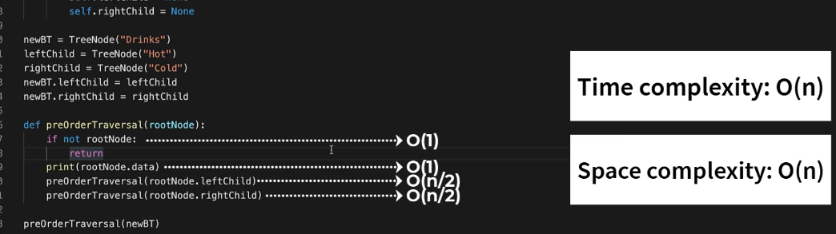

**n/2 bo najpierw jedna gałąx potem druga gałąź też n/2. A space complexity:**

**trzeba pamiętać że jak sobi się coś przez recursion to wtedy robi się stack w pamięci.**

**Teraz inOrder traversal of binary tree:**

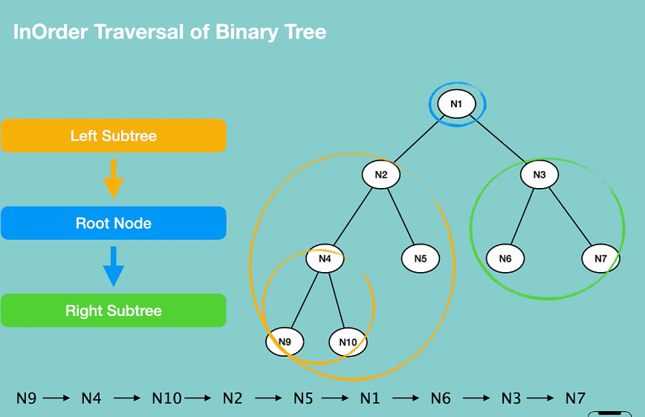

**Right subtree right leaf też jest odwiedzany jako ostatni**

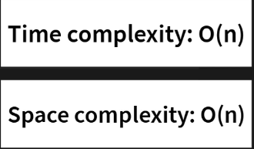

def in_eorder_traversal(*root_node*):

    if not *root_node*:

        return

    in_eorder_traversal(*root_node*.left_child)

    print(*root_node*.data)

    in_eorder_traversal(*root_node*.right_child)

in_eorder_traversal(new_bt)

**Tea**

**Hot**

**Coffee**

**Drinks**

**Cold**

**Post order traversal:**

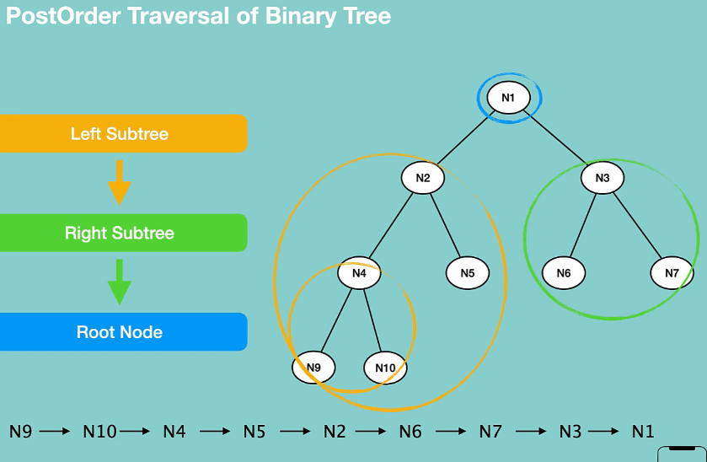

class TreeNode():

    def __init__(*self*, *data*):

*self*.data = *data*

*self*.left_child = None

*self*.right_child = None

new_bt = TreeNode("Drinks")

left_child = TreeNode("Hot")

tea = TreeNode("Tea")

coffee = TreeNode("Coffee")

left_child.left_child = tea

left_child.right_child = coffee

right_child = TreeNode("Cold")

*#teraz trzeba je dodać*

new_bt.left_child = left_child

new_bt.right_child = right_child

def post_eorder_traversal(*root_node*):

    if not *root_node*:

        return

    post_eorder_traversal(*root_node*.left_child)

    post_eorder_traversal(*root_node*.right_child)

    print(*root_node*.data)

post_eorder_traversal(new_bt)

**Tea**

**Coffee**

**Hot**

**Cold**

**Drinks**

**Print -> Recursive left -> Recursive Right Recursive left -> print -> Recursive Right**

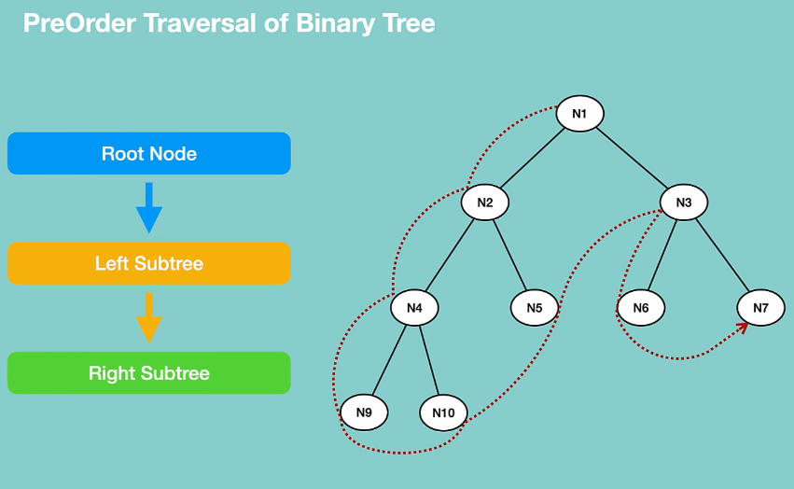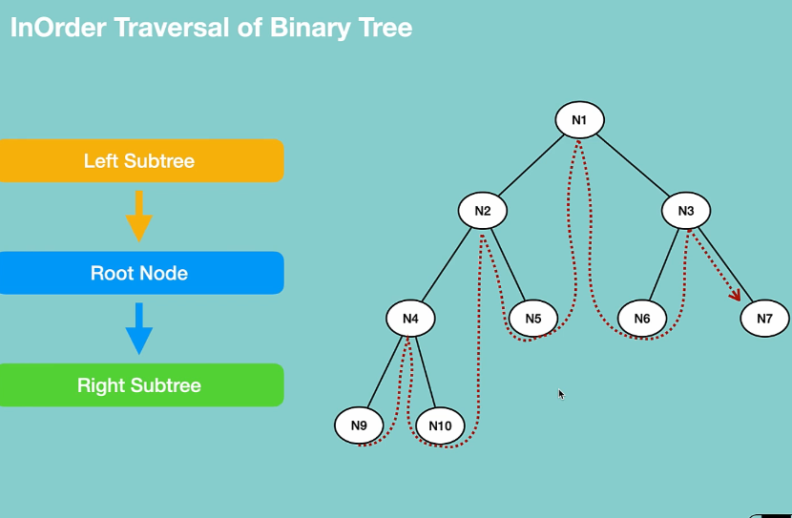

**Recursive left -> recursive Right -> print**

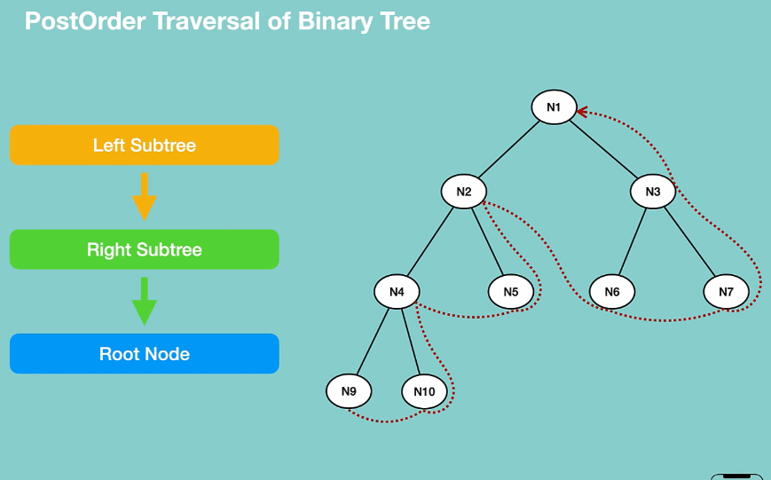

**Ostatni typ to level order traversal:**

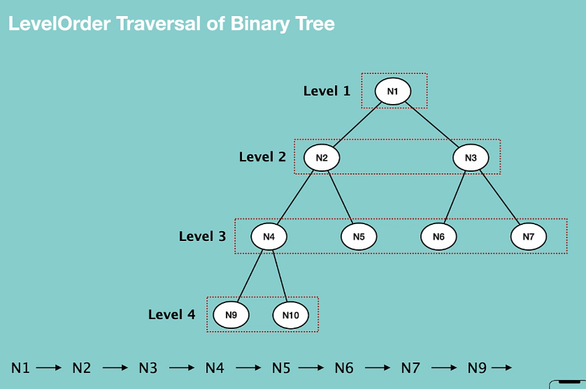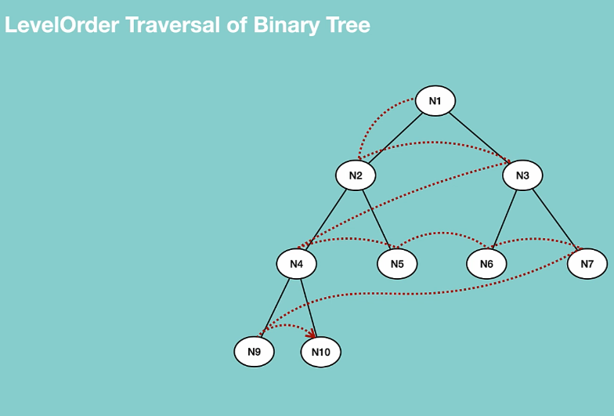

**Tutaj używamy queue-linked list**

**Dla przypomnienia:**

class Node():

    def __init__(*self*, *value* = None):

*self*.value = *value*

*self*.next = None

    def __str__(*self*):

        return str(*self*.value)

class LinkedList():

    def __init__(*self*):

*self*.head = None

*self*.tail = None

    def __iter__(*self*):

        node = *self*.head

        while node:

            yield node

            node = node.next

class QueueLL():

    def __init__(*self*):

*self*.linkedlist = LinkedList()

    def __str__(*self*):

        values = [str(node.value) for node in *self*.linkedlist]

        return ' '.join(values)

    def is_empty(*self*):

        if *self*.linkedlist.head == None:

            return True

        else:

            return False

    def enqueue(*self*, *value*):

        node = Node(*value*)

        if *self*.is_empty():

*self*.linkedlist.head = node

*self*.linkedlist.tail = node

        else:

*self*.linkedlist.tail.next = node

*self*.linkedlist.tail = node

        return "THe value has been successfully added to the queue"

    def dequeue(*self*):

        if *self*.is_empty():

            return "there is no element to dequeue"

        else:

            temp_node = *self*.linkedlist.head

            if *self*.linkedlist.head == *self*.linkedlist.tail:

*self*.linkedlist.head = None

*self*.linkedlist.tail = None

                return temp_node

            else:

*self*.linkedlist.head = *self*.linkedlist.head.next

                return temp_node

new_bt = TreeNode("Drinks")

left_child = TreeNode("Hot")

tea = TreeNode("Tea")

coffee = TreeNode("Coffee")

left_child.left_child = tea

left_child.right_child = coffee

right_child = TreeNode("Cold")

*#teraz trzeba je dodać*

new_bt.left_child = left_child

new_bt.right_child = right_child

class TreeNode():

    def __init__(*self*, *data*):

*self*.data = *data*

*self*.left_child = None

*self*.right_child = None

def level_order_traversal(*root_node*):

    if not *root_node*:

        return

    else:

        custom_queue = QueueLL()

        custom_queue.enqueue(*root_node*)

        while not custom_queue.is_empty():

            root = custom_queue.dequeue()

            print(root.value.data)

            if root.value.left_child is not None:

                custom_queue.enqueue(root.value.left_child)

            if root.value.right_child is not None:

                custom_queue.enqueue(root.value.right_child)

level_order_traversal(new_bt)

**Searching in binary tree:**

**Jaki typ wybrać? Bedziemy używać levelOrder traversal bo ten ozywa kolejki - queue a pozostałe używają Stacka. A queue zawsze performuje lepiej niż stack**

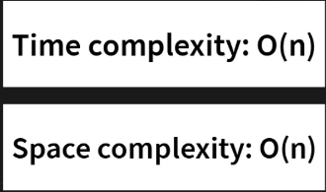def level_order_search(*root_node*, *value*):

    if not *root_node*:

        return "there is no data to find, the tree is empty"

    else:

        custom_queue = QueueLL()

        custom_queue.enqueue(*root_node*)

        while not custom_queue.is_empty():

            root = custom_queue.dequeue()

            if root.value.data == *value*:

                return "Success"

            if root.value.left_child is not None:

                custom_queue.enqueue(root.value.left_child)

            if root.value.right_child is not None:

                custom_queue.enqueue(root.value.right_child)

        return "Not found"

*# level_order_traversal(new_bt)*

print(level_order_search(new_bt, "Coffee"))

**Space complexity jest O(n) bo tworzymy kolejkę**

**Insert**

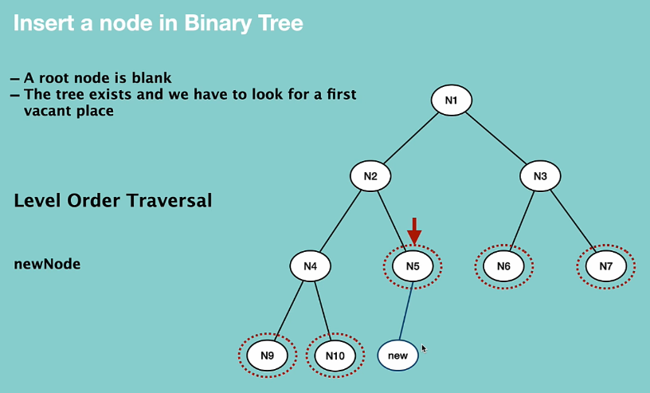

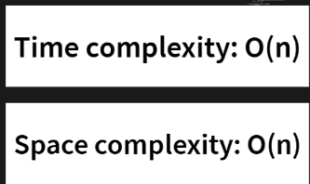W najgorszym przypadku jest O(n) bo musimy przejść przez wszystkie węzły a space też O(n) bo robimy kolejkę

def insert_node_bt(*root_node*, *new_node*):

    if not *root_node*:

*root_node* = *new_node*

    else:

        custom_queue = QueueLL()

        custom_queue.enqueue(*root_node*)

        while not custom_queue.is_empty():

            root = custom_queue.dequeue()

            if root.value.left_child is not None:

                custom_queue.enqueue(root.value.left_child)

            else:

                root.value.left_child = *new_node*

                return "Successfully inserted"

            if root.value.right_child is not None:

                custom_queue.enqueue(root.value.right_child)

            else:

                root.value.right_child = *new_node*

                return "Successfully inserted"

cola = TreeNode("Cola")

print(insert_node_bt(new_bt, cola))

level_order_traversal(new_bt)

Successfully inserted

Drinks

Hot

Cold

Tea

Coffee

Cola

**Delete node:**

Nie można go usunać tak po prostu trzeba a znaleźć ostatni node usunąć go, potem znaleźć ten który chcemy usunąć i zastąpić ten node tym ostatnim.

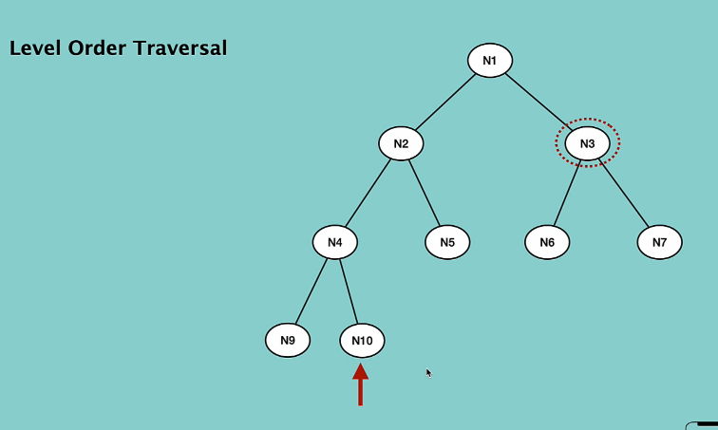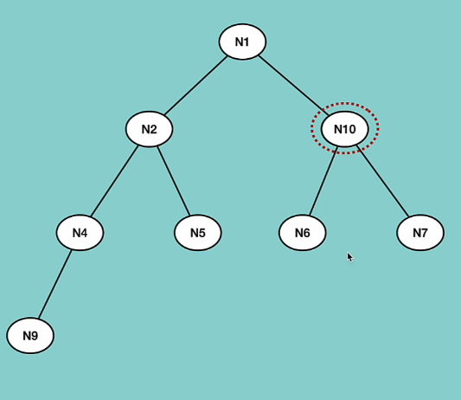

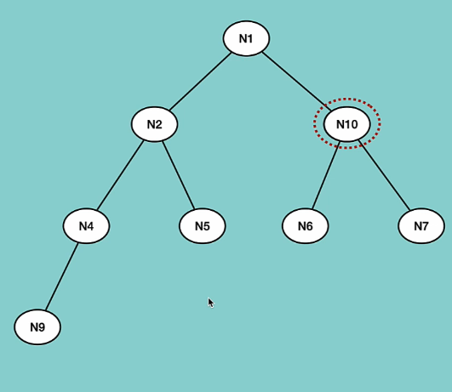

Metoda1: time xomplexity O(n)

def get_deepest_node(*root_node*):

    if not *root_node*:

        return "there is no node to delete"

    else:

        custom_queue = QueueLL()

        custom_queue.enqueue(*root_node*)

        while not custom_queue.is_empty():

            root = custom_queue.dequeue()

            if root.value.left_child is not None:

                custom_queue.enqueue(root.value.left_child)

            if root.value.right_child is not None:

                custom_queue.enqueue(root.value.right_child)

        deepest_node = root.value

        return deepest_node

zwróci coffee:

teraz usunięcie tego noda kolejna metoda:

def delete_deepest_node(*root_node*, *deepest_node*):

    if not *root_node*:

        return "there is no node to delete"

    else:

        custom_queue = QueueLL()

        custom_queue.enqueue(*root_node*)

        while not custom_queue.is_empty():

            root = custom_queue.dequeue()

            if root.value is *deepest_node*:

                root.value = None

                return

            if root.value.left_child:

                if root.value.left_child is *deepest_node*:

                    root.value.left_child = None

                    return

                else:

                    custom_queue.enqueue(root.value.left_child)

            if root.value.right_child:

                if root.value.right_child is *deepest_node*:

                    root.value.right_child = None

                    return

                else:

                    custom_queue.enqueue(root.value.right_child)

new_node = get_deepest_node(new_bt)

delete_deepest_node(new_bt, new_node)

level_order_traversal(new_bt)

Drinks

Hot

Cold

Tea

**Nie ma juz Coffee**

**Teraz właściwe usuwanie I podmienianie usuwanego noda za ostatni node:**

def delete_node_BT(*root_node*, *node*): *# to nie node tylko wartość node*

    if not *root_node*:

        return "there is no node to delete"

    else:

        custom_queue = QueueLL()

        custom_queue.enqueue(*root_node*)

        while not custom_queue.is_empty():

            root = custom_queue.dequeue()

            if root.value.data == *node*:

                deppest_node = get_deepest_node(*root_node*)

                root.value.data = deppest_node.data *# podmieniam tylko wartość*

                delete_deepest_node(*root_node*, deppest_node)

                return "The node has been successfully deleted"

            if root.value.left_child is not None:

                custom_queue.enqueue(root.value.left_child)

            if root.value.right_child is not None:

                custom_queue.enqueue(root.value.right_child)

    return "Failed delete"

*# cola = TreeNode("Cola")*

*# fanta = TreeNode("Fanta")*

print(delete_node_BT(new_bt, 'Hot'))

level_order_traversal(new_bt)

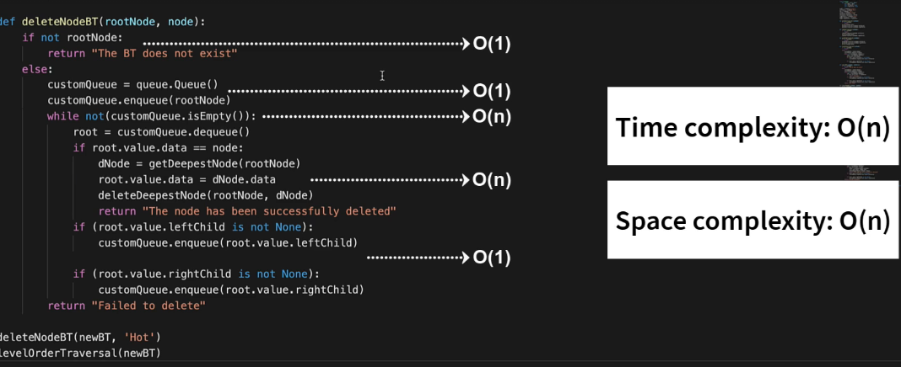

**Jak usunąc całe drzewo?**

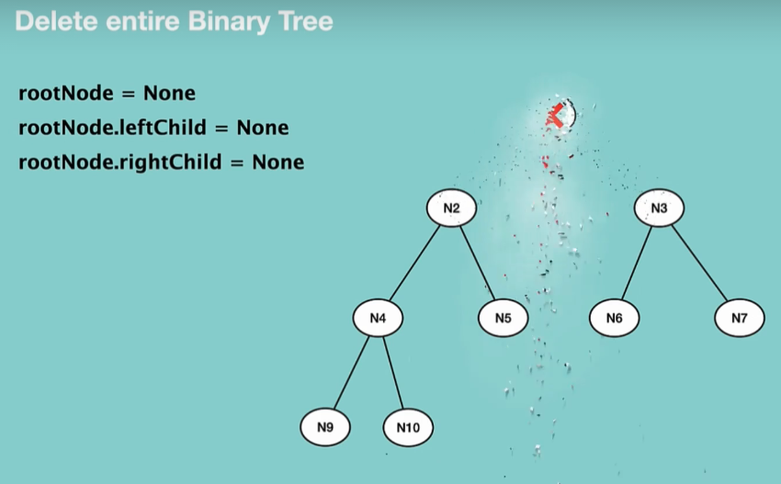

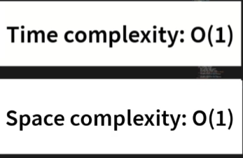def delete_tree(*root_node*):

*root_node*.data = None

*root_node*.left_child = None

*root_node*.right_child = None

    return "the binary tree has been succesfully deleted"

**Binery tree z wykorzystaniem python list:**

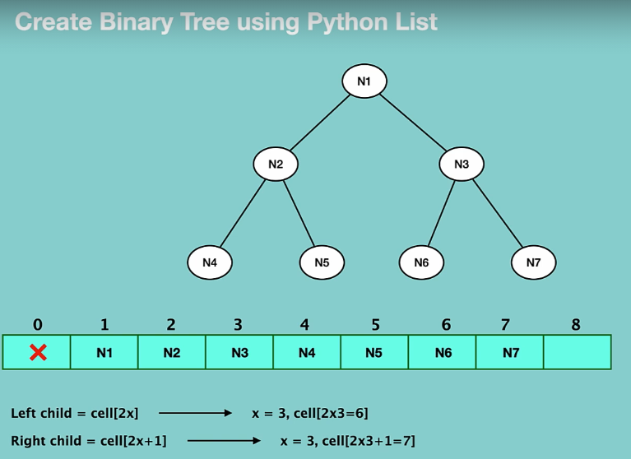

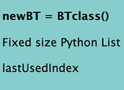

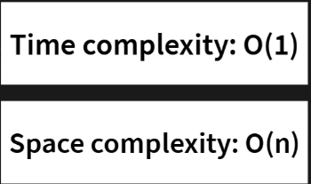

class BineryTree():

    def __init__(*self*,*size*):

*self*.custom_list = [None] * *size*

*self*.last_used_index = 0

*self*.max_size = *size*

new_bt = BineryTree(8)

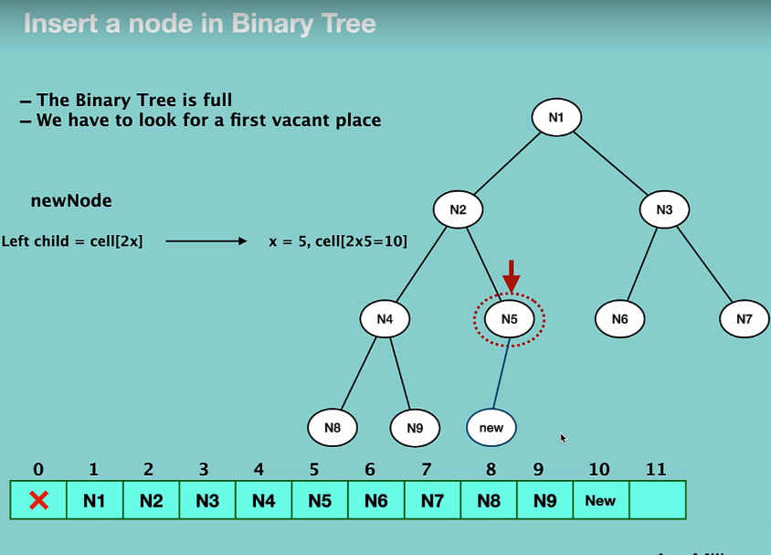

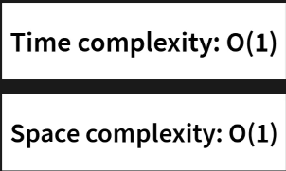    def insert_node(*self*, *value*):

        if *self*.last_used_index + 1 == *self*.max_size:

            return "The tree if full"

        else:

*self*.custom_list[*self*.last_used_index + 1] = *value*

*self*.last_used_index += 1

        return "The value has been successfully inserted"

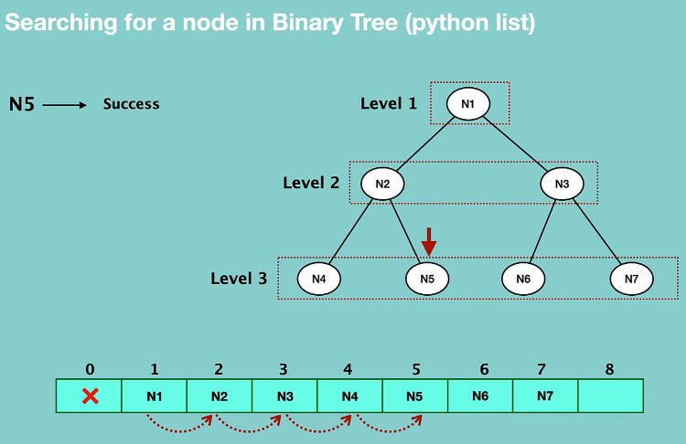

   def search_node(*self*, *value*):

        for i in range(1, *self*.last_used_index):

            if *self*.custom_list[i] == *value*:

                return "success"

            else:

                return "not found"

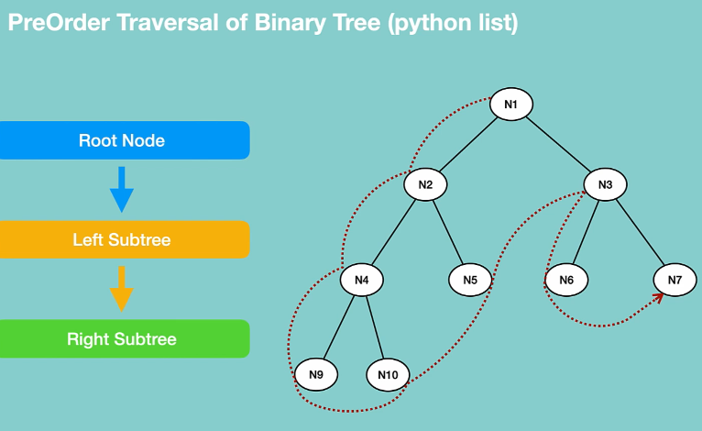

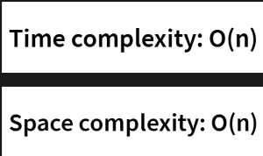

*# preorder traversal*

    def preorder_traversal(*self*, *index*):

        if *index* > *self*.last_used_index:

            return

        print(*self*.custom_list[*index*])

*self*.preorder_traversal(*index* * 2)

*self*.preorder_traversal(*index* * 2 + 1)

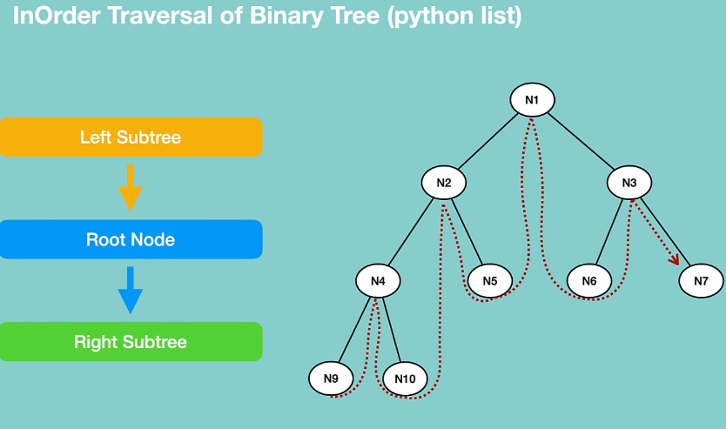

       *#in order traversal*

    def inorder_traversal(*self*, *index*):

        if *index* > *self*.last_used_index:

            return

*self*.inorder_traversal(*index* * 2)

        print(*self*.custom_list[*index*])

*self*.inorder_traversal(*index* * 2 + 1)

*#in order traversal*

    def inorder_traversal(*self*, *index*):

        if *index* > *self*.last_used_index:

            return

*self*.inorder_traversal(*index* * 2)

        print(*self*.custom_list[*index*])

*self*.inorder_traversal(*index* * 2 + 1)

**Tea**

**Hot**

**Coffee**

**Drinks**

**Cola**

**Cold**

**Fanta**

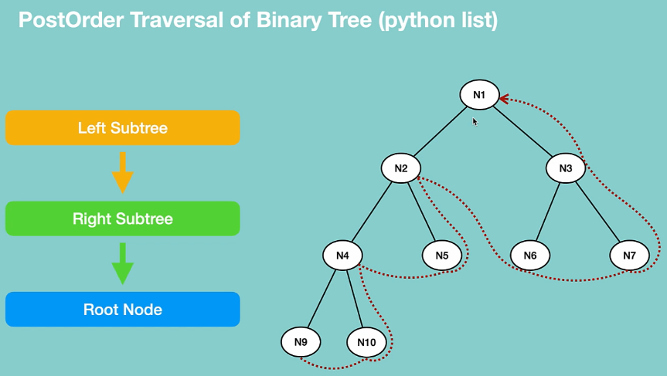

       *#in order traversal*

    def postorder_traversal(*self*, *index*):

        if *index* > *self*.last_used_index:

            return

*self*.postorder_traversal(*index* * 2)

*self*.postorder_traversal(*index* * 2 + 1)

        print(*self*.custom_list[*index*])

   def levelorder_traversal(*self*):

        for i in range(1, *self*.last_used_index + 1):

            print(*self*.custom_list[i])

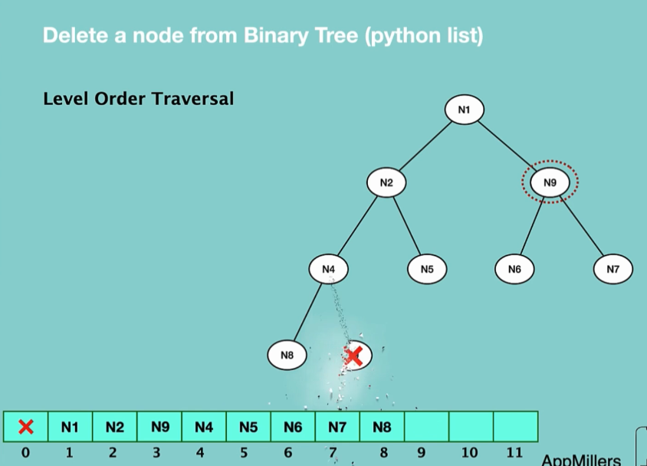

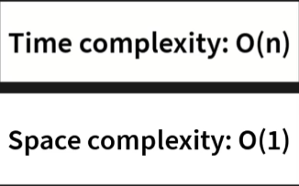   def delete_node(*self*, *value*):

        if *self*.last_used_index == 0:

            return "The tree is empty"

        for i in range(1, *self*.last_used_index + 1):

            if *self*.custom_list[i] == *value*:

*self*.custom_list[i] = *self*.custom_list[*self*.last_used_index]

*self*.custom_list[*self*.last_used_index] = None

*self*.last_used_index -= 1

                return "deleted successfully"

        return "The value not found"

|  |  |
| --- | --- |
| **Drinks** | **Drinks** |
| **Hot** | **Hot** |
| **Cold** | **Cold** |
| **Tea** | **Fanta** |
| **Coffee** | **Coffee** |
| **Cola** | **Cola** |
| **Fanta** |  |
| **deleted successfully** |  |
|  |  |

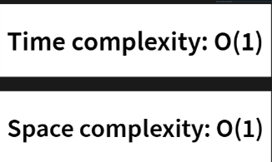   def delete_all(*self*):

*self*.custom_list = None

        return "The tree deleted successfully"

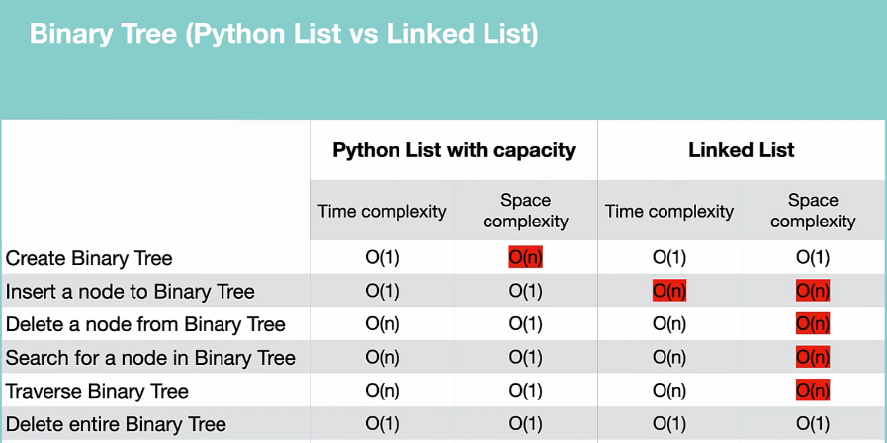

**Binary Seach tree:**

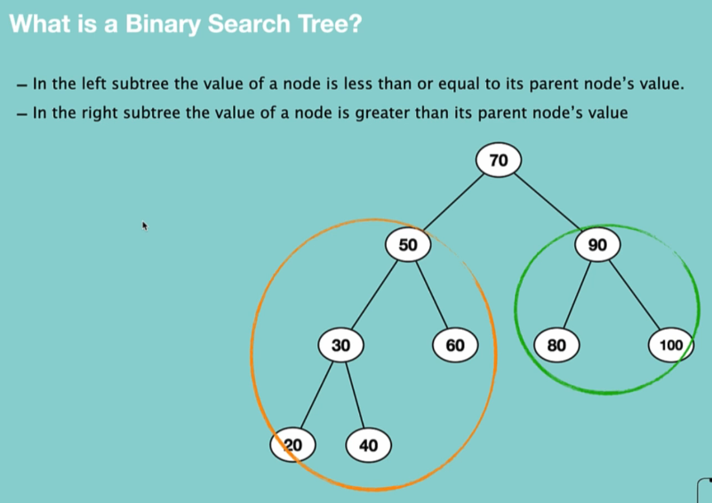

**Performuje lepiej niż Binary Tree jeśli chodzi o inserting i deleting**

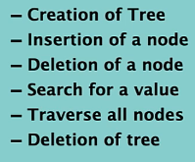

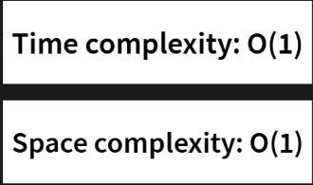 class BSTNode:

    def __init__(*self*, *data*):

*self*.data = *data*

*self*.left_child = None

*self*.right_child = None

new_BST = BSTNode(None)

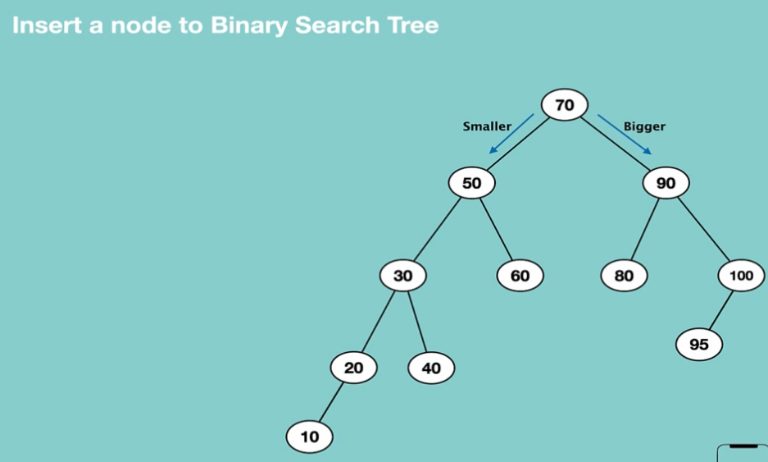

**Metoda rekurencyjna:**

def insert_node(*root_node*, *node_value*):

    if *root_node*.data == None:

*root_node*.data = *node_value*

    elif *node_value* <= *root_node*.data:

        if *root_node*.left_child is None:

*root_node*.left_child = BSTNode(*node_value*)

        else:

            insert_node(*root_node*.left_child, *node_value*)

    else:

        if *root_node*.right_child is None:

*root_node*.right_child = BSTNode(*node_value*)

        else:

            insert_node(*root_node*.right_child, *node_value*)

    return "THe node added successfully"

**metoda iteracyjna:**

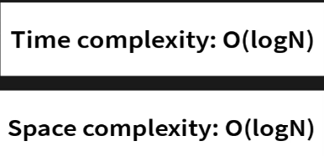 def insert_node(*root_node*, *node_value*):

    new_node = BSTNode(*node_value*)

    if *root_node*.data is None:

*root_node*.data = *node_value*

        return "The node added successfully"

    else:

        current_node = *root_node*

        while True:

            if *node_value* <= current_node.data:

                if current_node.left_child is None:

                    current_node.left_child = new_node

                    return "The node added successfully"

                else:

                    current_node = current_node.left_child

            else:

                if current_node.right_child is None:

                    current_node.right_child = new_node

                    return "The node added successfully"

                else:

                    current_node = current_node.right_child

W zbalansowanym drzewie BST, wysokość jest proporcjonalna do logarytmu o podstawie 2 z liczby węzłów n. Tutaj też logarytmicznie rośnie space complexity bo robimy stack

8

/ \

3 10

/ \ \

1 6 14

/ \ /

4 7 13

W tym przypadku drzewo ma 9 węzłów.

Wysokość drzewa BST jest zdefiniowana jako maksymalna liczba krawędzi na najdłuższej ścieżce od korzenia do liścia. W tym przypadku, najdłuższa ścieżka prowadzi od korzenia 8 do liścia 13 i zawiera 3 krawędzie.

Jeśli spojrzymy na liczbę węzłów w drzewie, to jest to 9. Teraz możemy obliczyć logarytm o podstawie 2 z 9, co daje wartość około 3.17.

To oznacza, że w tym zbalansowanym drzewie BST wysokość jest proporcjonalna do logarytmu o podstawie 2 z liczby węzłów. W naszym przykładzie wysokość drzewa jest bliska wartości 3, co jest zgodne z obliczonym logarytmem.

Dlatego w zbalansowanym drzewie BST z n węzłami, wysokość drzewa jest O(log n). Oznacza to, że wstawianie, wyszukiwanie i usuwanie węzłów w takim drzewie mają złożoność czasową O(log n), co jest bardzo efektywne w porównaniu do liniowych struktur danych.

Oczywiście! Logarytm o podstawie 2 to funkcja, która określa, do jakiej potęgi musimy podnieść liczbę 2, aby otrzymać daną wartość. Innymi słowy, logarytm o podstawie 2 mówi nam, ile razy musimy podzielić liczbę przez 2, aby otrzymać daną wartość.

Przykładowo, logarytm o podstawie 2 z liczby 8 to 3, ponieważ 2 podniesione do potęgi 3 daje wynik 8 (2^3 = 8). Podobnie, logarytm o podstawie 2 z liczby 16 wynosi 4, ponieważ 2^4 = 16.

Logarytm o podstawie 2 jest często używany w kontekście analizy złożoności czasowej algorytmów. W przypadku drzew BST, logarytm o podstawie 2 z liczby węzłów n mówi nam, ile operacji musimy wykonać, aby znaleźć, wstawić lub usunąć węzeł w zależności od wysokości drzewa. Im mniejsza wysokość drzewa, tym efektywniejsze operacje.

Dlatego w przypadku efektywności czasowej, O(log n) jest zwykle bardziej efektywne niż O(n), ponieważ rośnie wolniej wraz ze wzrostem rozmiaru danych. Im większy rozmiar danych, tym większa różnica w czasie wykonania między O(log n) a O(n).

**Preorder traversal: O(n) I time tez O(n)**

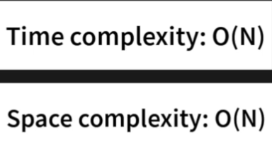

def preorder_trversal(*root_node*):

    if *root_node* == None:

        return

    else:

        print(*root_node*.data)

        preorder_trversal(*root_node*.left_child)

        preorder_trversal(*root_node*.right_child)

new_BST = BSTNode(None)

print(insert_node(new_BST, 10))

print(insert_node(new_BST, 20))

print(insert_node(new_BST, 5))

print(insert_node(new_BST, 50))

print(insert_node(new_BST, 60))

print(insert_node(new_BST, 2))

print(insert_node(new_BST, 1))



def inorder_trversal(*root_node*):

    if *root_node* == None:

        return

    else:

        inorder_trversal(*root_node*.left_child)

        print(*root_node*.data)

        inorder_trversal(*root_node*.right_child)



def postrder_trversal(*root_node*):

    if *root_node* == None:

        return

    else:

        postrder_trversal(*root_node*.left_child)

        postrder_trversal(*root_node*.right_child)

        print(*root_node*.data)

**lever order traversal:**

**Trzeba sobie siągnać linked-list queue z poprzednich lekcji**

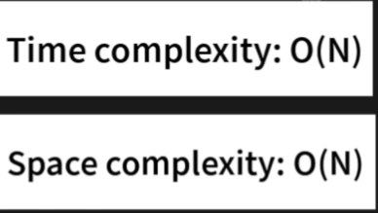

def levelorder_trversal(*root_node*):

    if *root_node* == None:

        return

    else:

        queue = Queue()

        queue.enqueue(*root_node*)

        while not queue.is_empty():

            node = queue.dequeue()

            print(node.value.data)

            if node.value.left_child is not None:

                queue.enqueue(node.value.left_child)

            if node.value.right_child is not None:

                queue.enqueue(node.value.right_child)

**teraz search in binary search tree:**

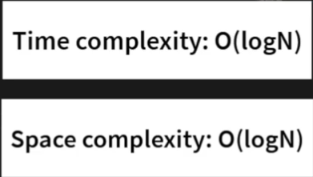def search(*root_node*, *value*):

    if *root_node* == None:

        return "Empty"

    else:

        if *root_node*.data == *value*:

            return "Found"

        elif *value* < *root_node*.data:

            if *root_node*.data == *value*:

                return "Found"

            else:

                search(*root_node*.left_child, *value*)

        else:

            if *root_node*.data == *value*:

                return "Found"

            else:

                search(*root_node*.right_child, *value*)

        return "Not found"

**usuwanie:**

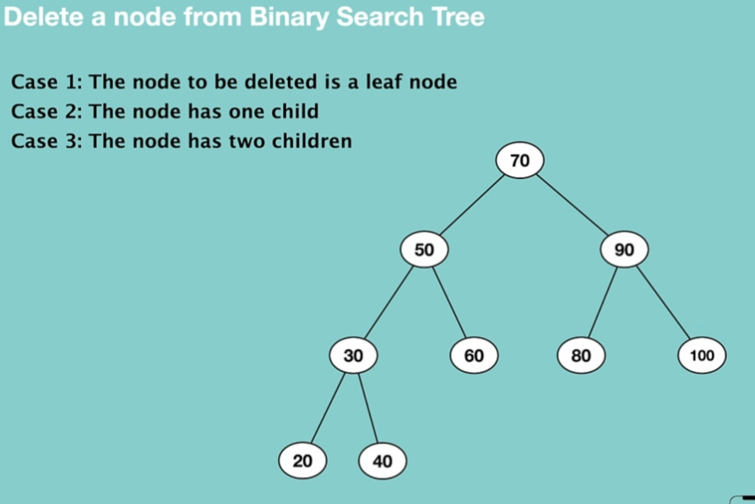

**W pierwszym przypadku po postu usuwamy liść na końcu. W przypadku gdy jest jedno dziecko to usuwamy parenta i dziecko wstawiamy za parent node. W przypadku gdy jest dwoje dzieci to trzeba znazeźć succesora (najmniejsza wartość w prawym subtree) dla przykładu jak chcemy usunąć 70 to najmniejsze dziecko w prawym subtree będzie 80 i zastępujemy 70 wartościa succesora. Dla innego przykłądu znajdującego się poniżej najniższa wartość prawego subtree to również wartość 80 ale w tym przypadku trzeba jeszcze zastąpić ten node wykorzystując node 85:**

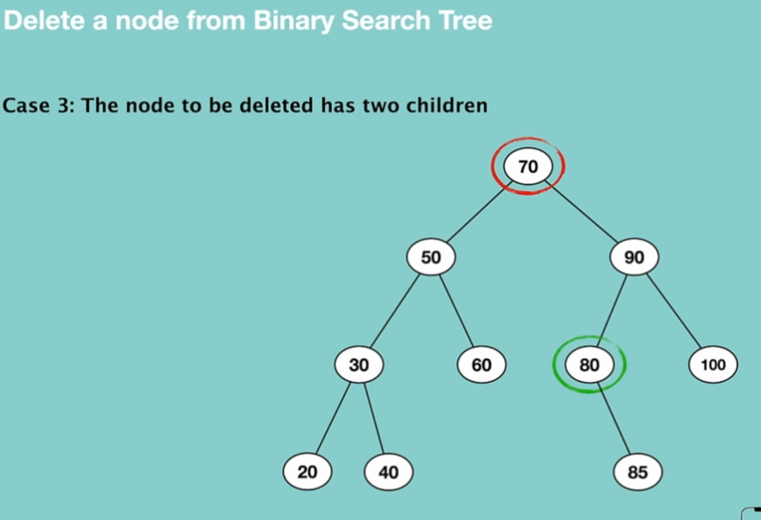

**Najpierw funkcja do znalezienia najmniejszej wartości: moja rekurencyjna**

def minvalue(*root_node*):

    if *root_node*.left_value is None:

        return *root_node*

    else:

*root_node* = minvalue(*root_node*.left_child)

**gościa:**

def minvalue(*root_node*):

    current = *root_node*

    while (current.left_child is not None):

        current = current.left_child

    return current

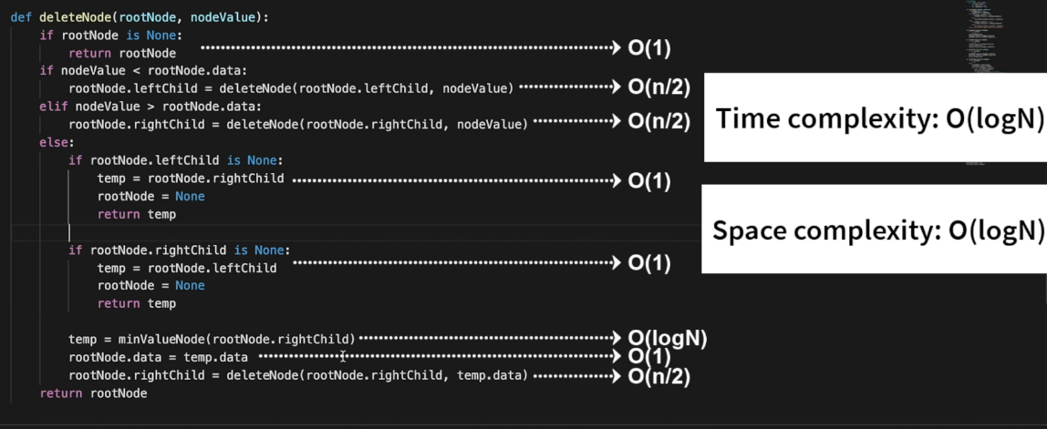

**Cieżkie!!!!!!**

def min_value(*root_node*):

    current = *root_node*

    while (current.left_child is not None):

        current = current.left_child

    return current

def delete(*root_node*, *value*):

    if *root_node* is None:

        return *root_node*

    if *value* < *root_node*.data:

*root_node*.left_child = delete(*root_node*.left_child, *value*)

    elif *value* > *root_node*.data:

*root_node*.right_child = delete(*root_node*.right_child, *value*)

    else:

*#czyli dojechaliśmy do końce drzewa i mamy tylko jeden child i znaleźliśmy węzeł do usunięcia*

        if *root_node*.left_child is None:

            temp_node = *root_node*.right_child

*root_node* = None

            return temp_node

        if *root_node*.right_child is None:

            temp_node = *root_node*.left_child

*root_node* = None

            return temp_node

*#teraz przypadek 2 children. Trzeba znaleźc successora z wykorzystaniem*

*#min na prawym subtree*

        temp_node = min_value(*root_node*.right_child)

*#teraz wartosc ktora chcemy usunac na tą wartośc temp*

*root_node*.data = temp_node.data

*#teraz usunąc ten minimum data*

*root_node*.right_child = delete(*root_node*.right_child, temp_node.data)

    return *root_node*

Oczywiście, chętnie pomogę Ci zrozumieć ten kod. Poniżej przedstawiam opis poszczególnych kroków w funkcji **delete(root_node, value)**:

1. Sprawdzamy, czy węzeł **root_node** istnieje. Jeśli nie, zwracamy go bez zmian. To jest warunek zakończenia rekurencji.
2. Porównujemy wartość **value** z wartością węzła **root_node.data**:
   * Jeśli **value** jest mniejsze, przechodzimy do lewego poddrzewa i rekurencyjnie wywołujemy funkcję **delete()** dla **root_node.left_child**. Aktualizujemy wskaźnik na lewe dziecko węzła **root_node** zwracanym rezultatem tej rekurencji.
   * Jeśli **value** jest większe, przechodzimy do prawego poddrzewa i rekurencyjnie wywołujemy funkcję **delete()** dla **root_node.right_child**. Aktualizujemy wskaźnik na prawe dziecko węzła **root_node** zwracanym rezultatem tej rekurencji.
   * Jeśli **value** jest równe **root_node.data**, to znaleźliśmy węzeł do usunięcia.
3. Teraz sprawdzamy różne przypadki:
   * Jeśli węzeł do usunięcia ma tylko jedno dziecko (lewe lub prawe), aktualizujemy wskaźnik rodzica, aby wskazywał na to dziecko. Na przykład, jeśli jest to lewe dziecko, to **root_node.left_child** zostanie ustawione na **None**, co skutkuje usunięciem węzła.
   * Jeśli węzeł do usunięcia ma dwoje dzieci, musimy znaleźć następnik węzła (najmniejszy węzeł w prawym poddrzewie). Wywołujemy funkcję **min_value(root_node.right_child)**, która znajduje ten następnik. Następnie kopiujemy wartość następnika do węzła do usunięcia (**root_node.data**). To pozwala na "zamazanie" węzła do usunięcia, ale zachowuje strukturę drzewa.
4. Na koniec, wykonujemy rekurencyjne wywołanie funkcji **delete()** dla odpowiedniego poddrzewa. Jeśli węzeł do usunięcia miał tylko jedno dziecko, podajemy **None** jako wartość do usunięcia. Jeśli miał dwoje dzieci, podajemy wartość następnika jako wartość do usunięcia.
5. Zwracamy zaktualizowane drzewo BST.

**Na koniec delete all:**

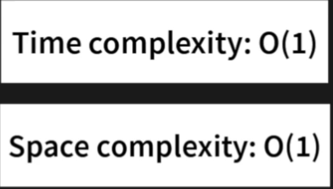def deleteBST(*root_node*):

*root_node*.data = None

*root_node*.leftChild = None

*root_node*.rightChild = None

    return "The BST has been successfully deleted"

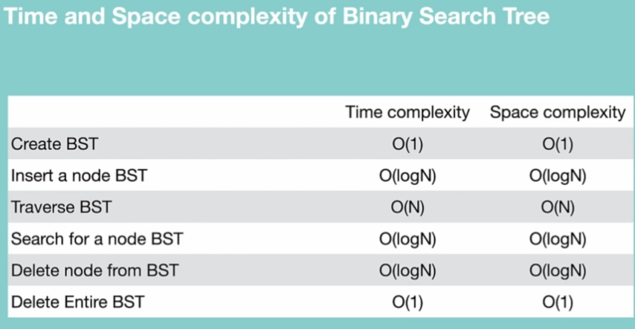

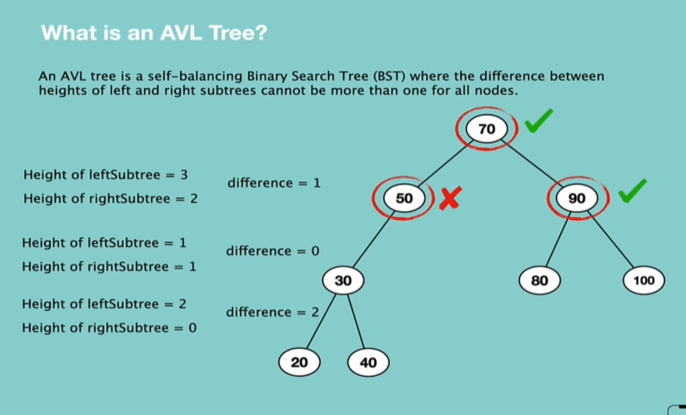



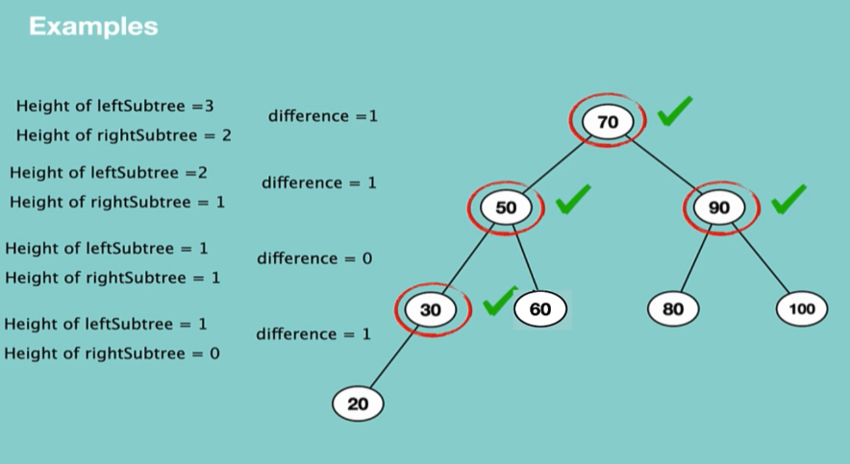

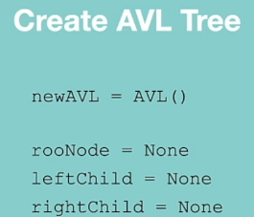

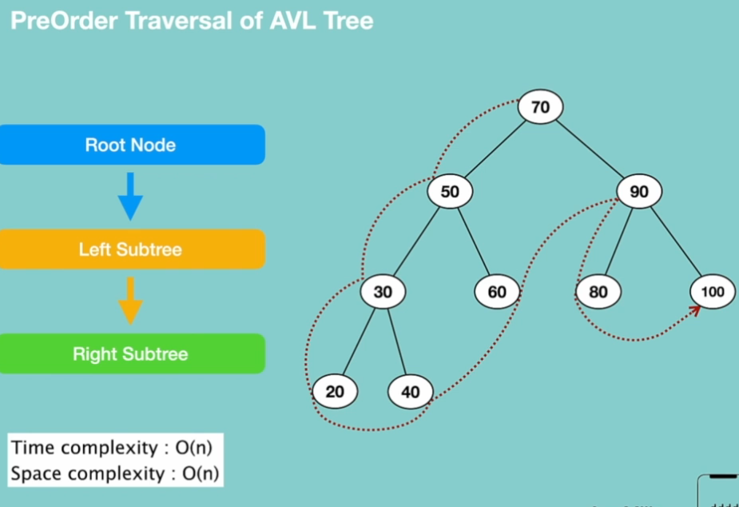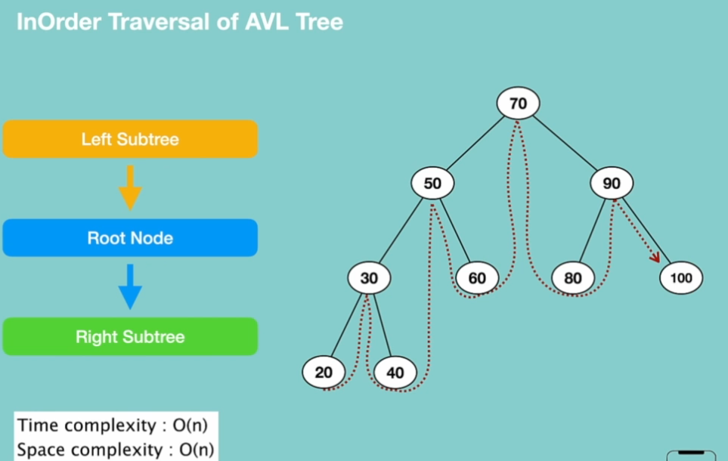

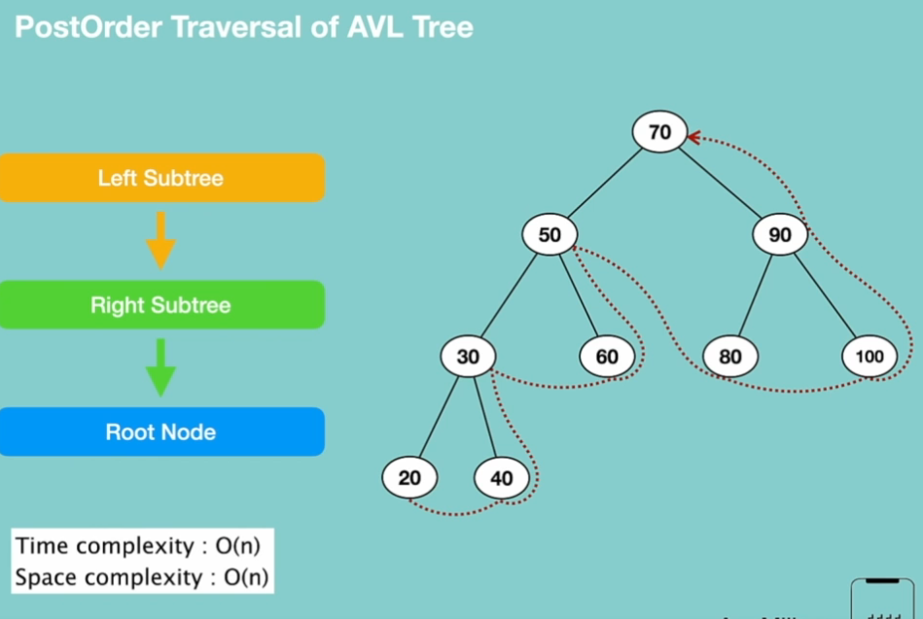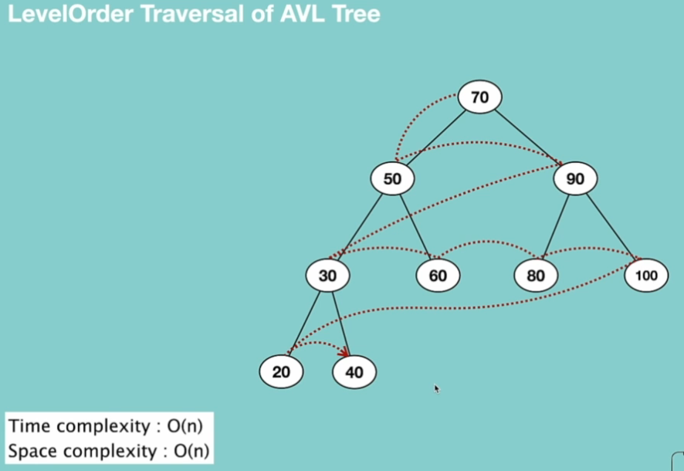

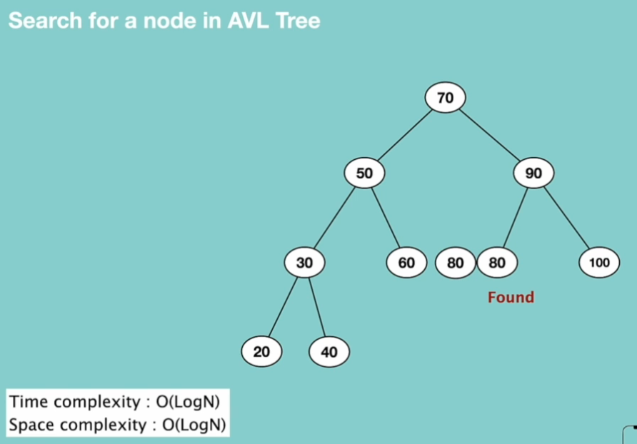

class AVLtree():

    def __init__(*self*, *data* = None):

*self*.data = *data*

*self*.left_child = None

*self*.right_child = None

*self*.height = 1

def indest_node(*root_node*, *value*):

    if *root_node*.data is None:

*root_node*.data = *value*

        return

    elif *root_node*.data >= *value*:

        if *root_node*.left_child is None:

*root_node*.left_child = AVLtree(*value*)

        else:

            indest_node(*root_node*.left_child, *value*)

    else:

        if *root_node*.right_child is None:

*root_node*.right_child = AVLtree(*value*)

        else:

            indest_node(*root_node*.right_child, *value*)

    return "Value inserted"

def preorder_traversal(*root_node*):

    if *root_node* == None:

        return

    else:

        print(*root_node*.data)

        preorder_traversal(*root_node*.left_child)

        preorder_traversal(*root_node*.right_child)

def inorder_traversal(*root_node*):

    if *root_node* == None:

        return

    else:

        inorder_traversal(*root_node*.left_child)

        print(*root_node*.data)

        inorder_traversal(*root_node*.right_child)

def postorder_traversal(*root_node*):

    if *root_node* == None:

        return

    postorder_traversal(*root_node*)

    postorder_traversal(*root_node*)

    print(*root_node*.data)

from Binary_search_tree import Queue

def levelorder_traversal(*root_node*):

    if *root_node* == None:

        return

    else:

        queue = Queue()

        queue.enqueue(*root_node*)

        while not queue.is_empty():

            node = queue.dequeue()

            print(node.value.data)

            if node.value.left_child is not None:

                queue.enqueue(node.value.left_child)

            if node.value.right_child is not None:

                queue.enqueue(node.value.right_child)

def search(*root_node*, *value*):

    if *root_node* is None:

        return "Empty"

    elif *root_node*.data == *value*:

        return "Found"

    elif *value* < *root_node*.data:

        return search(*root_node*.left_child, *value*)

    else:

        return search(*root_node*.right_child, *value*)

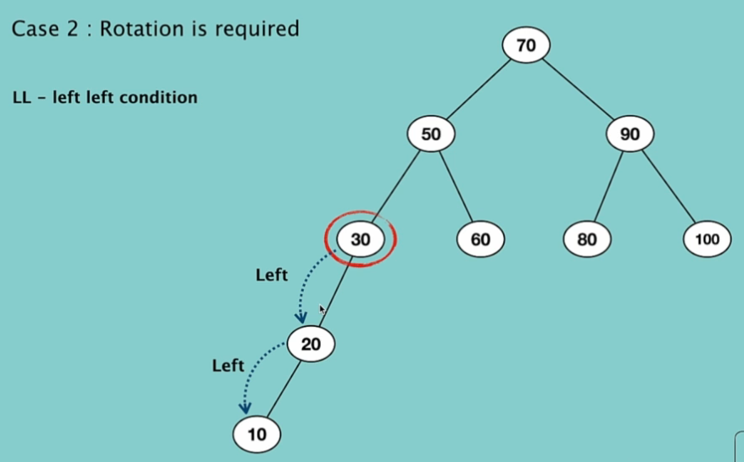

**Wymagane right rotation: 30 w dół, 20 w górę**

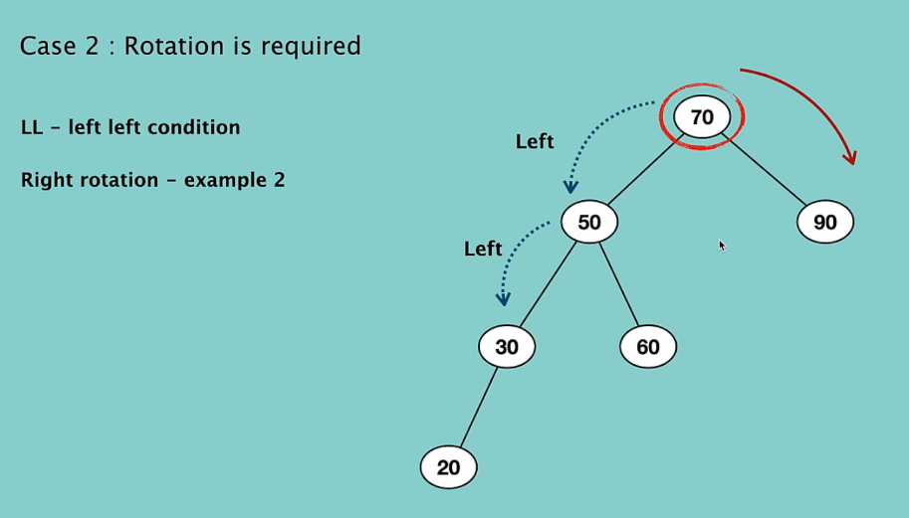

**Musimy znaleźć ścieżkę od niezbalansowanego noda to jego wnuka czyli 70 jest niezabalansowane i mamy dwoje wnyków 30 i 60 – wybieramy tego wnuka którego wysokość jest większa**

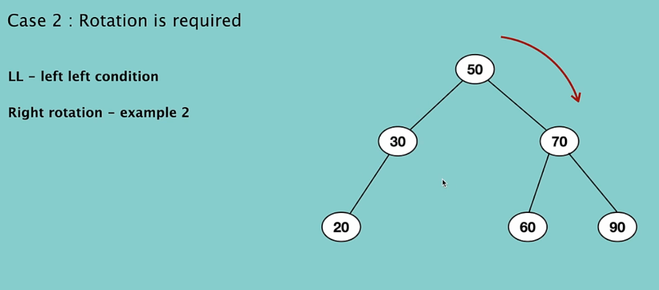

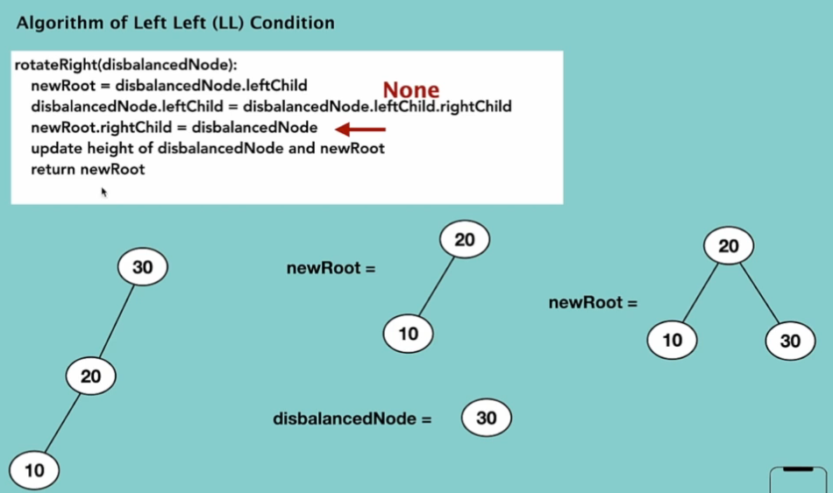

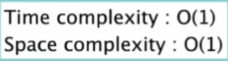

**Teraz left-right condition**

